КеАҚ «С. Сейфуллин атындағы Қазақ агротехникалық зерттеу университеті»

ӘОЖ: 636.09:619/.2(045) Қолжазба құқығында

МАМЫТБЕКОВА ГУЛНУР КУРБАНАЛИЕВНА
Cиырлардың көбею функциясын клиникалық-лабораториялық зерттеу және оны коррекциялау

D138 – Ветеринария

Философия докторы (PhD) ғылыми дәрежесін алу үшін
дайындалған диссертация

Ғылыми кеңесшілері
ветеринария ғылымдарының докторы,
профессор
Джакупов И.Т.
ветеринария ғылымдарының кандидаты,
доцент
Есжанова Г.Т.

Шетелдің ғылыми кеңесшісі
ветеринария ғылымдарының докторы,
профессор
Дюльгер Г.П.

Қазақстан Республикасы
Астана, 2025

МАЗМҰНЫ

Нормативтік сілтемелер.................................................................... | 4
Анықтамалар.............................................................................................. | 5
Белгілер мен қысқартулар............................................................... | 6
Кіріспе.............................................................................................................. | 7
1 Әдебиетке шолу..................................................................................... | 12
1.1 Сиырлардың жыныс органдарының ауруларының таралуы және патология факторлары........................................................................................ | 12
1.2 Сиырлардың жыныс органдарының ауруларын анықтауда клиникалық әдістерін қолдану тәжірибесі............................................................................. | 16
1.3 Сиырлардың жатыр патологияларын зерттеудің лабораторлық және биофизикалық әдістері........................................................................................ | 21
1.4 Сиырлардың жыныс органдарының ауруларын коррекциялау және заманауи емдеудің әдістері................................................................................ | 30
1.5 Сиырлардың жыныс органдарының ауруларын алдын алу және емдеу мақсатпен фитопрепараттарды қолдану тәжірибесі........................................ | 35
1.6 Calligonum туқымдасына жататын өсімдіктердің биологиялық белсенділігін сипаттау........................................................................................ | 39
2 ӨЗІНДІК ЗЕРТТЕУЛЕР................................................................................ | 45
2.1 Зерттеу материалдары мен әдістері............................................................. | 45
2.2 Сиырлардың жыныс органдарының ауруларын клиникалық анықтау әдістері.................................................................................................................. | 46
2.3 Сиырлардың жыныс органдарының ауруларын лабораториялық анықтау әдістері................................................................................................... | 49
2.3.1 Сиырлардың жыныс органдарының инволюциясы мен патологиясын анықтау әдісі....………………………………………………………………… | 50
2.3.2 Гематологиялық және биохимиялық зерттеулер........…………….…... | 51
2.4 Calligonum leucocladum B. өсімдігіне биологиялық скрининг жасау әдістері.................................................................................................................. | 53
2.4.1 C. leucocladum B. экстрактының антимикробтық белсенділігін анықтау.………………………………………………………………………… | 54
2.4.2 C. leucocladum B. экстрактының токсикалық және цитотоксикалық әсерін анықтау..................................................................................................... | 56
2.4.3 C. leucocladum B. экстрактының радикалға қарсы белсенділігін анықтау............................................................................................................... | 57
2.4.4 C. leucocladum B. экстрактының тітіркендіргіш және аллергендік қасиеттерін анықтау............................................................................................ | 57
3 Зерттеу нәтижелері............................................................................. | 61
3.1 Голштин-фриз тұқымды сиырлардың қөбею функциясын зерттеу нәтижелері........................................................................................................... | 61
3.2 Сиырлардағы жатырдың инволюциясын лабораториялық диагностикалау әдісін әзірлеу және оның тиімділігін анықтау...................... | 64
3.3 C. leucocladum В. фитопрепаратының биологиялық зерттеу нәтижелері | 67
3.3.1 C. leucocladum В. фитопрепаратының антимикробтық белсенділік нәтижелері............................................................................................................ | 67
3.3.2 C. leucocladum B. фитопрепаратының токсикалық және цитотоксикалық әсерінің нәтижелері................................................................ | 71
3.3.3 C. leucocladum B. фитопрепаратының антирадикалға белсенділігінің нәтижелері............................................................................................................ | 72
3.3.4 C. leucocladum B. фитопрепараттың тітіркендіргіш және аллергендік қасиеттерін зерттеу нәтижелері......................................................................... | 74
3.4 Сиырлардың жыныс органдарының ауруларын алдын алу және коррекциялауға Calligonum leucocladum B. фитопрепараттың қолдану нәтижелері............................................................................................................ | 75
3.5 Сиырлардағы созылмалы эндометритті кешенді емдеуде C. leucocladum B. экстрактын қолданудың тиімділігі............................................................... | 80
3.6 Сиырлардың жатыр патологияларының экономикалық шығыны және C. leucocladum B. препаратын қолдану арқылы созылмалы эндометритті емдеу тиімділігінің экономикалық есептеулері............................................... | 83
3.7 Зерттеу нәтижелерін жалпылау және талқылау......................................... | 86
Қорытынды..................................................................................................... | 92
ҰСЫНЫСТАР..................................................................................................... | 93
ПАЙДАЛАНЫЛҒАН ДЕРЕККӨЗДЕРДІҢ ТІЗІМІ.......................................... | 94
Қосымша А – Патенттер............................................................................... | 112
Қосымша Ә – акттар................................................................................... | 116
Қосымша Б – Протоколдар .......................................................................... | 122
Қосымша в – Есептер................................................................................... | 124
Қосымша Г – Сертификаттар....................................................................... | 128

НОРМАТИВТІ СІЛТЕМЕЛЕР

Ұсынылған диссертациялық ғылыми зерттеу жұмысында көрсетілген стандарттарға сәйкес келесі сілтемелер пайдаланылды:

МемСТ 7.1 – 2003 | Библиографиялық жазба. Библиографиялық сипаттама. Құрастырудың жалпы талаптары мен ережелері.
МемСТ 2.105-95 | Құжаттарды құрастырудың біртұтас жүйесі. Жалпы техникалық талаптар.
МемСТ12.01008-76 | Еңбек қауіпсіздігінің стандарттар жүйесі. Жалпы талаптар. Техникалық шарттар.
МемСТ 17206-96 | Микробиологиялық агар. Техникалық шарттар.
МемСТ 177-88 | Сутегі асқын тотығы. Техникалық шарттар
МемСТ 1277-75 | Реактивтер. Күміс нитраты. Техникалық шарттар.
МемСТ 17299-78 | Техникалық этил спирті. Техникалық шарттар.
МемСТ 6709-72 | Дистилденген су. Техникалық шарттар.
МемСТ 4.180-85 | Салмақтық өлшемі. Көрсеткіштік номенклатурасы.
МемСТ 556-81 | Медициналық гигроскопиялық мақта. Техникалық шарттар.
МемСТ 1770-74 | Өлшемдік зертханалық шыны ыдыс. Цилиндрлер, шыны сауыттар, пробиркалар.
МемСТ 20292 | Өлшем сиымдылығы 100, 200, 500, 1000 мл-лік колбалар.

АНЫҚТАМАЛАР

Диссертациялық жұмыста төменде көрсетілген терминдерге сәйкес анықтамалар көрсетілді:
Анамнез – жануарларды күтуші жұмыскерлерден сұрастыру арқылы жиналған жануардың ауруының басталуы мен дамуы туралы мәліметтер.
Бедеулік – малдың төл беру қабілетінің уақытша немесе мүлдем бұзылуы, күтімінің нашарлығынан, жыныс мүшелерінің ауру салдарынан туындайтын күрделі биологиялық құбылыс.
Қысыр қалу – экономикалық тұрғыдан алғанда келесі есеп беру жыл басындағы алынған төл басының саны аналық мал басына шаққандағы жетпеген ұғымнан туындайды.
Жатыр инволюциясы –туғаннан кейінгі жатырдың белгілі уақытта өзінің физиологиялық қалпына келу уақыты.
Эндометрит – жатырдың кілегей қабатының қабынуы.
Жатыр субинволюциясы – төлдегеннен немесе іш тастағаннан кейінгі, жатыр ұлпа элементтерінің баяу қалыпқа келуі.
Туудан кейінгі кезең – туу уақытының аяқталуы мен жыныс органдарының инволюциясының аяқталуына дейінгі кезең.
Туудан кейінгі кезең патологиялары –төлдеуден кейінгі кезеңде орын алатын патологиялар.
Лохия –туудан кейін жатырдан қызыл не қызыл-қою сұйықтықтың, ұйыған қанның, шырыш және плацентаның бөліктерінің бөлінулері.
Шудың кешеуілдеуі – төлдегенде немесе іш тастағаннан кейінгі қабықшаларының жатырдан ажырамай қалуы.
Дәрілік өсімдік шикізаты – дәрілік заттар дайындау, өндіруге арналған балғын кепкен өсімдіктер немесе олардың бөліктері.
Алкалоидтар – өсімдік организміндегі кездесетін күшті физиологиялық әсері бар, органикалық азотты қосылыстар.
Полисахаридтер – құрамындағы моносахарид саны оннан кем болмайтын көмірсудың атауы.
Флавоноидтар – (лат-flavus - сары) түсі заттарда көбірек кездесетін, өсімдіктектес полифенолдардың ірі тобы.
Экстракт (сығынды) – өсімдік немесе жануар тектес шикізаттан концентрленген түрде алынатын сұйық, тұтқыр немесе құрғақ масса. Олар: сұйық экстракт, қою экстракт, құрғақ экстракт болып бөлінеді.
Суппозиторийлер (лат. Suppositorium, i, n), бөлме температурасында қатты күйде, дене температурасында балқитын, ыдырайтын және дене қуысына енгізу үшін қолданылатын дәрілік формалар.

БЕЛГІЛЕР ЖӘНЕ ҚЫСҚАРТУЛАР

Берілген қорытынды ғылыми-зерттеу жұмысының есебінде келесі белгілер мен қысқартулар қолданылады:

ҚР | Қазақстан Республикасы
ҚР АШМ | Қазақстан Республикасының ауыл шаруашылығы министрлігі
АҚ | Акционерлік қоғам
ЖШС | Жауапкершілігі шектеулі серіктестігі
ІҚМ | Ірі қара мал
ҒЗЖ | Ғылыми зерттеу жұмысы
Мкг | Микрограмм
Мг | Миллиграмм
Кг | Килограмм
См | Сантиметр
% | Пайыздық көрсеткіш
АРБ | Радикалға қарсы белсенділік
MDA | Малонді диальдегид
АОБ | Антиоксиданттық белсенділігі
МемСТ | Мемлекеттік стандарт
pH | Заттың сутектік көрсеткіші
In silico | Биологиялық белсенділікті компьютерлік болжау бойынша зерттеулер
In vitro | Биологиялық белсенділікті жасуша деңгейінде «пробиркадағы» зерттеу
In vivo | Биологиялық белсенділікті сынақ жануарларында зерттеу
РМК | Республикандық микроорганизмдер коллекциясы
МИК | Минимальді ингибирлеуші концентрация
ДФПГ | 2,2-дифенил-1-пикрилгидраза
ЛГ | Лютеиндеуші гармон

КІРІСПЕ

Тақырыптың өзектілігі: Халқымызды азық-түлікпен қамтамасыз етуде сүтті мал шаруашылығына аса маңызды мән беріледі, оны қарқынды жүргізудің қажетті шарты - аналық малдың саулығын жақсарту болып табылады.
Малдың сүт өнімділігінің генетикалық анықталған деңгейіне жету үшін сиырлардың ұрықтануымен және табынның көбею тиімділігімен көрінетін негізгі көрсеткішті ескеру қажет, атап айтқанда бұл қызмет көрсету кезеңі - төлдеуден ұрықтандырылғанға дейінгі уақыт кезеңі, сиырлар мен қашарларды уақтылы нәтижелі ұрықтандыру және олардан жыл сайын өміршең ұрпақ алуды көздейді [1-3].
Қазақстандағы сүт шаруашылығының өзекті проблемаларының бірі -фермерлік және сүт-тауар кешендері жағдайында өнімділіктің сүт бағытындағы жоғары өнімді малдың өсімін молайтудың тиімділігі болып табылады. Қажетті төлді алмай жемшөпті пайдаланудың өнімділігімен тиімділігін арттыру, жануарлар күтімімен азықтандыру жағдайларын жақсарту есебінен жүзеге асырылатын мал шаруашылығы өнімін өндіруді ұлғайту, сондай-ақ селекциялық-асыл тұқымдық жұмысты жетілдіру мүмкін емес болып табылады [4].
Әр түрлі зерттеулердің нәтижелері бойынша көбею көрсеткіштеріне көбінесе жануарлардың физиологиялық және өнімдік ерекшеліктері әсер етеді, олар жоғары өнімділіктен кейін жыныс мүшелерін қалпына келтіруді қажет етеді [5].
Табында сүттің максималды өнімділігін алу төл санын көбейтуді сақтау үшін, сиырларды уақтылы ұрықтандыруды қамтамасыз ету қажет. Шаруашылық қысыр және бедеу сиырлардан жылдық сүттің едәуір мөлшерін алмайды. Жас жануарлардың көп бөлігі және оларды өсіруге кеткен қаражаты ақталмай жатып жарамсызданады [6].
Сиырлардың бедеулігінің негізгі себептерінің бірі-гинекологиялық аурулар. Көбею органдарының ауруларының қабылданған градациясына сәйкес олар жұқпалы емес патологияға жатады. Жұқпалы емес патологияның нозологиялық профиліндегі бұл аурулардың үлесі 46-48% құрайды [7].
Жатырдың шырышты қабығындағы қабыну үрдісіне қатысты, кез-келген экономикадағы ең проблемалы және кең таралған патология ретінде, репродуктивті функцияны емдеудің және қалпына келтірудің көптеген әдістері мен тәсілдері бар, олардың тиімділігі жоғары және төмен [8, 9].
Олардың көпшілігі микробқа қарсы препараттарды немесе бұлшықет ішіне антибиотиктерді енгізуге негізделген, бірақ кейбір жағдайларда тәжірибеде көрсеткендей жатырдың шырышты қабығының қабыну процестері көп уақытты қажет ететін емдеу шараларына қарамастан, олар шамамен 5% дейін созылмалы түрге ие болады, бұл қалпына келтіру үрдісін қиындатады және соңында жануарлардың бедеулігіне әкеледі [10].
Сиырлардағы репродуктивті органдардың аурулары сүттің сауылуына, сүттің санитарлық және технологиялық сапасының нашарлауына, жоғары өнімді сиырларды мерзімінен бұрын жоюға, жаңа туған бұзаулардың аурушаңдығына, ауру жануарларды емдеуге кететін шығындарға айтарлықтай экономикалық зиян келтіреді. Жануарлардағы көбею функцияның бұзылуы және жатырдың қабыну аурулары көбінесе төлдеуден кейінгі кезеңде жоғары өнімді сиырларда байқалады [11, 12].
Ірі қара малдағы қабыну аурулары жоғары өнімді сүт табындарындағы көріністің жоғары жиілігіне байланысты аналықтардың ұрықтануын төмендетеді, төлдеу мен буаздықтың пайда болуы арасындағы аралықты ұзартады, мерзімінен бұрын жоюға әкеледі осылайша, сүт өндірушілерге үлкен экономикалық зиян келтіреді [13].
Ет бағытындағы тұқымдардың ішінде төлдеуден кейінгі эндометриттің патологиясы 19,3-20,6%, сүт бағытындағы жануарлар арасында – 23,5% байқалды. Жатырдағы қабыну процесінің таралуы да осы факторларға байланысты. Туғаннан кейінгі эндометриттің қабыну этиологиясына төлдеу кезінде инфекция дәрежесінде әр түрлі перинэяның жыртылуы, акушерлік көмек дұрыс көрсетілмеуі, гигиенаның дұрыс жасалмауы және жатырға микроорганизмдердің енуіне ықпал ететін жатырдың патологияларының пайда болуы жатады.
Авторлардың [14, 15] зерттеулеріне сәйкес акушерлік-гинекологиялық патологиялардың этиологиясында төлдеу мен төлдеуден кейінгі кезеңнің бұзылуы басым. Ірі қара малдағы патологияның ең көп таралған көрінісі-төлдеуден кейінгі жіті эндометрит, оның жиілігі 38-47%, ал функционалды асқынулары бар аурулар арасында – 40% асады.
Сиырлардың жыныс органдары ауруларының таралуы 42% - 65%, жіті түрінде 70-85%, ал созылмалы 15-20% дейін тіркеліп, ауыл шаруашылығы құрылымдарына орасан зор экономикалық залал келтіріледі.
1-ші ұрықтандыруда төлдегеннен кейін 30 күн өткен соң ұрықтандырылған сиырлардың ұрықтануы 7,69%, екінші және үшінші 23,7% ұрықтандырылғанда 39,2% құрады [8, 10]. Қызмет көрсету кезеңі 226,8 ± 4 күн, жекелеген жануарларда 521-705 күн болды. Бедеулік күндерінің көбеюі өнімділікті төмендетеді, жөндеу құнажындарының ұрпағын азайту арқылы өнімнің өзіндік құнын арттырады [13-15].
Ірі қара малдың жыныс органдарының қызметін арттыру үшін жыныс мүшелерінің ауруларын уақтылы диагностикалау және емдеу қажет.
Мақсаты: Сиырлардың жыныс мүшелерінің инволюциясын диагностикалау және оны Саlligonum leucocladum B. фитопрепаратын қолданумен коррекциялау.
Зерттеулердің міндеттері:
1. Голштин-фриз тұқымды сиырлардың қөбею функциясын зерттеу;
2. Сиырлардағы жатырдың инволюциясын зертханалық диагностикалау әдісін әзірлеу және оның тиімділігін анықтау;
3. Calligonum leucocladum B. фитопрепаратының биологиялық белсенділігін (антимикробтық, антирадикалды, токсикалық, цитотоксикалық тітіркендіргіш, аллергиялық) зерттеу.
4. Calligonum leucocladum B. фитопрепаратының көмегімен төлдеуден кейін сиырлардағы көбею функциясының дисфункциясын коррекциялау.
5. Клиникалық-зертханалық зерттеулердің және Сalligonum leucocladum B суппозиторийлерін қолданудың экономикалық тиімділігін анықтау.
Ғылыми ізденістің жаңалығы.
Алғаш рет жыныс мүшелерінің жағдайын диагностикалау үшін сиырлардың жыныс мүшелерінің инволюциясын анықтау тәсілі әзірленді (Патент № 5714, 2020).
Calligonum leucocladum B. препаратының экстракты әзірленіп, оның фармакологиялық антимикробтық, антирадикалдық, цитотоксикалық, тітіркендіргіш, аллергенді қасиеттері анықталды.
Calligonum leucocladum B. экстракты негізінде сиырлардың көбею функциясы қызметін коррекциялау және эндометритті емдеуге суппозиторий дайындалды (Патент № 317655, 2024).
Жұмыстың апробациясы.
Диссертациялық жұмыстың негізгі нәтижелері ҚР Ғылым және Жоғары білім Министрлігінің талабына сай халықаралық басылымдарда жарық көрді және халықаралық Республикалық конференцияларда баяндалып, оң бағасын алды.
Зерттеу нәтижелерінің негізгі жарияланымдары.
– Изучение биологической и антимикробной активности этанольного экстракта Calligonum leucocladum B. // Вестник науки казахского агротехнического университета имени С. Сейфуллина. – 2020. - №1 (104). – С. 121-129.
– Эффективность клинико-лабораторных методов диагностики патологии органов воспроизводства у коров // Научно-практический журнал Западно-Казахстанского аграрно-технического университета им. Жангир хана «Наука и образование». – 2020. - Ч. 1, №1-1 (58). – С. 178-182.
– Определение эффективности и совершенствование методов диагностики инволюции и патологии матки у коров // Вопросы нормативно-правового регулирования в ветеринарии. – 2020. - №1. – С. 134-137.
– Исследование токсичности экстракта Calligonum leucocladum B. // Научнo-практический журнал Западно-Казахстанского аграрно-технического университета имени Жангир хана «Наука и образование». - 2020, Ч. 1, № 2-1 (59). - С. 180-187.
– The effectiveness of uterine disease diagnosis methods in cows depending on postpartum days // Herald of science of S. Seifullin Kazakh Agrotechnical research university: Veterinary sciences. - 2023. - 3(003). - P. 68-74. https://doi.org/10.51452/kazatuvc.2023.3(003).1520
– Biological activity and pharmaco-therapeutic efficiency of Calligonum leucocladum B. Dosage forms in the treatment of endometritis of cows // Advances in Animal and Veterinary. - 2023. - 11(7). - P. 1200–1208. https://doi.org/10.17582/journal.aavs/2023/11.7.1200.1208. Quartile 3. Procentile 43%.
– Isolation and in silico inhibitory potential against SARS-CoV-2 RNA polymerase of the rare kaempferol 3-O-(6''-O-acetyl)-glucoside from Calligonum tetrapterum // Plants. - 2022. – 11 (15). - Р. 2072. https://doi.org/10.3390/plants11152072. Quartile 1. Procentile 83%.
– Constituent composition of essential oil from Artemisia semiarida // Chemistry of Natural Compounds. – 2022. – 58 (5). - Р. 951–952. https://doi.org/10.1007/s10600-022-03838-z. Quaritle 3. Procentile 30%.
– Constituent composition and biological activity of essential oil from Kalimeris incisa // Chemistry of Natural Compounds. – 2023. - Vol. 59, No.1. - P. 180-182. https://doi.org/10.1007/s10600-023-03948-2. Quaritle 3. Procentile 30%.
– Constituent composition and biological activity of essential oil from Artemisia sublessingiana // Chemistry of Natural Compounds. – 2022. – 58 (4). - Р. 766-769. https://doi.org/10.1007/s10600-022-03790-y. Quartile 3. Procentile 30%.
– Применение фитопрепарата, полученного из Сalligonum leucocladum Bunge, при проведении фармакокоррекции обмена веществ у стельных коров // Материалы XIV Международной научно-практической конференции «Последние события в европейской науки-2018». - София, 2018, Т. 9. – С. 3-8.
– Результаты диагностики состояния половых органов клиническими и лабораторными методами // Международная научно-теоретическая конференция «Сейфуллинские чтения-15». - Нур-Султан, 2019, Т. 53. – С. 32-34.
– Calligonum leucocladum B. Цитоуыттылығын зерттеу // Международная научно-теоретическая конференция «Сейфуллинские чтения-17». - Нур-Султан, 2021, Т. 1, Ч. 1. – С. 155-158.
Патенттер:
1. Джакупов И.Т., Есжанова Г.Т., Искакова Г.К., Каскирбаева Н.К. Патент № 5714 на полезную модель «Способ определения инволюции и патологии половых органов у коров». 2020/0564.2
2. Патент № 35426 на изобретение «Способ лечения кетоза коров» Рахимжанова Д.Т., Есжанова Г.Т., Джакупов И.Т., Искакова Г.К. 2021.
3. Джакупов И.Т., Жаркимбаева Ж.З., Абултдинова А.Б., Мамытбекова Г.К., Забродин А.Г., Курмангалиева Е.Е., Жарылгасынов С.С. Патент № 9349 на полезную модель «Способ диагностики послеродового эндометрита у коров». 2023/1146.2
4. Ибатаев Ж.А., Әшірбек А.Қ., Букеева А.Б., Сүлеймен Е.М., Мамытбекова Г. К. Патент №9808 на полезную модель «Применение субстанции на основе этанольного экстракта растения Calligonum aphyllum (Pall) Guerke в качестве антимикробного средства». 2024/1150.2.
5.Джакупов И.Т., Есжанова Г.Т., Мамытбекова Г.К., Биримжанова Д.А. Патент №317655 на изобретение «Способ коррекции и лечения эндометрита коров суппозиториями на основе Calligonum leucocladum B. 2024. (Қосымша Ә).
Ғылыми тағылымдама Алматы қаласы Қазақ ұлттық аграрлық университетінде өтіліп, сертификатпен расталды (Қосымша Б).
Жұмыстың теориялық және тәжірибелік маңыздылығы.
Сиырлардағы жыныс мүшелерінің инволюциясы мен патологиясын диагностикалау әдісі жасалды, бұл сиырларды ұрықтандыруға, ауруларын емдеуге дайындау мүмкіндігін анықтайды.
Calligonum leucocladum B. суппозиторийлерін қолдана отырып, сиырлардың көбею функциясын коррекциялау әдісі және эндометриттерді емдеу тәсілі құрастырылды.
Бұл әзірлемелерді енгізу Ақмола облысының шаруашылықтары жағдайында сиырлардың репродуктивті функциясының қызметін арттыруға мүмкіндік береді.
Ғылым және жоғары білім Министрлігінің гранттық қаржыландыру жобалары аясында орындалған:
BR06249242-OT-18 «Научное обеспечение ветеринарного благополучия и пищевой безопасности» 2018-2020 ж.
AP19678293 «Разработка теста для визуальной диагностики заболеваний матки у коров» 2023-2025 ж.
АР19679527 «Выделение, установление строения и противоопухолевой активности антибиотиков из грибов лишайников Акмолинской области» в 2023-2025 г.
BR24992761 «Поиск новых источников отечественных конкурентоспособных и безопасных фитопрепаратов для медицинского и ветеринарного применения, изучение их химических свойств и биологической активности» на 2024-2025 г.

Диссертацияны қорғауға шығарылатын негізгі қағидалар:
- Ақмола облысының ауыл шаруашылығы құрылымдарындағы сүтті малдың көбею функцияларының жағдайы;
- Сиырлардың жыныс мүшелерінің инволюциясын анықтаудың жаңа тәсілі;
- Calligonum leucocladum негізіндегі экстракттың фармакологиялық антимикробтық, антирадикалдық, цитотоксикалық, тітіркендіргіш, аллергенді қасиеттерін зерттеу нәтижелері;
- Сиырлардағы жыныс мүшелерінің патологиясын коррекциялау, Calligonum leucocladum экстрактына негізделген сиырлардағы эндометритті емдеу әдісі.
Диссертацияның көлемі мен құрылымы. Диссертация 130 бетке жазылған кіріспе, әдебиетке шолу, зерттеу материалдары мен зерттеу әдістері, өзіндік зерттеу нәтижелері, қорытындылар, әдебиеттер мен қосымшалардың тізімінен тұрады. Құрамында 25 кесте және 18 сурет. Әдебиеттер тізіміне 218 дереккөз кіреді, оның ішінде 157 дереккөзі шет ел авторлары еңбектерінен алынған.

1 ӘДЕБИЕТКЕ ШОЛУ

1.1 Сиырлардың жыныс органдарының ауруларының таралуы және патология факторлары
Сиырлардағы жыныс мүшелерінің патологиясы жануардың репродуктивті жүйесін зақымдайтын және оның қалыпты жұмысын бұзатын әртүрлі ауытқулар немесе аурулар болып табылады. Мұндай патологияларға қабыну процестері, құрылым аномалиялары, гормондық бұзылулар, инфекциялар, жарақаттар мен ісіктер жатады. Олар мал өсiмiн молайтуға қиындық тудыруы, өсiмталдықтың төмендеуi және кейбiр жағдайларда бедеулiкке әкелуi мүмкiн. Авторлардың көпшілігі [16, 17] жатыр қабынуын анатомиялық, этиологиялық, патогенетикалық және морфологиялық белгілері бойынша жіктейді. Жатыр қабатының зақымдануына байланысты қабыну метриттері кешенді түрде бөлінеді: төлдеуден кейінгі эндометрит, миометрит және периметрит. Жатырдағы қабыну үрдістері ағымының сипаты, қабыну реакциясының айқын көріну дәрежесі, микробтық флора құрамы және қабыну экссудатының ерекшеліктері бойынша жіктеледі.
Көптеген шетелдік авторлардың зерттеулерінде жатырда қабыну үрдісінің пайда болу ықтималдығы төлдеуден кейінгі кезеңде ұлғаятыны және көбею органдары патологияларының ең көп пайызы төлдеуден кейінгі метритке, клиникалық және субклиникалық эндометритке келетіні атап өтілген [18, 19].
Шетелдік мамандардың зерттеулері көрсеткендей, төлдеуден кейінгі кезеңде жыныс жүйесінің неғұрлым кең таралған патологиясы ретінде төлдеуден кейінгі метритпен (клиникалық және субклиникалық эндометритті қоса алғанда) жатыр қабыну үрдістерінің пайда болу ықтималдығы байқалады [20]. Қазақстан бойынша деректер эндометриттің таралуының айтарлықтай өзгергіштігін көрсетеді. Солтүстік аймақтарда импортталған сиырларда эндометрит 27,7%, жатырдың субинволюциясы 17,5% диагнозы анықталған, бұл екі патология да төлдеуден кейінгі кезеңде жиі байқалған. Ақмола облысында эндометритпен дерттенуі солтүстік өңірлерге қарағанда жоғары болды (2013-2019 жылдары 20,6-45%). Алматы облысында (2009-2013 жылдарда) эндометриттің орташа жиілігі 10,5% құрады [21]. Ең көп таралған іріңді-катаральды эндометрит түрі Ұзынтілеуов А.Д., Жоланова Н.М. және Жоланов М.Н. (2020) деректері бойынша жіті эндометриттің таралуы 23,3%, субклиникалық - 8,0% құрады. Батыс Қазақстан облысында етті бағыттағы сиырларда эндометрит 35%, аналық бездің функционалдық жетіспеушілігі - 33,75%, аналық бездің кистасы - 21,3%, жатырдың созылмалы субинволюциясы - 10% жағдайда кездеседі [22].
Репродуктивтік функция бұзылыстарының факторларына жануарларды ұстау және азықтандыру режимінің бұзылуы жатады. Зат алмасу бұзылыстары, бұл организмнің барлық функцияларының өзгеруіне әкеледі, азықтану рационының толыққандылығының болмауынан туындайды. Азықтандыру рационының қоректік заттармен, әсіресе ақуыздар, дәрумендер, алмастырылмайтын аминқышқылдармен макро- және микроэлементтер теңгерімсіздігі гормондар, биологиялық белсенді заттар арасындағы тепе-теңсіздікке және тапшылыққа, әртүрлі органдар мен жүйелерде морфофункционалдық өзгерістердің дамуына сондай-ақ, буаздық кезінде арнайы емес төзімділік пен иммунобиологиялық белсенділіктің төмендеуіне ықпал етеді [23].
Буаздылық кезеңінде аналы жануарларда зат алмасу өзгереді, себебі дәрумендер мен минералдарға деген қажеттілік артып, су-тұз алмасуы күшейеді. Глюкоза, каротин, калий, цинк, магний, йод және басқа да заттардың жетіспеушілігі, сондай-ақ қандағы ақуыз мөлшерінің төмендеуі организмнің гомеостазының бұзылуына әкеліп, патологиялық құбылыстарға ықпал етеді. Бұл қанның гормондық фонының өзгеруіне себеп болып, репродуктивтік функциялардың бұзылуы және төлдеуден кейінгі кезеңнің қиын өтуімен клиникалық тұрғыда байқалады [24].
Репродуктивтік органдардың ауруларының негізгі себептері мыналар болып табылады: жыныс органдарына патогендік және шартты-патогендік микроорганизмдердің енуі, жануарларды азықтандыру мен күтімдегі қателіктер, организмнің жалпы төзімділігінің төмендеуі, ішкі органдардың әртүрлі патологиялық жағдайлары мен метаболизм процестерінің бұзылуы [25, 26].
Метриттік кешен ауруларын дифференциациялау Sheldon I.M. және Carneiro L.C. зерттеулерінде сипатталғандай, жатырдың жұмыс қабілетінің бұзылуына себеп болатын этиологиялық факторды көрсетеді – бұл төлдеуден кейін бактериялардың жатырға түсуі нәтижесінде репродуктивтік органдардың шартты-патогендік микроорганизмдермен инфекциялануы. Жатырдан бактериялық компоненттердің сіңірілуі Лютеиндеуші гармон (ЛГ) фолликулдық фазасының өсуін және овуляцияны болдырмауы мүмкін [27, 28].
Күтім жағдайларының өзгеруі жеке жануарларға да, жануар тұқымына да әсер етеді. Жануарлардың әртүрлі факторларға төзімділігін зерттей отырып, олардың зат алмасуын жаңа күтім жағдайларына бейімдеу кезінде ғалымдар төзімділіктің төмендеуін және репродуктивтік функциялардың бұзылуын атап өтеді [29].
Жануарларды азықтандыру және ұстау технологиясын сақтау олардың саулығын сақтау мен мал шаруашылығы өнімдерін алудың маңызды факторы болып табылады. Қазақстанның солтүстік аймағында жаз мезгілінде жануарлар табиғи жайылымдарда болады, кейбір шаруашылықтарда жануарларға концентраттар түріндегі қосымша азық беріледі.
Сүтті сиырлар әрқайсысы 100 бастан тұратын технологиялық топтарға бөлінген секциялы сиыр қораларында ұсталуда. Қораларда топтық суарғыштар бар, жануарлар байлаусыз ұсталады. Сауу «Карусель», «Параллель», «Шырша» типті сауу қондырғыларында жүзеге асырылады.
Соңғы жылдардағы азықтардың құрамы мен қоректілігін талдау нәтижелері көрсеткендей, ірі азықтардың сапасы олардың дайындалу уақытына байланысты. Дайындалған азықтардың басым бөлігі 2-классқа жатады. Шілде айының бірінші жартысына дейін дайындалған шөп 3-классқа жатса, ал шілденің екінші жартысы мен тамызда дайындалған шөп ешқандай классқа сәйкес келмейді. Гүлдену кезеңінен бастап жасыл массадағы негізгі қоректік заттардың мөлшері мен олардың қорытылу коэффициенттері күрт төмендейді [30].
Азық үлгілерін зерттеу нәтижелері бойынша 1-классқа азықтармен қатар, жануарларға сапасы төмен азықтар да берілді. Мысалы, жануарларға берілген сүрлем үлгілерінде рН 4,2-4,7 көрсеткішінің өзгергені, нормада (3,2-4,2) және май қышқылының (5,9) болғаны анықталды [31, 32].
Айта кетсек, барлық шаруашылықтарда жануарларды азықтандыру үшін зоотехникалық талаптарға сай жеткілікті азықтық база жоқ және рацион көбінесе қоректік заттар бойынша теңгерілмегенін көруге болады. Қорада ұстау кезеңінде рационның жартысынан көбі концентраттардан құралған. Алайда құрама жемдер дәрумендер мен минералды макро- және микроэлементтер құрамының толыққанды болмауымен ерекшеленді [33].
Ақмола облысындағы кейбір шаруашылықтардағы жануарларды акушерлік-гинекологиялық зерттеулердің нәтижелері бойынша сүтті бағыттағы сиырлардың 67% төлдеу қиындықтармен өткен, 19,5% шуының кідіруі, 17,2% жатырдың субинволюциясы, ал 23,5% төлдеуден кейінгі жіті іріңді-катаральды эндометрит анықталды. Бедеулігі бар сиырлардың (симментал, голштин - фриз тұқымдары) ішінде 85,2% симптоматикалық формасы анықталды [34].
Зерттеулерде [35-38] сиырлардың жыныс органдарындағы қабыну процестерінің жыл мезгілдерінің бәрінде жоғары жиілікпен кездесетіні көрсетілген. Бұл келесі факторлармен байланысты: төлдеуге көмектесудің ережелерін бұзу және оның барысында гигиена талаптарының сақталмауы; туу бөліміне арналған бокстардың болмауы және қораларды міндетті түрде дезинфекцияламау; рационның теңгерілмеуі нәтижесінде, әсіресе бірінші және екінші жартыдағы қашарларда, организмнің төзімділігінің төмендеуі; инфекциялық ауруларға қарсы иммундау және басқа да стресс факторларының әсері.
Турченко А.Н. мен Коба И.С. [39] деректеріне сәйкес, көптеген зерттеулер негізінде төлдеуден кейінгі эндометрит сиырларда төлдеуден кейінгі патологиялардың ең жиі кездесетін түрі болып табылады, оның таралуы 31,6%-дан 67,3% дейін жетеді. Әртүрлі зерттеулерде катаральды түрі 20,9%, іріңді-катаральды түрі 60%, фибринозды түрі 12,1% және некроздық түрі 6,9% тіркелген. Кейбір ғалымдардың зерттеулерінде патологияның маусымдық сипаты атап өтіледі, көбінесе бұл ауру қыс-көктем мезгілінде 57,5-61,3%, ал жаз мезгілінде тек 37,5-45,3% кездеседі.
Sheldon М. және Williams Е. [40] зерттеулерінде көрсетілгендей, жатырдағы қабыну процестерінің 90% Escherichia coli және Arcanobacterium pyogenes сияқты ерекше шартты-патогендік микрофлораның болуымен байланысты. Жатыр ауруларымен байланысты бедеулік эндометрийдің зақымдалуы және аналық бездердің циклдік белсенділігінің бұзылуынан туындайды. Бактериялар эндометрийдің простагландин секрециясын модуляциялайды және аналық без фолликулының өсуі мен қызметін бұзады.
Метриттің негізгі этиологиялық факторларының бірі – Дюльгер Г.П. [41] мәліметтері бойынша, жатыр қуысының патогендік микроорганизмдермен инфекциялануы болып табылады, оған алтын түсті стафилококк (S. aureus), стрептококк (S. canis, S. equisimilis), көк-іріңді таяқша (P. aeruginosa), ішек таяқшасы (E. coli), коринебактерия (S. pyogenes), клебсиелла (Klebsiella) және басқалары жатады. Сондай-ақ, автордың пікірінше, этиологиялық факторларға жануарларды ұстаудағы антисанитария, акушерлік-гинекологиялық көмек көрсету кезінде асептика және антисептика ережелерінің бұзылуы, шуының кідіруі, жатырдың субинволюциясы және т.б. жатады.
Петляковский А.В. [42] зерттеулеріне сәйкес, төлдеуден кейінгі кезеңде бөлінетін шырыш 71,4% - 100% дейін шартты-патогендік бактериялармен ластанған, олардың арасында стафилококктар, стрептококктар, саңырауқұлақтар және ішек таяқшасы бар. Алайда төлдеуден кейін 14 күн өткен соң, патогендік микроорганизмдердің үлесі 55,6%-дан 33,3% дейін төмендегенімен жатырдағы микробтық ластану керісінше 4,2 есе артады.
Ірі қара малда төлдеуден кейінгі бірінші доминантты фолликулдар баяу өседі және жатыр қуысын ластайтын бактериялардың көп болуынан эстрадиолды аз мөлшерде өндіреді. Алайда, тек жатыр патогендері ғана аурудың ауыр клиникалық ағымымен және қабыну реакциясының жоғарылауымен корреляцияланады [43, 44].
Дегтярева С.С. [45] мәліметтері бойынша, төлдеуден кейінгі жіті эндометрит кезінде бөлінетін шырыштың құрамында 10% бактериялардың моноөсінділері, 14% көгерген және ашытқы саңырауқұлақтары анықталған. Бөлінген өсінділерде 35,5% гемолитикалық қасиеттер, ал 51%- патогендік қасиеттер байқалған.
De Boer M.W. [38], Hillman R. [46], Opsomer G. [43] зерттеулерінде сиырларда клиникалық эндометриттердің көбінесе жатыр қуысына сырттан түскен аралас бактериялық инфекциядан туындайтынын атап өтті. Төлдеуден кейінгі алғашқы 7 күнде ең кең таралған және басым бактериялар түрі Escherichia coli және Trueperella pyogenes болып табылады.
Galvao K.N., Bicalho R.C., Jeon S.J. [47] пікірінше, төлдеуден кейін шамамен 20% сауын сиырларында анықталатын метриттер жатыр микробиотасымен соның ішінде Fusobacterium, Bacteroides және Porphyromonas түрлерінің жоғары концентрациясымен байланысын көрсетеді.
Bettocchi S., Ceci O., Nappi L. және басқалары [44] деректеріне сүйенсек, метриттік кешеннің, қабыну ауруларының дамуына урогенитальды инфекция үлкен рөл атқарады. Бұл жерде хламидиялар, микоплазмалар, уреаплазмалар, қарапайым герпес вирусы және Эпштейн-Барр вирусы ерекше орын алады. Lincke A. [48] зерттеулері де бұл деректерді растайды. Фурье-инфрақызыл спектроскопия әдісін қолдана отырып, ол жатыр микрофлорасынан 202 түрлі бактерия түрін анықтады. Олардың ішінде ең жиі кездесетіндері: Trueperella pyogenes (13,2%), Escherichia coli (11,2%), Staphylococcus xylosus (5,4%), Bacillus pumilus (5,2%) және Streptococcus uberis (4,9%).
Жыныс органдардың шартты-патогенді микрофлорамен инфекциялануы жатыр эндометрийінің спецификалық емес қабынуының негізгі және басым себебі болып табылады. Алайда, эндометрийдің қабынуының дамуына ықпал ететін алдын ала бейімдеуші факторлар ретінде жануарларды азықтандыру және ұстау жағдайларының қолайсыздығы аталады [49].
Ұрғашы жануарлардың жыныс органдарының инфекциялануының себептерінің бірі фермада ауру малдардың болуы, соның салдарынан сиырларды ұстау және төлдеуге арналған орындардың инфекциялануы болып табылады. Жануарларды ұстау талаптары бұзылғанда және дезинфекция шараларының болмауы кезінде жоғары патогенді микрофлораның әсерінен сиырлардың жыныс органдары инфекцияланады [50].
Saini R.A., Singh M.B., Kumar P.B. [51] пікірінше, патогенді саңырауқұлақтар ірі қара малдың репродуктивтік функциясының бұзылуына әкелуі мүмкін. Олар шартты-патогенді микроорганизмдер болып табылады және созылмалы жатырішілік антибактериалды терапия, персистирлеуші эндометрит, некроз ошақтарының болуы сияқты бейімдеуші факторлар болған жағдайда ауру туындатуы мүмкін. Зерттеулерінде қандағы кальций деңгейінің төлдеуден кейінгі энергетикалық балансқа, бауырдағы липид инфильтрациясына, аурулардың дамуына, сүт өнімділігі мен сапасына, сондай-ақ голштин тұқымды сиырлардың ұрықтану қабілетіне ықтимал байланысы бағаланды. Гипокальциемиясы бар сиырларда төлдеген күні плазмада бос май қышқылдарының деңгейі айтарлықтай жоғары болған, ал 7 және 35-ші күндері гепатоциттерде липидтер мөлшері артқан. Алайда аспартатаминотрансфераза мен гамма-глутамилтрансфераза ферменттерінің белсенділігі мен жалпы және тікелей билирубин концентрациясында статистикалық маңызды айырмашылықтар байқалмаған. Гипокальциемиясы бар сиырларда 21 және 35-ші күндері сүттегі ақуыздың пайызы төмен болған. Клиникалық мастит, кетоз, плацента қалдығы, метрит немесе құнарлылық көрсеткіштерінің жиілігінде айырмашылықтар байқалмаған [52-54] .
Төлдегеннен кейінгі эндометриттер ұрықтануға қабыну деңгейіне, эндометрий бездерінің қызметін бұзатын қайтымсыз өзгерістер дәрежесіне, сондай-ақ жатыр мен аналык жыныс безінің жолының ортасына әсер ете отырып, теріс ықпал етеді. Эндометрий патологиясымен байланысты негізгі спецификалық емес микроорганизмдер Corynebacterium pyogenes және грамтеріс анаэробтар болып табылады.

1.2 Сиырлардың жыныс органдарының ауруларын анықтауда клиникалық әдістерін қолдану тәжірибесі
Акушерлік-гинекологиядағы маңызды мәселе – жатыр ауруларын тез және тиімді диагностикалау мен емдеу мүмкіндігі болып табылады. Төлдеуден кейінгі жатыр патологияларын анықтау үшін клиникалық және лабораторлық зерттеу әдістері қолданылады.
Полянцев Н.И., Подберезный В.В. [55] әдістемесі бойынша жануарларға жүргізілетін клиникалық зерттеулер сыртқы (қарау, пальпация) және ішкі (вагинальды, ректальды) зерттеу әдістерін қамтиды.
Төлдеуден кейінгі патологияларды диагностикалауда клиникалық тәсіл сиырлардың жыныс мүшелерін сыртқы (қарау, пальпация) және ішкі (вагинальды және ректальды) әдістермен зерттеуге негізделген. Егер тексеру кезінде жатырдан іріңді шырыштар анықталса, эндометрит түрін шырыш түрі мен иісіне қарай анықтауға болады.
Ректальды зерттеу кезінде жыныс мүшелерінің жағдайын анықтайтын жалпы қабылданған параметрлер – жатырдың орналасуы, консистенциясы, ригидтілігі, тонусы, аналық бездердің функционалдық жағдайы. Бұл әдіс ең кең таралғаны болса да, ол ерекше сезімтал емес және нақты емес. Диагноз маманның білімі мен тәжірибесіне тәуелді [56].
Сыртқы және вагинальды зерттеу барысында тері мен шырышты қабаттардың бүтіндігіне, түсіне, ісіну мен гиперемия белгілеріне, жатыр мойнының қынапқа шығатын бөлігінің жағдайына, жатыр мойны каналының ашылу дәрежесіне, цервикальды-вагинальды шырыштың көлемі мен сипатына назар аударылды. Ректальды зерттеу кезінде – жатыр мойнының консистенциясы мен диаметріне, жатыр мүйіздерінің көлемі мен консистенциясына, олардың қабырғаларының қалыңдығына, жатырдың ригидтілігіне, аналық бездердің өлшемі, пішіні, қозғалғыштығы мен консистенциясына, олардың бетінде фолликулдардың, кисталардың немесе сары денелердің болуына көңіл бөлінді.
Студенцов А.П. әдісі бойынша ветеринарлар қолданатын гинекологиялық зерттеу анамнез жинаудан, клиникалық және зертханалық диагностика әдістерінен тұрады. Клиникалық әдістерге сыртқы – қарау, пальпация, сондай-ақ ішкі: репродуктивті органдарды вагинальды және ректальды зерттеу тәсілдері кіреді. Әр әдістің белгілі бір диагностикалық критерийлері мен сипаттамалары бар, олардың негізінде дұрыс диагноз қоюға болады. Сыртқы қарау кезінде жыныс мүшелерінің жағдайына, атап айтқанда, вульваның түсі, пішіні мен бүтіндігін, құйрық түбінің ластануын, сондай-ақ көзге көрінетін төлдегеннен кейінгі бөлінділердің (лохиялар) сипаты мен болуына назар аударылады [57].
Студенцов А.П., Шипилов В.С. және басқалар [58] төлдеуден кейінгі жіті эндометриттің клиникалық көрінісіне байланысты оны келесі түрлерге бөледі: катаральды, іріңді-катаральды, іріңді, фибринозды, гангренозды және некротикалық. Сонымен қатар, патогенді микроорганизмдердің болуына байланысты эндометриттер бактериялық, микоздық, протозойлық және аралас болып бөлінеді. Ағымына қарай эндометрит жіті, жітілеу және созылмалы, ал көрінісіне қарай – клиникалық айқын және жасырын болуы мүмкін.
Моисеева К.А., Войтенко Л.Г. [59, 60] эндометриттің белгілерін малдың күйінің нашарлауымен, дене температурасының 39,7-40,0°C дейін көтерілуімен, сұр немесе кір-қоңыр түсті лохиялардың бөлінуімен, қынап пен жатыр мойнының шырышты қабатының гиперемиясымен сипаттайды. Шырышты қабаттың түсі ашық қызыл түске дейін өзгереді, онда нүктелі қан құйылулар байқалады. Бұл патология кезінде жатыр мойнының каналы 3–4 см ашылады, ал онда сұр немесе қызыл-қоңыр түсті, біртекті емес консистенциясы бар, ірің араласқан қабыну шырышы бөлінеді. Жатырды зерттеу кезінде оның мүйіздері үлкейіп, құрсақ қуысына түскені, ісінгені, массаж кезінде жиырылмағаны анықталады.
Полянцев Н.И. [61] төлдегеннен кейінгі эндометриттің дамуына әсер ететін қосымша факторлар болған жағдайда қабыну белгілерінің келесі түрлерін көрсетеді: катаральды, іріңді-катаральды, фибринозды, некротикалық және гангренозды.
Катаральді эндометрит (Endometritis catarrhalis) жатырдың шырышты қабатының беткі қабаттарының зақымдалуымен және шырышты экссудаттың бөлінуімен сипатталады. Катаральді эндометрит көбінесе іріңді-катаральді эндометриттің бастапқы кезеңі болып табылады. Катаральді эндометрит әдетте төлдеуден кейінгі алғашқы апталарда байқалады, бұл төлдегеннен кейінгі лохиялардың бөлінуіне байланысты диагноз қоюды қиындатады. Осы себептен катаральді эндометритті диагностикалау қиын, және көбінесе оны іріңді-катаральді түрге өтіп кеткен сатысында анықтайды.
Іріңді-катаральді эндометрит (Endometritis catarrhalis et purulenta) жатырдың шырышты қабатының іріңді-катаральді қабынуы болып табылады, бұл жатырдың жиырылу функциясының бұзылуымен және негізінен іріңді экссудаттың бөлінуімен сипатталады. Катаральді және іріңді-катаральді эндометриттің клиникалық белгілері әдетте төлдеуден кейінгі 5-6-шы күні байқалады, бұл сұрғылт-сарыдан қоңыр түске дейін өзгеретін бөлінділер (шырыштар) түрінде көрінеді. Сонымен қатар, ыдыраған карункулдардың ұсақ бөліктері мен шумақтардың қалдықтары бөлінуі мүмкін. Кейіннен экссудат іріңді сипатқа ие болады. Көп жағдайда экссудатты малдың құйрығының вентральды бетінде кепкен қабыршақтар түрінде және өзіне тән іріңнің иісімен анықтауға болады. Ол жатырдан сиырдың жатқан кездегі күшену кезінде немесе тік ішек арқылы массаж жасағанда бөлінеді. Катаральді эндометрит кезінде жануардың жалпы жағдайы қалыпты болады, бірақ іріңді-катаральді кезеңде және аурудың ауыр ағымында жануардың жағдайының нашарлауы байқалуы мүмкін. Сондай-ақ дене қызуының көтерілуі орын алады, бұл қабыну үрдісінің ауыр ағымын, интоксикацияны және ағзада инфекциялық процестің дамуын көрсетеді.
Фибринозды эндометрит (Endometritis fibrinosa) жатырдың шырышты қабатының қабынуымен және фибрин бөлшектері бар экссудаттың бөлінуімен сипатталады. Жіті фибринозды эндометритке сары-қоңыр түсті, құрамында фибрин үлпектері бар экссудаттың бөлінуі тән. Жануардың жалпы жағдайы, температурасы, пульсі және тыныс алуы қалыпты деңгейде қалады. Ауыр фибринозды эндометриттің түрінде шырышты қабаттың терең қабаттарының қабынуы және оның бетінде қою сары-қоңыр немесе қара қабыршақтар түріндегі ұйыған фибриннің жиналуы байқалады.
Некротикалық эндометрит (Endometritis necrotica) эндометрийдің, бұлшықет қабатының және серозды қабаттың ыдырауымен және жатыр қуысында некроз ошақтарының пайда болуымен көрінеді. Некротикалық эндометрит көбінесе ауыр төлдеуден кейін септикалық түрде өтеді. Оның этиологиясы негізінен вирулентті микрофлораның және жатыр қабырғаларының жарақаттық зақымдануларының болуымен байланысты. Бұл эндометрит түріне қызыл түсті, құрамында жатырдың беткі қабаттарының ыдыраған тіндерінен тұратын ұсақ бөлшектер араласқан экссудаттың бөлінуі тән. Клиникалық көрінісі жануардың ауыр жалпы жағдайымен сипатталады: дене температурасы көтеріледі, пульс жиілейді. Жатыр алды асқазандардың атониясы, мастит, қатты диарея және бел-сегізкөз жүйке өрімдерінің зақымдануына байланысты артқы аяқтардың салдануы байқалуы мүмкін.
Гангренозды эндометрит (Endometritis gangraenosa) эндометрийдің ауыр септикалық қабынуымен және тіндердің шіруімен сипатталады. Гангренозды септикалық метриттің этиологиясы тіндердің жарақаттануымен және кейіннен анаэробты микрофлораның енуімен байланысты. Микроорганизмдер мен эндометрий тіндерінің ыдырау өнімдері қанға сіңіп, интоксикацияны туғызады және сепсистің дамуына әкеледі. Клиникалық белгілері жануардың әлсіздігімен, тәбеттің жоғалуымен, дене температурасының көтерілуімен, пульс пен тыныс алудың жиілеуімен сипатталады. Жануардың жалпы жағдайы өте ауыр. Қарау кезінде жыныс саңылауынан қызыл-қоңыр немесе қара түсті, шірік иісті және ыдыраған тіндер қоспасы бар экссудат бөлінеді. Көп жағдайда ауру алғашқы 5-7 күн ішінде сепсис салдарынан жануардың өлімімен аяқталады [62-64]. Сиырлардың төлдеуден кейінгі эндометритін емдеудің көзі аурудың формасы мен ағымына, сондай-ақ жатырдағы қабыну процесінің сипатына байланысты. Сондықтан осы патологияға шалдыққан сиырлардың аурушаңдық дәрежесін зерттеу маңызды.
Сиырлардың жатырында бактериялық ластанудың ең көп таралған көрінісі төлдеуден кейінгі алғашқы екі-үш апта ішінде байқалады. Бұл кезеңде сиырлардың едәуір бөлігі, кем дегенде төлдеуден кейінгі эндометриттің бір формасымен ауырады, жіті формасынан бастап созылмалы қабыну көрінісіне дейін.
Әдеби деректерге сәйкес, төлдеуден кейінгі эндометриттің жіті түрлерін уақтылы және тиімсіз емдеу созылмалы түрінің дамуына әкеледі. Drillich M., Raab D. және басқалар [65] жіті эндометриттің ұзақ мерзімді медикаментозды емі созылмалы эндометриттің пайда болуына және сиырлардың ұрықтану мүмкіндігінің нашарлауына себеп болатынын айтады. Сонымен қатар, дұрыс таңдалмаған медикаментозды емдеу метриттің жіті ағымынан созылмалы түріне ауысуына әкелуі мүмкін.
LeBlanc S.J., Duffield T.F., Leslie K.E. және басқалардың [66] зерттеулерінде клиникалық эндометриттің критерийі ретінде трансректальды пальпация кезінде іріңді бөлінділердің анықталуы және төлдеуден кейінгі 20-26 күн аралығында жатыр мойнының диаметрі 7,5 см-ден үлкен болуы көрсетілген. Алайда басқа деректер бойынша бұл параметрлердің статистикалық маңыздылығы төмен, себебі жатыр мойнының диаметрі 7,5 см-ден асқан сиырлар саны қабыну бар малдармен корреляция жасамаған [67].
Кейінгі 8-10-шы күндері ректальды диагностикалау кезінде авторлар жатырдың құрсақ қуысына орналасуын, көлемінің буаздылықтың 3,5-4 айына сәйкес келуін, массажға әлсіз реакцияны және одан кейін жыныс мүшелерінен қою-қоңыр түсті, кейде шырыш аралас сұйық лохиялардың бөлінуін атап өткен [68].
Сиырлардың жыныс жолдарын тексеру үшін ректальды зерттеуді вагинальды зерттеумен үйлестіре отырып жүргізген жөн.
Вагинальды тексеру вагиноскоп немесе қынап айнасы арқылы жүргізіледі. Вагиноскопия қынап шырышының мөлшері мен күйін бағалау үшін қолданылады, сондықтан ол жатырды ректальды пальпациялаудан гөрі қолайлы деп есептеледі [69]. De Boer M.W., LeBlanc S.J. және басқалардың [38] зерттеулерінде вагиноскопия әдісі клиникалық эндометритті анықтауда 21%-ға дейінгі сезімталдық көрсеткен, ал ректальды зерттеу кезінде бұл көрсеткіш 12% болған. Алайда тәжірибелі ветеринарлар бұл әдісті сирек қолданады, себебі ол күрделілігіне байланысты көбірек уақыт пен күш жұмсауды талап етеді. Қынап шырышты қабығындағы бөлінділер немесе тұнбалар жатыр инфекциясы туралы қорытынды жасауға мүмкіндік береді, бірақ сонымен қатар цервицит немесе вагинит кезінде жалған оң нәтижелерге әкелуі мүмкін [69]. Сонымен қатар, егер жатыр мойны жабық болса, патологиялық экссудат бөлінбейді және жатырда жиналады [68].
Кейбір авторлардың пікірлерін [70], клиникалық белгілер болған жағдайда қынапты зерттеу жатырдың қабынуын анықтауда ректалды зерттеуден тиімдірек. Жатыр мойнының қынаптық бөлігінің гиперемиясы вагиноскопияның критерийі болып саналады, бұл белгі төлдегеннен кейінгі кезеңде пайда болады және жатырдың инволюциясы кезінде азаяды. Алайда күйлеген кезеңде эстрадиол концентрациясының жоғарылауына байланысты жатыр мойнының қынаптық бөлігінде гиперемия байқалады, сондықтан сиырды тексеру кезінде оның циклін ескеру қажет. Бұл критерий цервицит пен эндометритке жарамсыз, өйткені олардың белгілері ұқсас. Төлдегеннен кейінгі 8–10 күн ішінде гиперемиямен қатар, жатыр мойнының қынаптық бөлігінің ісінуі, шырышты қабат қатпарларының үлкейіп, ісінуі және жатырдың ашылуы патологияның айқын белгісі болып табылады [71, 72].
Қынапта шырыштың болуы жатырдағы қабыну үрдістерінің айқын белгісі болып табылады, бірақ бұл кезде төлдегеннен кейінгі кезеңнің күндерін және шырыштың түрін ескеру қажет. Шырышты қолмен стерилді акушерлік қолғап киіп, жатыр мойынын, сондай-ақ қынаптың бүйір, дорсальды және вентральды қабырғаларын зерттеу арқылы алуға болады. Қолғапты шешкеннен кейін жабысқақ шырыш зерттеледі. Бұл әдістің артықшылығы – оны пайдалану қарапайымдылығы, бөлінділерді жылдам бағалау мүмкіндігі, соның ішінде олардың сыртқы түрі мен ерекше иісінің болуы.
Клиникалық зерттеулер көрсеткендей, бірінші рет төлдеген сиырларда төлдеуден кейінгі эндометрит толық жетілген малдарға қарағанда жиі тіркеледі. Төлдегеннен кейінгі эндометриттің белгілері жаңа туған сиырларда қоңыр түсті қан аралас бөлінділермен және әдетте гипертермиямен көрінеді. Өте ауыр жағдайларда сүттің азаюы, енжарлық, тәбеттің болмауы, жүрек соғысының жиілеуі және кейіннен сусыздану байқалуы мүмкін. Төлдегеннен кейінгі кезеңнің негізгі патологиясы ретінде жіті эндометрит 52,8% жаңа туған аналықтарда диагноз қойылады, ал оның ішінде іріңді-катаральді түрі 71,6% жағдайда тіркеледі [73].
Григ О.Э. [74] мәліметтері бойынша акушерлік-гинекологиялық зерттеулер клиникалық, биохимиялық, гематологиялық және микробиологиялық нәтижелерді ескере отырып жүргізілген. Зерттеу нәтижесінде 27446 төлдеген сиырдың 9167-інде төлдеуден кейінгі жіті эндометрит диагнозы қойылған, бұл жалпы зерттелген малдың 33,4% құрады.
Табиғи жолмен туған сиырларда жатырдың субинволюциясы мен төлдеуден кейінгі жіті эндометриттің клиникалық белгілері дене температурасының жоғарылауымен (сәйкесінше 41,0% және 64,4%), жатырдың субинволюциясымен және пальпация кезінде оның жұмсақ консистенциясымен сипатталды. Төлдеуден кейінгі 5-ші күні жатырды УДЗ-мен тексеру барысында оның ұзындығы, ені және көлемі сияқты параметрлердің төлдеуден кейінгі кезеңі асқынған малдарда айтарлықтай кідіргені анықталды. Бұл параметрлердегі айқын өзгерістер жатырдың субинволюциясы диагнозы қойылған сиырларға тән болды. Жатырдың субинволюциясы бар ауру жануарлардың 46,6% және жіті төлдегеннен кейінгі эндометриті бар жануарлардың 76,6% қынаптан алынған жағындыларда 30 және одан да көп лейкоцит анықталды. Төлдеуден кейінгі физиологиялық ағым кезінде мұндай лейкоциттердің жаппай жиналуы байқалмаған. Бұл топтардағы сиырлардың арасындағы айырмашылық мынада болды: жатырдың субинволюциясы бар жануарларда жалпы жағдайының бұзылуы, жатырдың пальпация кезіндегі ауырсынуы және эндометрий қабынуының белгілері болмады [75].

1.3 Сиырлардың жатыр патологияларын зерттеудің лабораторлық және биофизикалық әдістері
Субклиникалық эндометрит түрлерінде айқын клиникалық белгілердің болмауына байланысты биофизикалық әдістермен қатар зертханалық диагностика әдістері қолданылады. Бұл әдістерде қан, шырыш және сүттің бактериологиялық, физика-химиялық, биологиялық, цитологиялық және гормондық зерттеулері жүргізіледі. Әдетте, зерттеу жатырдан шыққан бөлінділердің түсін, консистенциясын, иісін және рН деңгейін анықтауға негізделеді әсіресе, төлдегеннен кейінгі кезеңде динамикалық бақылау жүргізіледі [74, 76, 77].
Қазіргі уақытта төлдеген сиырлардың жатыр ауруларын ерте анықтау сенімді әрі инвазивті емес әдістердің болмауына байланысты қиындық тудырады. Сонымен қатар цервиковагиналдық шырыш (ЦВШ) ақпаратқа бай әрі оңай жиналатын материал екенін ескерген жөн [78, 79].
Гавриш В.Г. [80] қабыну үрдістерінде эндометрийдің мастоциттері бөлетін гистаминді анықтауға негізделген «ляпис сынамасын» ұсынды.
Головань И.А. [81] жасырын эндометритті анықтау үшін зертханалық тестілер жүргізіп, шырышта циклдік ароматты қосылыстарды (индол, скатол, фенол) анықтауға тырысты.
Дюденко В.С. эндометритті диагностикалау әдісін әзірлеп, цервикальды шырышқа 20% үшхлорсірке қышқылының, концентрленген азот қышқылының және 33%-дық натрий гидроксиді ерітіндісінің әсерін қолданды [82].
Калиновский Н. эндометритті диагностикалаудың зертханалық әдісін ұсынып, 1%-дық сірке қышқылы ерітіндісінің көмегімен жатыр шырышындағы мукополисахаридтердің мөлшерін анықтауды ұсынды [83].
Флегматов Н.А. бойынша биологиялық сынама: бұл әдіс in vitro жағдайында сиырдың цервикальды шырышына бұқаның сұйылтылған ұрығын енгізіп, ортаның рН өзгерісін бағалауды көздейді [84].
Козлов Г.Г. ұсынған модифицирленген цитологиялық тест жасырын эндометритті диагностикалаудың ең сенімді зертханалық әдісі болып табылады. Бұл әдіс 10%-дық мастидин ерітіндісінің көмегімен цервикальды шырышты гомогенизациялауға негізделген және оның көмегімен 68,75%-ға дейін оң нәтиже анықталды [85].
Фольдің модифицирленген сынамасы жатыр мазмұнында күкірт құрамды аминқышқылдарын анықтауға мүмкіндік береді. Бұл әдіс 0,5%-дық қорғасын ацетаты ерітіндісі және 20%-дық натрий гидроксиді ерітіндісін қолдануға негізделген.
Кейбір авторлардың мәліметтері көрсеткендей, субклиникалық эндометритпен ауырған жануарлардың цервикальды-вагинальды шырышының сынамаларын зерттеу кезінде Фоль, Козлов Г.Г. және Флегматов Н.А. әдістерін қолданғанда оң нәтижелер (50-65,2%) және күмәнді нәтижелер (34,8-50%) алынған. Ал Попов Ю.Н., Дюденко В.С., Гавриш В.Г. және Калиновский Г.Н. әдістерін қолдану кезінде оң (9,4-41,2%), күмәнді (18,7-44,9%) және теріс (18,9-71,9%) нәтижелер алынған.
Джакупов И.Т. [86] мәліметтері бойынша, зертханалық әдістермен жүргізілген зерттеулерде субклиникалық эндометритті анықтау келесідей көрсеткіштермен расталды: Козлов Г.Г. әдісімен – 65,2%, Фоль әдісімен – 58,1%, ал Флегматов Н.А. әдісімен – 50%. Осы аталған әдістердің ішінде ең қарапайым, қолжетімді және ең аз еңбекті қажет ететіні Козлов Г.Г. әдісінің модифицирленген нұсқасы болып табылады.
Жатыр патологиясын диагностикалау үшін қазіргі уақытта жоғары ұйымдастырылған шаруашылықтар ультрадыбыстық сканерлерді (УДЗ-сканерлер) пайдаланады. УДЗ-сканерлердің көмегімен буаздылықты, бедеулікті анықтап, репродуктивтік жүйе патологияларын диагностикалайды. Ультрадыбыстық сканерлеу жатырдың ішкі құрылымының жағдайын бағалау және емдеу тиімділігін бақылау үшін қолданылады. Бұл әдіс қазіргі уақытта ветеринариялық дәрігерлер үшін қолжетімді, заманауи диагностикалау әдістерінің бірі болып табылады, ол жануарларды ұстау және емдеу шығындарын азайтуға мүмкіндік береді. Дегенмен, аналықтардың жыныс мүшелерінің субклиникалық ауруларында бұл әдіспен диагностика жүргізу қиын [87].
Клиникалық тұрғыда мастит пен эндометриттің аралас түрі, Халықаралық сүт федерациясы мен Еуропалық мал өсірушілер қауымдастығының мәліметтері бойынша, сүтті сиырлардың табынының 20,0-25,0% кездеседі. Клиникалық эндометриттің экономикалық шығыны бір сиырға жылына 233 еуроны құрайды [88].
Сиырлардың жатыр аурулары жаппай таралғанын ескерсек, тиімді диагностикалау және емдеу әдістерінсіз табынды сәтті қайта өндіру мүмкін еместігі айқын [40].
Метрит кешені аурулары (төлдеуден кейінгі эндометриттер мен метриттер, жатырдың субинволюциясы, шудың кешуілдеуі және созылмалы эндометриттер) жалпы этиологиясы мен қауіп факторларына ие бола отырып, пайда болу уақытына және ауру ағымына байланысты әртүрлі белгілері мен диагностика тәсілдеріне ие. Жіті эндометриттердің диагностикасы қиындық тудырады, өйткені 6-10 тәулік аралығында жатырдың инволюциясы әлі жалғасып, ауру белгілері өзгеруі мүмкін.
Созылмалы эндометриттердің диагностикасының қиындығы бұл аурудың клиникалық белгілерінің айқын болмауына және клиникалық, ректальды және вагинальды әдістермен физиологиялық күйден ажыратудың күрделігіне байланысты. Төлдеуден кейінгі 30-60 күн аралығында шырыш ағуы тоқтаған кезде, ветеринариялық дәрігерлер тек күйлеу кезеңінде сирек жағдайда (егер байқалса) іріңнің ұсақ тамшыларын анықтай алады [89].
Осылайша, қазіргі диагностикалық әдістерді ветеринариялық тәжірибеде кеңінен қолдану еңбек сыйымдылығына байланысты қиын, ал патологиялардың кеш анықталуы ұзақ уақыт емдеуді қажет етеді және жасырын эндометриттер сияқты асқынулармен көрінеді. Сондықтан туу және төлдеуден кейінгі патологияларды ерте, қарапайым әрі қолжетімді диагностикалау әдістерін әзірлеу бойынша зерттеулер өзекті болып табылады.
Adnane M., Kelly P., Chapwanya A., Meade K. және O’Farrelly C. төлдегеннен кейінгі сүтті сиырлардың цервиковагинальды шырышын өңдеудің жетілдірілген әдісі туралы хабарлайды. ЦВШ үлгілері төлдегеннен кейінгі алғашқы екі апта ішінде жиналып, әртүрлі концентрациядағы қалпына келтіргіштері (дитиотреитол (DTT) немесе N-ацетил-L-цистеин (NAC)) бар буферде өңделген. Зерттеу қалпына келтіргіштердің ЦВШ сұйылтуына әсері ақуыздың шығуына және биомаркердің дәлдігіне ықпал ететінін анықтады. Иммундық биомаркерлер әдісін қолдану арқылы цервиковагинальды шырышта α1-қышқыл гликопротеиннің (AGP) деңгейін өлшеу төлдегеннен кейінгі жеті күнде эндометрит дамыған сиырларда оның мөлшерінің артқанын көрсетті [90].
Mateus L., da Costa L.L., Carvalho H., Serra P., Silva J.R. төлдегеннен кейін эндометриттен өздігінен айыққан 14 сүтті сиырдың қаны мен жатырындағы лейкоциттердің профилін және қызметін зерттеді. Төлдеуге дейін кемінде екі апта бұрын және төлдеуден кейінгі алты апта бойы қан үлгілері апта сайын екі рет лейкоциттер санын анықтау және лейкограмма жасау үшін алынды. Полиморфты нейтрофилдердің (ПМН) фагоцитарлық қабілетін және оксидативті жарылыс белсенділігін ағынды цитометрия әдісімен бір рет бағалады.
Полиморфты нейтрофилдердің фагоцитарлық қабілеті айтарлықтай корреляция көрсетті (r=0,70, p<0,001). Сонымен қатар жатыр сұйықтығындағы фаго-ПМН мен қандағы ПМН-ның оксидативті жарылыс белсенділігі арасында маңызды корреляция байқалды (r=-0,41, p<0,05). Өздігінен жазылу жағдайында қан ПМН оксидативті жарылыс белсенділігі айтарлықтай жоғары (р<0,05), ал жатырішілік фаго-ПМН пайызы едәуір төмен (р<0,001) болды. Бұл нәтижелер төлдегеннен кейінгі алғашқы аптада қандағы ПМН оксидативті жарылыс белсенділігінің төмендеуі ерте төлдегеннен кейінгі эндометритке сезімталдықтың жоғарылауымен байланысты болуы мүмкін екенін болжайды [91].
Джакупов И.Т., Есжанова Г.Т. және тағы да басқа зерттеулерде эндометриттің жасырын түрлерін диагностикалауда зертханалық әдістердің тиімділігі клиникалық әдістермен салыстырғанда жоғары екендігі расталды. Бұл зерттеулерде зертханалық әдістермен 37% ауру мал анықталды. Ал клиникалық әдістер патологияның жіті және жітілеу түрлерін анықтауда тиімдірек болып табылады [92].
Cui L., Wang H., Ding Y., Li J. метритпен ауырған сиырларда төлдеуден кейінгі төрт апта ішінде жүйелі қабыну, бауыр қызметінің бұзылуы және метаболикалық жағдайдың өзгерістерін байқаған. Бұл триглицеридтер деңгейінің жоғарылауымен, глюкоза, кальций (Ca) және фосфор (P) концентрациясының төмендеуімен сипатталды [93].
Шетелдік тәжірибеде зертханалық диагностиканың ең кең таралған әдістерінің бірі цитологиялық әдіс (ЦМД) болып табылады. Бұл әдіс қынап және цервикальды шырыштың жасушалық құрамын зерттеуге негізделген және көбінесе эндометриттің жасырын түрлерін диагностикалау үшін қолданылады [94].
Жатыр мойны мен қынап шырышының цитологиялық құрамы морфофункционалдық өзгерістерді көрсетіп, төлдеуден кейінгі алғашқы күннен бастап диагностика және болжамдық мақсатта қолданылатын тест ретінде қызмет ете алады [95]. Цервикальды-қынаптық шырыш эпителий жасушаларының өнімі болып табылады және жатырда, жатыр мойнында және қынапта майлауды жеңілдету үшін бөлінеді [96, 97]. Сондай-ақ, бұл шырыш патогендік микрофлораның енуін болдырмау үшін механикалық тосқауыл ретінде әрекет етеді. Бұл күрделі биоматериал буаздылық кезінде жатыр мойнының маңызды қорғаныс функцияларын орындайды.
Сиырлардың цервикальды шырышы екі фазадан тұрады: сұйық және шырышты фазалар. Сұйық фаза 92-95% судан тұрады және кейбір иондар мен метаболиттерді қамтиды [98]. Шырышты фазаның негізгі компоненттері гликопротеиндер (муциндер) болып табылады [99].
Цервикальды шырыштың физика-химиялық қасиеттері, мысалы, түсі, сыртқы көрінісі, рН және электр өткізгіштігі, ұрпақ өрбітуге әсер етеді немесе жыныс мүшелерінің жағдайын анықтайды. Сонымен қатар эластикалық, тұтқырлық, тиксотроптық сияқты реологиялық қасиеттер де диагностикалық құрал ретінде қызмет ете алады. Бұл қасиеттер эстроген мен прогестеронның арақатынасына және сүтті малдың ұрықтану қабілетіне тікелей байланысты [100].
Қынаптың шырышты қабығын жабатын жасушалар төрт түрге бөлінеді және олар жағындыларда да кездеседі. Сыртқы қабат эпителийдің үстіңгі қабатының мүйізделген жасушаларынан тұрады, олар дөңгелек, жалпақ, төртбұрышты немесе бесбұрышты пішінде болып, айқын контурға және кішкентай ядроға ие. Овуляция кезінде олардың саны ең көп деңгейге дейін артады. Келесі қабат аралық қабаттың жасушаларынан тұрады, олар аз мүйізделген және ұзартылған үшбұрышты пішінге ие. Ядролары дөңгелек немесе сопақша, хроматиннің жұқа торы бар және бұл жасушалар жыныстық циклдің барлық кезеңдерінде жағындыларда кездеседі.
Келесі қабат сыртқы базальды аймақтың жасушаларымен қапталған. Бұл парабазальды жасушалар дөңгелек пішінді, ірі дөңгелек ядролары бар, олар цитоплазманың орталық бөлігін алады әрі жағындыларда аналық без функциясының жеткіліксіздігі кезінде пайда болады. Соңғы, ішкі қабат, бұл базальды атрофиялық жасушалармен ұсынылған, олар дөңгелек, ұсақ, ядросы ірі және жасушаның көп бөлігін алып жатады. Бұл жасушалар аналық бездің терең жеткіліксіздігі кезінде, төлдеуге дейін және төлдеуден кейінгі алғашқы күндері байқалады [101].
Аналық бездің қызметіне байланысты жағындының жасушалық құрамы өзгеруі мүмкін. Егер эстрогеннің қалыпты өндірісі байқалса, жағындыда негізінен үстіңгі қабат жасушалары, ішінара парабазальды және базальды қабат жасушалары болады.
Жасушалар мен ядролардағы дистрофиялық өзгерістер төлдеуге дейін, төлдеуден кейін және қабыну процестерінде пайда болуы мүмкін. Бұл өзгерістерге ядролардың ұлғаюы, жасуша пішінінің жоғалуы, жасуша қабығының бұзылуы, ядро ішінде ядрошықтардың пайда болуы, цитоплазманың көбік тәрізденуі және вакуолизациясы тән [102].
Сиырлардың жіті іріңді-катаральды эндометриті жатырдың шырышты қабығының эпителийінің тұтастығының бұзылуымен сипатталады, өйткені эпителий некрозға ұшырап, қабыршақтанып түседі, кейде шырышты қабат эпителийі мүлде болмайды. Эндометрийдің шырыш асты қабатында экссудативті-инфильтративті процестер басым, олар ісінуімен жасушалық тіндердің инфильтрациясымен ерекшеленеді [103].
Диагностикалық материалды алудың басқа әдістері де белгілі, олар әртүрлі құралдарды қолдануды қамтиды. Мысалы, Михайлова Н.Н. және Серебрякова И.М. әдісі полистиролдан жасалған пипеткалар мен жасанды ұрықтандыру катетерлерін пайдаланады.
Корчак Г.К. әдісі қынаптан шырышты алу үшін катетер-қасықты қолдануды ұсынады. Корчактың катетер-қасығы ортасында иненікі тәрізді жуандатылған металл өзек, оның бір ұшында қасық, ал екінші ұшында төрт қырлы тұтқасы және ұзынша келген арнасы бар [104]. Корчак Г.К. катетер-қасығына ұқсас жетілдірілген әдіс – Панковтың акушерлік қасығы (АЛП). Бұл құралдың бір ұшында эллипс тәрізді қасық, екінші ұшында тегіс тұтқасы бар серпімді өзектен тұрады. Жинаққа цилиндрлік футляр және тест-карта қосымша кіреді.
Панковтың акушерлік қасығы (АЛП) көмегімен сиырлардың қалыпты және патологиялық жағдайын анықтау құралды қынапқа енгізу уақыты мен енгізу кезіндегі қиындықтарға негізделген. Бөлінетін шырыш тест-картаның көмегімен бағаланады. (АЛП) жатырдың инволюциясы, жыныстық циклдің сары денесі, жатырдың субинволюциясы, эндометриттің клиникалық және жасырын түрлері, аналық без дисфункциясы, тұрақты сары дене, фолликулярлы және лютеинді кисталар, аналық бездің жеткіліксіз қызметі сияқты жағдайларды диагностикалауда тиімділігін көрсетті [105, 106].
Қазіргі уақытта шетелдік шаруашылықтарда ғалымдар жасаған «Метричек» (Metricheck, Simcro, New Zealand) құрылғысы кеңінен қолданылады. «Метричек» құрылғысы ұзындығы 50 см және ұшының диаметрі 4 см болатын жартылай сфералық пішінді, тот баспайтын болаттан жасалған құрал болып табылады. Әр қолданар алдында құрылғыны спиртті сүрткімен дезинфекциялайды. «Метричек» құралын қолдану техникасы: оны алдын ала тазартылған жыныс ернеулерінен өткізіп, қынаптың краниальды бөлігіне дейін жеткізіп, кейін сыртқа шығару арқылы жүзеге асады. Құралдың ұшына жабысып қалған материалды көзбен бағалайды. Вагинальды айнаны және қолғаптағы қолды қолданумен салыстырғанда, «Метричек» 10,7%-дан 17%-ға дейін тиімдірек нәтиже көрсеткен [107].
McDougall S., Macaulay R., Compton C. зерттеулерінде «Метричек» вагиноскопиямен салыстырғанда 18%-ға жоғары тиімділік көрсеткен [108]. Әдетте жануарлардың жыныс мүшелерінің жағдайын бірнеше диагностика әдісімен анықтайды. «Метричек» құралын қолдану кезінде авторлар оны ультрадыбыстық әдіспен біріктіруді ұсынады.
Сау жануарларға «Metrastatum» құрылғысын енгізу тереңдігі 27 см-ге дейін жетеді (жасыл түсті өзек аймағы). Бұл жағдайда шырыш қою, түссіз, мөлдір немесе аздап лайлы болады. Патологиялар кезінде құрылғының енгізу тереңдігі 27 см-ден асады (қызыл түсті аймақ). Бұл жағдайда шырыш қабылдағышқа түскен кезде қызыл-қоңыр, іріңді, қан аралас немесе сұйық болады, бұл қабынудың түріне байланысты. Осы құрылғының көмегімен сиырлардың төлдеуден кейінгі жіті эндометритін 72,6% жағдайда диагностикалаған, ал ректальды зерттеуде бұл көрсеткіш 65% болған. Дегенмен, «Metrastatum» құрылғысы жатырдың субклиникалық патологияларын, әсіресе жатыр жамбас қуысында орналасқан және шырыш мөлшері аз болған жағдайда диагностикалау тиімділігі төмендейді [109, 110].
Жатыр шырышты қабығының өзгерістерін цитологиялық зерттеу арқылы қабыну сипатындағы төлдегеннен кейінгі ауруларды бірінші күннен бастап диагностикалауға болады, бұл кезде клиникалық белгілер мен гематологиялық өзгерістер тек төлдеуден кейінгі 5-17 күнде ғана байқалады. Аурудың белгілері: нейтрофилдер мен лимфоциттердің күшейген лейкоцитарлық инфильтрациясы, жатыр мен қынап эпителийінің жасушаларындағы дистрофиялық өзгерістер, жағындыда шырыш пен макрофагтардың болуы [111].
Жатырды клиникалық зерттеу параметрлері мен әдістерін талдай отырып, олардың жіті патологияларды және төлдеуден кейінгі кезеңнің алғашқы жартысында анықтаудағы тиімділігі бағаланады. Сиырлардың репродуктивтік патологияларын биофизикалық диагностикалауда трансректальды ультрадыбыстық сканерлеу қолданылады.
Портативті, функционалды және үнемді ультрадыбыстық жабдықтар қазіргі уақытта коммерциялық тұрғыда қолжетімді болып, ірі қара малды зерттеу тәжірибесінде жиі қолданылуда [112].
Трансректальды ультрадыбыстық зерттеу әдісімен ірі қара малды диагностикалау келесі мүмкіндіктерді қамтиды: сиырлардың буаздылығын ерте анықтау, циклдік жағдайын бағалау, жатыр мен аналық бездердің патологиясын диагностикалау, егіз буаздылықты және эмбриональды өлімді анықтау, сондай-ақ емдеу немесе күйлеуді синхрондаудың нәтижелерін бағалау [113].
Ультрадыбыстық сканерлеу әдісі шаруашылықтарда енгізіле бастаған алғашқы кезеңдерде негізінен буаздылықты анықтау үшін қолданылған. Қазіргі уақытта бұл әдіс ірі қара малдың жыныс мүшелерінің патологияларын анықтау үшін кеңінен қолданылады [114-116].
Төлдегеннен кейінгі циклдік процестердің тез қалпына келуі сүтті малдың жатыр инфекцияларына бейімділігін арттырады, кей жағдайларда жатырдың инволюциясының кешігуімен жыныстық циклдің ұзаруына әкелуі мүмкін [112].
Бұл жағдайда ультрадыбыстық сканерлеу әдісі сау сиырлар мен төлдегеннен кейінгі патологиясы бар сиырларда инволюция жылдамдығын ажыратуға мүмкіндік береді және жатырдың инволюциялық процестерін неғұрлым дәл диагностикалауда практикалық маңызға ие [117].
Жатырдың баяу инволюциясы, бактериялардың өсуі мен жатыр қуысындағы сұйықтық көлемінің артуы, жатыр мүйіздері мен мойнының диаметрінің ұлғаюы және ультрадыбыстық зерттеуде эхотекстуралық өзгерістер арасында өзара байланыс бар екендігін көрсетеді [118-120].
Трансректальды ультрадыбыстық зерттеу үшін көбінесе [113] режимімен нақты уақыттағы сызықтық датчиктер қолданылады. Транскректальды визуализация үшін қолданылатын жоғары жиілікті түрлендіргіштер (5 немесе 7,5 МГц; 1 МГц = 1 x 10⁶ дыбыс толқындары секундына) жоғары ажыратымдылыққа ие және өлшемі 1-2 мм дейінгі объектілерді анықтайды, бірақ олардың ену қабілеті төмен [121]. Екі өлшемді ультрадыбыстық бейне – бұл сурет элементтерінің (пиксельдердің) квадраттық матрицасы, олардың әрқайсысы сұр түстер шкаласы бойынша мәндерге ие: 0 (абсолютті қара) мен 255 (абсолютті ақ) арасында [122, 123]. Осылайша, адам көзі ажырата алмайтын тіндердің сандық бейнесіндегі аздаған өзгерістер сандық мәндер арқылы анықталуы мүмкін. Сұр түстің орташа деңгейі, біртектілік және контраст – бұл жатырдың эхоқұрылымын зерттеуге мүмкіндік беретін сандық бейнелердің негізгі айнымалылары [124].
Қазіргі таңда жатырды ультрадыбыстық диагностикалау кезінде «алтын стандарт» жоқ. Көптеген авторлардың пікірінше, диагноз жатырдың қабыну белгілерінің көріністеріне негізделген, олар жатырдағы сұйықтық, эндометрийдегі патологиялық өзгерістер және жатыр мойны диаметрінің өзгеруі сияқты көрсеткіштермен сипаттайды [67, 113, 116].
Клиникалық эндометриті бар сиырларда жатырда гиперэхогенді немесе эхогенді емес, әртүрлі эхоқұрылымы бар экссудат, эндометрий қабатының қалыңдауы және қабырға құрылымының әртектілігі, бұлшықет қабатының жұқаруы, қабаттар арасындағы шекараның бұлдырлығы байқалады [125].
Дені сау сиырларды ультрадыбыстық зерттеу кезінде шырышты, бұлшықетті және сірлі қабықтардың айқын гипоэхогенді бөліктері визуализацияланады. Іріңді-катаральді эндометриті бар сиырларда жатыр қабаттары ажыратылмайды және гипоэхогенділігімен ерекшеленеді. Созылмалы формада басқа қабықтарға қарағанда шырышты қабат айқынырақ көрінеді, онда жоғары эхогенділік аймақтары анықталады, бұл шырышты қабықтың көптеген өзгерістерін көрсетеді. Жатыр мүйіздерінің қуысына келетін болсақ, дені сау сиырларда ол тарылған, кейде аздап ашық және эхогенді емес құрам бар [126, 127].
Ірі қара малда проэструс пен эструс кезеңінде жатырішілік сұйықтық көбінесе физиологиялық болып табылады, ал сары дене бар болған жағдайда әдетте патологиялық болады. Эхогенді бөлшектері бар жатырішілік сұйықтық сары дененің бар-жоғына қарамастан, әдетте патологиялық болып саналады [128]. Жатырдың ішкі құрылымдарының жағдайын ультрадыбыстық датчикпен анықтау диагностикалық қателіктердің алдын алуға мүмкіндік береді [71, 116].
Серебрицкий П.М. мен Баркова А.С. [129] зерттеулерінде төлдегеннен кейінгі алғашқы күндерде ультрадыбыспен жатыр қуысында гипоэхогенді аймақтары бар анэхогенді экссудаттың (лохия) және карункулдардың көрінісін анықтаған. Төлдеуден кейінгі жіті эндометрит кезінде жатырда гипоэхогенді сұйықтық гиперэхогенді қосындылармен бірге анықталады.
Kasimanickam R. және басқа авторлар [130] жыныс мүшелерінің төлдегеннен кейінгі күйін жатыр мойнының өлшемі, жатырдың мүйіздерінің түбіндегі өлшемі, аналық бездердің жағдайы және жатырдағы сұйықтықтың болуы сияқты параметрлер бойынша сапалық бағалауды ұсынған. Авторлар сондай-ақ, төлдеуден кейінгі алтыншы аптаға қарай жатыр көлемінің азаюына қарамастан, ультрадыбыстық зерттеу арқылы анықталған жатырішілік сұйықтық көлемі ауыр төлдегеннен кейінгі инфекциясы бар сиырларда жоғары болып қала беретінін және жатырдан алынған жағындыдағы бактериялардың өсуімен оң және маңызды корреляцияға ие екенін атап өткен.
Трансректальды түрлі-түсті допплерлік ультрадыбыстық зерттеу жатырдың ортаңғы артериясындағы гемодинамиканы, фолликул мен сары дененің жағдайын анықтау үшін кеңінен қолданылады. Бұл әдіс эструс, клиникалық эндометрит, аборт және плацентаның кешігуі кезінде жатырдағы қан ағымын бағалауға пайдалы болуы мүмкін [131, 132]. Sharma A., Singh M., Abrol A., Soni T. [133] жатырдағы қан ағымының параметрлерін зерттеген, соның ішінде пульсация және қарсылық индекстері, орташа уақыттық жылдамдық, орташа уақыттық максималды жылдамдық, артерияның диаметрі, қан ағынының көлемі, допплерлік импульс ұзақтығы және систолалық көтерілу/жылдамдық уақыты.
Аномальды қынаптық бөлінулер болмаған жағдайда ультрадыбыстық диагностика жатырдың патологиялық жағдайын және субклиникалық эндометриттің бар екенін анықтауға мүмкіндік береді [134]. Авторлар төлдегеннен кейінгі 4-5 аптада диагностиканың жоғары тиімділігін атап көрсетеді [67].
Транскректальды ультрадыбыстық диагностика әдістемесі жатыр мен аналық бездерді тік ішек арқылы зерттеуге негізделген. Айқын визуализацияны қамтамасыз ету үшін алдымен тік ішекті нәжістен тазарту қажет. Содан кейін ректалды датчик ректалды түрде енгізіліп, тік ішектің төменгі бөлігіне қарай краниальды жылжытылады. Дұрыс интерпретация жасау үшін мүшелердің анатомиялық орналасуын білу маңызды. Датчик краниальды жылжыған кезде қуық мойны мен қуықтың өзі визуализацияланады.
Бұл сұйықтықпен толтырылған, краниовентральды бағытта кеңейген гипоэхогенді қуыс органның типтік көрінісі. Таз түбі, әсіресе қуық мойны аймағында, қуықтың алдында көрінеді. Буаз емес ірі қара малда жатыр мойны әдетте қуық деңгейінде орналасады, оның визуализациясы кезінде цервикальды канал көрінеді. Жатыр денесі әдетте жатыр мүйіздеріне қарай краниальды ортаңғы бөлікте орналасады. Кейбір жағдайларда жатыр қуықтың бүйірінде орналасуы мүмкін. Жатыр көрінген кезде датчик жатыр мүйізі аралығының аймағында дорсалды орналасады. Сызықтық датчик қолданылғанда, краниокаудальды және дорсовентральды жарық сәулелері қолданылады, олар сәуле бұрылыс жасағанда бойлық кескіндер түрінде көрінеді. Жатыр анықталғаннан кейін ультрадыбыстық датчикті бүйірге қарай жылжытып, аналық бездер сканерленеді.
5,0 МГц жиіліктегі ультрадыбыстық толқындар диаметрі 3-5 мм болатын везикулярлық құрылымдарды бейнелеуге мүмкіндік береді. 7,5 МГц диапазонындағы дыбыс толқындары 5,0 МГц-тен жоғары ажыратымдылыққа ие, алайда олардың ену тереңдігі небәрі 4-5 см құрайды. Ал 5,0 МГц жиіліктегі дыбыс толқындары 8-10 см ену тереңдігіне ие, бұл жүктіліктің ерте кезеңдерінде жатыр мен аналық бездерді визуализациялауға мүмкіндік береді. 3,5 МГц немесе одан төмен жиіліктегі ультрадыбыс 12-15 см және одан да терең ену қабілетіне ие, бұл оны жүктіліктің кеш кезеңдерінде немесе жыныс мүшелерінің патологиялық ұлғаюын диагностикалауда тиімді етеді [119].
Әдеби деректерге сәйкес, төлдегеннен кейінгі кезеңде жыныс мүшелерінің өзгерістерін анықтайтын ультрадыбыстық диагностика параметрлері мыналар болып табылады: жатыр мен аналық бездердің өлшемдері, жатыр мойнының өлшемі, әртүрлі эхогенді сұйықтықтың жатырда болуы, жатыр қабырғаларының құрылымдық өзгерістері және жатырдағы қан ағымының бұзылуы. Сиырларда төлдегеннен кейінгі патологияларды трансректальды ультрадыбыстық диагностикалау әдісі жоғары тиімділікті көрсетеді, бірақ көбінесе клиникалық және цитологиялық зерттеулермен бірге қолданылады.

1.4 Сиырлардың жыныс органдарының ауруларын коррекциялау және заманауи емдеудің әдістері
Жыныс мүшелеріндегі қабыну процестерінің салдарын болдырмау және жою үшін науқас жануарларды уақытылы және тиімді емдеу, сондай-ақ репродуктивтік жүйенің жағдайын бақылау маңызды. Төлдегеннен кейін жатырда болатын патологиялық процестерді тудыратын барлық факторларды ескере отырып, эндометриттерді емдеу және алдын алу кешенді түрде жүзеге асырылуы тиіс. Бұл симптоматикалық, этиотропты және патогенетикалық терапияны қамтиды.
Қазіргі жағдайда сүтті сиырлар табынында төлдегеннен кейінгі асқынулардың таралуы жаңа құралдар мен әдістерді қолданудың қажеттілігін көрсетеді. Бұл әдістер сиырлардың төзімділігін арттыруға, ағзадағы алмасу процестерін ынталандыруға және жүйке жүйесіне тонустық әсер етуге бағытталуы керек.
Төлдегеннен кейінгі эндометриттерді емдеу әдістерінің айтарлықтай бөлігі этиотропты құралдарды кеңінен қолдануға негізделген, олардың ішінде антибиотиктер, сульфаниламидтер, нитрофурандар және олардың негізінде жасалған кешенді препараттар жетекші орын алады.
Белгілі болғандай, соңғы жүз жылдан астам уақыт бойы бактериялық этиологиясы бар көптеген ауруларды, соның ішінде эндометриттерді емдеуде антибактериалды препараттар қолданылады. Алайда, ұзақ мерзімді қолдану нәтижесінде микроорганизмдердің бұл препараттарға төзімділігі қалыптасып, олардың тиімділігі төмендейді.
Сиырлардың эндометриттерін емдеу кезінде антибиотиктер мен басқа да емдік құралдардың жатырдың шырышты қабығына тигізетін кері әсерін ескеру қажет, себебі бұл қабат келесі жыныс цикліне дейін қысқа мерзімде қалпына келуі тиіс.
Ottó S., Dávid B., Csaba B.A., András H., Bo H., Zottán S. авторлары [135] жатыр инволюциясындағы бактериялық асқынулар туралы соңғы нәтижелерді қорытып, төлдегеннен кейінгі жатыр ауруларының ерте диагностикасы, емі және алдын алу мәселелерін, сондай-ақ олардың сүт өнімділігі мен репродуктивтік функцияға әсерін талқылайды. Авторлар субклиникалық эндометриттің диагностикасы мен клиникалық эндометриттің терапиясы мәселелерін қарастырып, клиникалық ауруларды емдеуде табысты қолданылатын дәрілік құралдар әрдайым цитологиялық эндометриттің жиілігін төмендетпейтінін атап өтеді.
Қол жеткізілген жетістіктерге қарамастан, эндометритті емдеу мәселесі ветеринария ғылымы мен тәжірибесі үшін өзекті міндеттердің бірі болып қала береді. Эндометритпен күресуде антимикробтық құралдарды қолданбай жұмыс істеу мүмкін емес, себебі аурулардың негізгі қоздырғыштары әртүрлі патогенді микроорганизмдер болып табылады. Дегенмен, бұл құралдардың көпшілігі, әсіресе аурудың клиникалық айқын түрлерінде, тиімділігі төмен және сүт арқылы бөлінуі мүмкін [136-140].
Эндометритті емдеуге таңдалған сиырлар қатты ұлғайған жатыр және жатырдан айқын патологиялық бөлінділер болуы сияқты қатаң талаптарға сай болуы керек. Мүмкіндігінше, эструсты индукциялау – емдеудің артықшылықты әдісі.
Репродуктивтік органдардағы қабыну үрдістерін емдеуде және алдын алуда антибактериалды препараттарды қолдану кешенді терапияның ең маңызды компоненті болып саналады. Ең тиімді емдеу аэробтар мен анаэробтарға, сондай-ақ грамоң және грамтеріс микроорганизмдерге әсер ететін кең спектрлі антибиотиктерді қолданғанда байқалады [141].
Ветеринарлық тәжірибеде болашағы зор антибактериалды препараттардың бірі көбік түзуші негіздегі препарат болып табылады. Чупрын С.В. [142] пікірінше, бұл құрал эндометриттің қоздырғыштарын тудыратын мәдениеттерге қарсы микробқа қарсы белсенділікке ие.
Жатырға 24 сағаттық интервалмен 50 мл мөлшерінде препарат енгізгенде, жатыр қуысынан экссудаттың белсенді бөлінуі байқалған. Емделген сиырлардың 87,5-90,5%-ында сауығу тіркелді, ал қызмет кезеңі 64,1-64,5 күнді құрады.
Коба И.С. [143] басқа ғалымдармен бірге жіті төлдегеннен кейінгі эндометритке шалдықкан сиырларды емдеу үшін флориназол атты антибактериалды препаратты жасап шығарды. Оның құрамында фунгицидтік қасиеттерге ие флуконазол бар, және ол жатырішілік енгізуге арналған.
Терапиялық тиімділігі 80% құрады. Кешенді терапияға окситоцин, простагландин және элеовит дәрумендік препаратының комбинациясы кірді.
Шетелдік әдебиетте [144] қазіргі уақытта ірі қара малға жатырішілік енгізу үшін арнайы мақұлданған антибиотик түрі көрсетілмеген. Көпжылдық зерттеулер негізінде сүтті сиырлардың метриттерін емдеу үшін жүйелік енгізуге арналған үш мақұлданған антибиотик анықталған. Бұл препараттар қатарына антибиотиктер және олардың туындылары кіреді: цефтиофур гидрохлорид, кристалды қышқылсыз цефтиофур (үшінші буын цефалоспориндерге жатады) және ұзақ әсер ететін окситетрациклин.
Цефтиофурмен емдеу жатыр микробиотасының өзгеруіне әкеледі, бұл көбінесе Fusobacterium санының азаюымен және липополисахаридтердің биосинтезіне қатысатын гендердің төмендеуімен сипатталады, бұл ректалды температураның төмендеуімен байланысты болуы мүмкін. Пантотенат пен кофермент А биосинтезінің ұлғаюы цефтиофур тудырған метаболикалық стресс жағдайында микроорганизмдердің жауабын көрсетеді.
Антибиотиктерді таңдау шығарылған штаммдардың сезімталдығын анықтау негізінде жүргізілуі керек. Жануарларды емдеуге қолданылатын дәрілік препараттарға микрофлораның резистенттілігін зерттеудің маңыздылығын шетелдік авторлар атап көрсетеді. Антимикробтық қасиеттері бар кең ауқымды дәрілік құралдар әрдайым қоздырғышқа белсенді әсер ете алмайды, бұл препарат құрамындағы белгілі бір антибиотикке кейбір микроорганизм штаммдарының төзімділігімен байланысты [145].
Соңғы жылдары 10 немесе одан да көп антибактериалды препараттарға төзімді бактериялық мәдениеттердің үлесі 50%-дан асып кетті. Одан бөлек, бактериялық құралдардың әсерінде күшейіп көбейетін микроорганизм штаммдары пайда болуда, бұл жүргізіліп жатқан антибактериалды терапияның төмен тиімділігіне әкеледі [146].
Войтенко Л.Г. [60] жатыр экссудатынан бөлінген мәдениеттердің кейбір антибиотиктерге сезімталдығын анықтау бойынша эксперименттік зерттеулерінде толық резистенттіліктің жоқтығы байқалды. Зерттеу нәтижелері бойынша 47,5% жануарларда пенициллинге, 22,5% - стрептомицинге, 12,5% - тетрациклинге, ал 27,5% - неомицинге толық сезімталдықтың болмауы анықталды.
Отандық және шетелдік әдебиеттерді, сондай-ақ өзінің зерттеу нәтижелерін талдай отырып, Хон Ф.К. [147] көптеген дәрілік құралдардың терапиялық тиімділігі бар екенін атап көрсетеді, бірақ олардың жоғары және тұрақты белсенділігі байқалмайтынын айтады. Төлдегеннен кейінгі эндометриттерді емдеуде нитрофурандар немесе антибиотиктер құрамындағы дәрілерді ұзақ уақыт қолданғанда, микроорганизмдердің резистенттілігінің өсуіне байланысты терапиялық тиімділіктің төмендегені байқалады.
Esposito G., Irons P.C., Webb E.C., Chapwanya A. [148] репродуктивтік органдар патологиясын емдеуде кең спектрлі антибиотиктерді қолданудан бас тартуды ұсынады. Авторлардың зерттеулері бойынша, тетрациклин, пенициллин, гентамицин, сульфаниламидтер және хлоргексидин препараттарын жатырішілік енгізу ірі қара малдың үлкен тобында қолдануға қолжетімді, бірақ олар күтілетін терапиялық тиімділікті қамтамасыз етпейді.
Басқа авторлардың зерттеулері [149] эндометриттің әртүрлі түрлерін емдеуде бірнеше антибактериалды препаратты қолданатын кешенді терапия схемаларын қолдануды ұсынады. Олардың пікірінше, антибиотиктер құрамындағы препараттарға төзімділік, әдетте, антибиотиктің патогенді микрофлора популяциясына қайталама әсері аясында пайда болады. Сондықтан, антибиотиктер мен антибактериалды терапияны жануар шаруашылығының әртүрлі салаларында айтарлықтай азайту ғана антибиотикке төзімді микрофлораның төмендеуіне ықпал ете алады.
Әртүрлі антибактериалды препараттарды басқа дәрілік заттармен бірге қолдану жануарлардың ағзасына тікелей әсер етеді. Бұл туралы Муравина Е.С. [150] зерттеулері дәлелдейді, онда антимикробтық препараттарды қолданудың экологиялық қауіпсіздігі сипатталған. Автордың пікірінше, бұл препараттар адамның және жануарлардың ағзасына кері әсерін тигізіп, мал шаруашылығы өнімдерінің сапасын нашарлатады. Зерттеулерде ауыл шаруашылығы жануарларының репродуктивтік жүйесінің әртүрлі патологияларын емдеуде экологиялық қауіпсіз дәрілік препараттарды әзірлеу және енгізу мәселелері қарастырылған.
Антибиотик негізіндегі препараттардың инактивациясы тікелей сиыр ағзасындағы биологиялық сұйықтықтарда жүреді. Дәрілік заттардың белсенді компоненттері тез әрі көп мөлшерде сіңіріліп, сүтке, етке түседі және жануар ағзасында 3-8 күн бойы сақталады. Сондықтан, мұндай жануарлар өнімдерін және олардан жасалған өңделген өнімдерді адамның тағамына пайдалануға болмайды [151].
Қазіргі уақытта мал шаруашылығында профилактикалық мақсатта әртүрлі әсер ету спектрі бар көптеген құралдар қолданылады. Бұларға өсімдік препараттары, тіндік препараттар, микроэлементтер, антиоксиданттар, витаминдер және т.б. жатады [152].
Улы заттарға қарсы терапия ретінде Беляева Н.Ю., Снигирев С.И. және басқалары [153] этил спирті, физиологиялық ерітінді, камфора, глюкоза және аскорбин қышқылынан тұратын ерітіндіні ішкі қолқаға немесе көктамырға енгізу әдісін ұсынды. Зерттеу нәтижелері бойынша, тәжірибелік топтағы жануарларда төлдегеннен кейінгі эндометриттің саны 50%-ға азайып, сиырлардың ұрықтану көрсеткіші екі есеге артты, ал қызмет кезеңі 14,8 күнге қысқарды.
Эндометриттің жіті түрімен ауыратын және сервицитпен асқынған сиырларда озонданған физиологиялық ерітіндіні көктамыр арқылы және жатырішілік енгізуді антибиотикотерапиямен салыстырғанда қолдану терапиялық тиімділікті 18,8%-ға арттырады, ұрықтану пайызын 3,1%-ға көбейтеді, ұрықтану индексін 0,4 есе төмендетеді және бедеулік ұзақтығын 24,4 күнге қысқартады [154].
Антимикробтық терапия қажет болған жағдайда, аралас бактериялар популяциясы болған кезде төлдегеннен кейінгі ерте кезеңде тетрациклинді жатырішілік қолдану ұсынылады. Әдетте қолданылатын дозалар 2-3 г құрайды. Аурудың жүйелік белгілері болған жағдайда пенициллинді жүйелік енгізу ұсынылады. Қандағы терапиялық концентрацияны ұстап тұру үшін күніне екі рет 1 кг салмаққа 5000-нан 10 000 МЕ-ге дейін пенициллин дозасын енгізу қажет болуы мүмкін. Жүйелік енгізу фаллопий түтіктерінде, жатыр мойнында және қынапта терапиялық концентрацияға жету үшін маңызды. C. pyogenes бактериясы тудыратын созылмалы эндометрит жағдайында, пропорциясы 1:1 болатын 5x10⁶ МЕ прокаин пенициллин G-ны жатырішілік енгізу ұсынылады. Бұл процедураны күніне бірнеше рет қайталау керек. Өңделген сиырлардан алынған сүтті жалпы резервуардағы сүтке қосар алдында пенициллинге тексеру қажет [155].
Жыныс мүшелерінің тіндерінде дистрофиялық, некробиотикалық және некротикалық өзгерістер дамиды, бұл эпителий жасушаларының жаппай қабыршақтануымен, безді жасушалардың дистрофияға ұшырап, әрі қарай некрозға және ядролардың лизисіне ұшырауымен бірге жүреді.
Плотников Е.В. [156] ісікке қарсы және антиоксиданттық қасиеттері айқын дәрілік құралды ұсынды. Бұл антиоксиданттық композиция құрамында азотты күміс, гексаметилтетрамин, натрий тиосульфаты, альфа-аспарагин қышқылы немесе аспарагин, никотин қышқылы бар. Композиция жасушаларды еркін радикалдардың зақымдануынан қорғайды және жасушалардың регенерациясын ынталандыратын емдік және профилактикалық қасиеттерге ие.
Gugliandolo E., Fusco R., Licata P., Peritore A.F., D’Amico R., Cordaro M., Siracusa R., Cuzzocrea S., Crupi R. [157] зерттеулері бойынша, гидрокситирозол – күшті антиоксиданттық белсенділігі бар табиғи фенолды спирт, эндогенді антиоксиданттық жүйелердің рөлін арттырып, сүтті сиырлардың жатыр патологияларын емдеуде және алдын алуда тиімді.
Tison N., Bouchard E., DesCôteaux L., Lefebvre R.C. цефапиринді жатырішілік терапия ретінде қолданудың іріңді эндометритті емдеуде тиімділігін анықтады [158].
Авторлар [159] төлдегеннен кейінгі эндометритті простагландин синтезінің ингибиторы флуниксинді (F) жеке немесе окситетрациклинмен бірге қолдану арқылы емдеуді ұсынады. Плацента бөлінгеннен кейін тетрациклин алған жануарлар (T1 және TF1) A. pyogenes және F. necrophorum тудырған инфекциялардан тетрациклинмен емделмеген жануарларға қарағанда тезірек сауығып кеткен. Флуниксинмен емдеу инфекциядан кейінгі сауығуға немесе жатырдың инволюциясына әсер етпеген. Зерттеу нәтижесінде сиырларда плацентаның бөлінуін баяулататын болғанымен, окситетрациклинді ерте қолдану жатыр инволюциясына немесе жатыр инфекциясына әсер етпейтіні анықталды. Плацента бөлінгеннен кейін окситетрациклинді қолдану жатырдағы инфекцияның ұзақтығын қысқартуы мүмкін, бірақ клиникалық нәтижелерге айтарлықтай әсер етпейді.
Кривенко Д.В. [160] төлдегеннен кейінгі және босану кезіндегі асқынуларды емдеу мен алдын алуда дәрілік әдістердің терапиялық тиімділігі мен қауіпсіздігін негіздеді. Автор бета-адреноблокаторлық әсері бар вератрин препаратының қолданылуын ұсынды, ол жатырдың жиырылу белсенділігін арттырып, оның ұзақтығын ұлғайтады. Терапиялық кешенге сондай-ақ 150 мл чемерица тұнбасының қоспасы және 400 мл 3%-дық сутегі асқын тотығы ерітіндісін енгізу кірді. Кешенді терапия жатырдың жиырылу функциясын 1,4–1,9 есеге арттырып, плацентаның бөлінуін 85,7%-ға қамтамасыз етеді. Жалпы терапиялық әсер 100% құрады. Бұл жағдайда төлдегеннен кейінгі эндометриттер 4,5 есеге сирек тіркеліп, жатыр инволюциясы 13,9 күнге тезірек аяқталып, бедеулік 53,9 күнге қысқарды.
Соңғы уақытта ветеринар мамандар әртүрлі ауруларды емдеуде пробиотикалық препараттарды жиі қолдануда. Ряпосова М.В. және Степанов И.В. [161] «Моноспорин» атты тиімді препаратты ұсынды. Бұл препарат жатыр микробиоценозын қалпына келтіріп, жоғары өнімді сиырлардың репродуктивтік қабілетін жақсартады.
Гавриш В.Г. [162] йод құрамды көбік түзуші «Йодопен» препаратының (RU 99112322) формуласы мен қолдану әдісін әзірледі. Бұл дәрілік құрал эндометриттің әртүрлі түрлерін емдеу және алдын алу үшін жатырішілік көбік түзуші суппозиторийлер ретінде ұсынылады. Препараттың құрамында 1,5 г йодповидон (1,57% белсенді йод) бар, ол акушерлік және гинекологияда белсенді қолданылады.
Жатырішілік «Ихтиовит» суппозиторийлері [163] сиырларда төлдегеннен кейінгі эндометриттердің алдын алу және емдеуде жоғары тиімді құрал болып табылады. Препараттың терапиялық тиімділігі 87,6%-ды құрады.
Соңғы жылдары дәрілік өсімдіктерді қолдану арқылы емдеу мен алдын алуға – фитотерапияға қызығушылық айтарлықтай артты. ХХ ғасырдың басында дәрілік өсімдіктер барлық қолданылатын дәрілік құралдардың 80%-ын құрады, бірақ кейінірек синтетикалық, антибиотикалық, гормоналды және басқа да препараттар олардың орнын басты. Алайда, синтетикалық препараттарды жасаудағы керемет жетістіктерге қарамастан, өсімдіктерден алынған дәрілік заттар қазіргі ғылыми медицинада маңызды орынды сақтап келеді. Фитопрепараттардың артықшылығы – олардың құрамында адам мен жануарлар ағзасына жақсы сіңетін, әсер етуші заттардың кешені бар. Бұл препараттар биологиялық белсенді заттардың ас қорыту жолында жақсы сіңуіне ықпал етеді, жасуша протоплазмасының өміршеңдігін қамтамасыз етеді, ферментативтік белсенділікті арттырады, тіндердің өткізгіштігі мен икемділігін жақсартады, сондай-ақ ағзадан улы заттарды шығаруға көмектеседі.
Жануарлар мен өсімдіктерден алынған дәрілік препараттардың көптеген синтетикалық құралдармен салыстырғандағы артықшылығы – олардың құрамында адам мен жануарлар ағзасына кешенді әсер ететін әртүрлі биологиялық белсенді заттардың (ББЗ) болуы. Көптеген аталған препараттарға тән ерекшелігі – олардың жұмсақ әсер етуі және жанама әсерлердің болмауы. Бұл өсімдік және жануар жасушаларының негізгі биохимиялық процестерінің ұқсастығымен түсіндіріледі.

1.5 Сиырлардың жыныс органдарының ауруларын алдын алу және емдеу мақсатпен фитопрепараттарды қолдану тәжірибесі
Өсімдік жасушаларында түзілетін биологиялық белсенді заттар белгілі бір дәрежеде осы жасушаның биохимиялық процестеріне, сондай-ақ жоғары деңгейдегі организмдер жасушаларындағы ұқсас реакцияларға бейімделген. Жануарлар мен өсімдіктер арасында эволюциялық тұрғыдан тығыз тағамдық байланыс қалыптасқан, сондықтан жануарлар өз ағзаларының қалыпты өмір сүруін қамтамасыз ету үшін өсімдіктерден алынған заттарды пайдалануға бейімделген.
Қазіргі таңда дәрілік өсімдіктер медицина мен ветеринарияда айтарлықтай маңызды рөл атқарады және олардың дәрілік құралдар арсеналындағы үлесі айтарлықтай үлкен. Дәрілік өсімдіктерді зерттеу, жабайы өсетін өсімдіктерді зерттеу, жаңа дәрілік өсімдіктерді ашу және фитопрепараттарды өндіру технологияларын жетілдіру бағытында ғылыми зерттеулер үздіксіз жүргізілуде. Мұның барлығы болашақта дәрілік өсімдіктердің рөлі тек арта түсетінін көрсетеді.
Өсімдіктерден алынатын көптеген заттар өнеркәсіптің әртүрлі салаларында қажет және сонымен қатар биотехнологияда қолдану үшін үлкен әлеуетке ие. Фармацевтикалық, парфюмерлік, тамақ өнеркәсібі және басқа да салалар мен ауыл шаруашылығы үшін дәрілік өсімдіктердің ассортиментін толықтыру мақсатында жеке қосылыстар мен фитокомплекстердің химиялық құрамы мен биологиялық қасиеттерін терең әрі жан-жақты зерттеу қажет. Осыған байланысты өсімдік шикізатынан жоғары тиімді, қауіпсіз және ұтымды дәрілік препараттар мен формаларды әзірлеу өзекті мәселе болып табылады [164].
Эффективті және қауіпсіз фитотерапия жүргізу үшін препараттың биологиялық және фармакологиялық қасиеттерін ғана емес, сонымен қатар ағзаға ықтимал қолайсыз әсерлерін де білу қажет. Бұл, өз кезегінде, өсімдік тектес дәрілік заттарды доклиникалық зерттеу кезеңінде тек фармакологиялық белсенділігін ғана емес, олардың қауіпсіздігін де тереңірек зерттеуді талап етеді.
Осыған байланысты, бүгінгі күні сиырлардың эндометритін емдеуде өсімдік тектес препараттарды (фитопрепараттарды) қолдану өзекті мәселе болып отыр. Биологиялық белсенді заттардың кешенін қамтитын фитопрепараттар фармакологиялық әсердің кең спектрімен, тиімділігімен және аз уыттылығымен ерекшеленеді. Бұл оларды көптеген аурулардың алдын алу және емдеу үшін ұзақ уақыт бойы қолдануға мүмкіндік береді, жанама әсерлердің пайда болу қаупінен сақтайды.
Жануарлардың эндометритін өсімдік препараттарымен емдеу әртүрлі дәрежеде сәттілікпен өтеді, бірақ антибиотиктермен салыстырғанда фитопрепараттар жануар ағзасы үшін қауіпсіз, тіндер мен жануар өнімдерінде жиналмайды. Ал антибиотиктермен емдеу қалпына келу жылдамдығының тұрақсыздығымен, емдеу құнының жоғарылығымен, сүттің жойылуымен, микробтық резистенттіліктің пайда болуымен және лейкоциттердің фагоцитарлық белсенділігінің төмендеуімен байланысты.
Өсімдік тектес препараттарды қолдану нәтижелері ерекше назар аударуға лайық. Өсімдік құралдары тірі ағзамен жақсы сіңіріледі және фармацевтикалық құралдардан айырмашылығы, ағзада биохимиялық бұзылуға оңай ұшырайды.
Медицина мен ветеринарияда қолданылатын дәрілік құралдардың кең арсеналында қазіргі уақытта шамамен жартысы өсімдік тектес препараттар мен олардың туындыларынан тұрады. Дәрілік өсімдіктердің фармакологиялық белсенділігі тек органикалық биологиялық белсенді заттардың ғана емес, сонымен қатар бейорганикалық табиғаттағы заттардың – макро- және микроэлементтердің құрамымен байланысты [165].
Mandhwani R., Bhardwaz A., Kumar S., Shivhare M., Aich R. сиырлардың эндометритін емдеуде сарымсақ, куркума және басқа да шөптердің табысты қолданылғаны туралы хабарлайды [166].
Sarkar P., Kumar H., Rawat M. және басқалары сиырлардың эндометритін емдеуде сарымсақ экстракты мен PGF2a-ның тиімділігін бағалады. Емдеу топтарында келесі эструс кезінде жатыр мойнының шырышты сұйықтығының ЦВШ рН деңгейінің айтарлықтай төмендеуі (P<0,05) байқалды. Емдеу нәтижесінде бактериялық жүктеменің айтарлықтай төмендеуі (P<0,05) тіркелді, ал бақылау тобында ол жоғары болды. Факультативті анаэробты бактериялардан тұратын ЦВМ үлгілерінде барлығы 65 изолят анықталды. Барлық өңделген жануарларда қан плазмасында Т4 және Т3 концентрациясы артты, ал емдеуден кейін кортизол деңгейі төмендеді. Жалпы ұрықтану көрсеткіші емдеу топтарында 50%-ды құрады, ал бақылау тобында жүктілік мүлдем тіркелмеді [167].
Фитотерапия өзінің көпжақты әсер етуі, жақсы сіңімділігі, қолжетімділігі және жанама әсерлерінің сирек кездесуі арқасында жатырдың созылмалы қабыну ауруларын емдеуде көптеген зерттеушілердің назарын аударып келеді. Қазіргі уақытта бұл нозологияның жалғыз шешілмеген мәселесі – ұрық жұмыртқасының имплантациясы мен жүктілікті қамтамасыз ету үшін қажетті эндометрийдің морфофункционалдық әлеуетін қалпына келтіру.
Скоропацкая О.А., Таранина Т.С., Мазко О.Н., Зенкина Н.П. [168] мәліметтері бойынша, ортилия однобокая (Orthilia secunda L.) өсімдігін созылмалы эндометритке жақындатылған эксперименталды эндометритті емдеуде қолдану бұл өсімдік экстракт түрінде қабыну процестерін жойып, эндометрийдің секреторлық трансформациясына алып келетінін көрсетті. Эксперименталды эндометритке шалдыққан егеуқұйрықтарды емдеуде Orthilia secunda L. экстрактының әртүрлі дозаларының тиімділігін салыстырмалы талдау барысында, ең тиімдісі экстракттың жартылай дозасы (тәулігіне 0,04 мг/кг) екені анықталды. Бұл доза эндометрий морфологиясын қалыпқа келтіріп қана қоймай, оны секреторлық қайта құруға да ықпал етеді. Ал жоғарырақ дозалар (тәулігіне 0,09 және 0,14 мг/кг) ондай әсер бермейді және ұрық жұмыртқасының имплантациясына қажетті эндометрийдің секреторлық өзгерістеріне әкелмейді.
Фитопрепараттар, өз кезегінде, жануар ағзасындағы гомеостаз өзгерістерін түзетуге және әртүрлі аурулар кезінде иммунологиялық белсенділікті ынталандыруға бағытталған дәрілік ақпаратты тасымалдайды.
Огурной И.В., Веретенникова В.С., Бойко Т.В., Корнилова А.А. [169] эхинацея пурпурная (Echinaceae purpurae), элеутерококк (Eleutherococcum) және большеголовник сафлоровидный (Rhaponticum carthamoides) фитопрепараттарының сиырлардың репродуктивтік жүйесі ауруларын емдеудегі терапиялық тиімділігін зерттей келе, фитопрепараттарды қолдану 7-9 күн ішінде сиырлардың 83,3% клиникалық сауығуына ықпал еткенін анықтады. Авторлар сондай-ақ, сауығудан кейін бір ай ішінде барлық жануарлар жыныстық циклге кіргенін және алғашқы ұрықтандырудан кейін 88,5% ұрықтану тіркелгенін атап өтті. Фитопрепараттарға тең мөлшерде натрий гипохлориті ерітіндісін қосу эндометритті емдеу ұзақтығын 90% қысқартқаны анықталды.
Халипаев М.Г., Зухрабов М.Г., Азизов И.М. [170] зерттеулерінде кәдімгі желкек тамырының сығындысы St. aureus, E. Coli, P. vulgaris және олардың қауымдастықтарына (1:3 қатынасында сұйылтылған кезде).бактерицидтік әсер ететінін анықтады Ал 1:4 сұйылтылғанда бактериостатикалық әсер байқалды. Эксперименттер барысында фитопрепараттың әртүрлі дозалары (50, 100 және 150 мл) жатырішілік бір реттік енгізуде сыналды. Ең тиімді доза ретінде 100 мл таңдалды, оны кешкі уақытта бір реттік енгізу 5-6 күн бойы қолданылды. Кәдімгі желкек тамырынан алынған фитопрепаратты, жатырдың жиырылуын ынталандыру үшін майлы синэстрол ерітіндісі мен окситоцин ерітіндісімен бірге қолдану төлдегеннен кейінгі катаральді-іріңді эндометритпен ауырған сиырларды емдеуде жоғары терапиялық тиімділігін көрсетті.
Шетелдік авторлар өсімдік тектес компоненттерден ғана емес, сонымен қатар терапиялық әсерді күшейтетін антимикробтық компоненттері бар кешенді препараттарды ұсынды (CN 103751755A, DE 102007048085A1, WO 2009047005A2). Ғалымдардың пікірінше, мұндай кешенді препараттар антимикробтық және қабынуға қарсы белсенділік сияқты қасиеттерге ие [171-173].
Терапиялық тиімділікті арттыруға мүмкіндік беретін, шартты патогендік микрофлораға қарсы қабынуға қарсы және жатырдың шырышты қабығын қалпына келтіруге әсер ететін кешенді препарат келесі белсенді компоненттерден тұрады, масс. %: цефтриаксон – 1,0; карбахолин – 0,05; мыңжапырақ сығындысы (ұнтақ) – 10,0; алоэ сығындысы – 8,0; натрий гидрокарбонаты – 38,95; лимон қышқылы – 32,0; натрий сульфаты – 2,0; кальций стеараты – 2,0; картоп крахмалы – 16,0. Зерттеу нәтижелері бойынша бұл құралдың барлық сынақтан өткен микроорганизмдер дақылдарына жеткілікті сезімталдығы анықталды, оның негізі «Цефтриаксон – мыңжапырақ сығындысы» антимикробтық кешені.
Өсімдік тектес антисептикалық және қабынуға қарсы белсенділігі бар препараттармен емдеу ұзақтығын реттеу үшін құрамында белсенді заттар – мия тамыры мен лозеваль бар құрал ұсынылды. Мия тамыры биологиялық белсенді заттардың кешенін қамтиды: глицирризин, глюкоза, ақуыздар, дубильді және эмульгирлеуші заттар. Өз кезегінде, лозеваль грамоң және грамтеріс микрофлораға қатысты вирусқа қарсы және бактерицидтік қасиеттерге ие [174].
«Берқана» препараты [175], эндометриттің алдын алу және емдеу үшін қолданылатын, қайың ағашын өңдеу қалдықтарынан алынған шикізат экстракты түрінде ұсынылған. Бұл препаратты қолдану альбумин деңгейін 6%-ға төмендетуге, қан құрамындағы эритроциттер санын 6,9%-ға арттыруға және лейкоциттер санын 12,4%-ға азайтуға оң әсер етті.
Тек өсімдік негізінде дайындалған бұл препараттар төлдегеннен кейінгі жедел эндометриттерді емдеуде терапиялық қасиетке ие, бірақ 100% оң нәтиже бермейді. Сонымен қатар, олар басқа препараттармен бірге кешенді түрде қолданылады, бұл емдеуді ұзақ әрі қымбат етеді. Сиырлардың төлдегеннен кейінгі эндометритін емдеу ұзақтығы 7-10 күнді құрады.
Жаңа дәрілік заттарды зерттеудің маңызды мәселелерінің бірі – олардың жеке органдар мен жүйелердің функцияларына әсерін бағалау.
Бойко Т.В., Машнин Д.В., Огурной И.В., Якоб Д.А. [176] зерттеулері «Уртикостим» және «Уртикостим-К» фитопрепараттарының сиырларға (дозасы 30 мл) және егеуқұйрықтарға (дозасы 0,2 мл) үш рет парентеральды енгізу зерттелді. Нәтижесінде зертханалық жануарларда және сиырларда интоксикация мен аллергиялық реакциялардың клиникалық белгілері байқалмаған. Сонымен қатар, бұл препараттар сиырларда жатыр атониясы мен эндометриттердің дамуын болдырмауға ықпал етті. Егеуқұйрықтардың қанындағы биохимиялық өзгерістер гипопротеинемия мен транзиторлық гепатопатиямен байланысты аланинаминотрансфераза белсенділігінің артуын көрсетті. Сиырлар қанында фитопрепараттарды енгізу фонында альфа-амилаза деңгейінің төмендеуі байқалды, бұл, авторлардың пікірінше, ұйқы безінің функционалдық жағдайын қосымша зерттеуді қажет етеді.
Өсімдік негізінде дайындалған белгілі және қолданылып жүрген дәрілік заттармен қатар, төлдегеннен кейінгі патологияларда қабыну процестерін емдеу мен алдын алуда ағза үшін зиянсыз әрі тиімді жаңа құралдарды іздеу қажет.

1.6 Calligonum тұқымдасына жататын өсімдіктердің биологиялық белсенділігін сипаттау
Жүзгін (лат. Calligonum) (лат. Polygonaceae) тұқымдасына жататын, көпжылдық жапырақ тастайтын бұта түріндегі өсімдіктердің бір туысы. Бұл өсімдіктер бұта немесе жартылай бұта түрінде өсіп, биіктігі шамамен 30 см-ге дейін жетеді. Кейбір деректерге сәйкес, бұл туысқа 158 өсімдік кіреді деп есептеледі, бірақ бұл туыс аз зерттелгендіктен, оның құрамындағы түрлерді анықтау нақты емес деп саналады. Тіпті кейбір ғалымдар, морфологиялық айырмашылықтардың географиялық анықтамасының болмауына байланысты, бұл түрлерді нақты анықтау мүмкін емес деп тұжырымдайды.
Жүзгін туысына жататын өсімдіктерді Солтүстік Африка, Батыс Сібір, Алдыңғы және Орталық Азияның шөлдері мен құмды далаларынан кездестіруге болады. Бұл өсімдіктің таралу ареалы батыстан шығысқа қарай Сахара шөлінен Алашань және Ордос шөлдеріне дейін созылады.
Туыс атауы грек тіліндегі «callos» (әдемі) және «gonos» (тізе) сөздерінен шыққан және өсімдіктің бұтақтарының ерекше құрылысын сипаттайды: олар тізбектеліп, бір-бірімен байланысып тұрады. Орысша атауы «джузгун» қазақша «жүзгін» сөзінен шыққан, ол «өсімдіктің жемістері күнге ұқсайды» дегенді білдіреді. Жергілікті халық бұл өсімдікті «қандым» немесе «қымыздық» деп атайды. Соңғы атау жүзгіннің бұтақтарының қышқыл дәміне байланысты қойылған, бұл дәмі қарақұмық тұқымдасына жататын қымыздыққа ұқсайды.
Жүзгін – шөл және шөлейтті жағдайға бейімделген өсімдіктер. Олардың тамыры жер асты суына жетіп, 30 метр тереңдікке дейін кетеді. Сонымен қатар, құм ылғалды сақтап тұрады, бұл өсімдікке ылғалды 1,5 метр тереңдіктен алуға мүмкіндік береді. жүзгін түрлері жапырақсыз болып келеді, ал олардың қысқа ассимиляциялық өркендері жазда түсіп қалады, бұл құбылыс құрғақшылық кезіндегі бұтақтардың түсуі ретінде белгілі. жүзгін түрлері құмды бекіту үшін белсенді қолданылады, сондай-ақ құмда ұзақ мерзімді плантациялар құру әдістері әзірленген.
Жүзгін туысына жататын өсімдіктердің тамыр жүйесі кең таралған. Өсімдіктің өмірінің алғашқы жылында негізгі тамыр 60-70 см тереңдікке жетеді, ал бір жылдан кейін оның ұзындығы 1 метр немесе одан да артық болып, көлденең бағытта өсетін бүйірлік тамырлар дамиды. 5-6 жылдан кейін көлденең тамырлардың жалпы аумағы 20 метрге дейін жетуі мүмкін. Жүзгін өсімдіктерінің сыртқы көрінісі экологиялық жағдайларға байланысты өзгереді. Егер олар жер асты сулары жақын жатқан жерде өссе, көп сабақты ағаш тәріздес бұталар түрінде өсіп, биіктігі 5-7 метрге дейін жетеді. Ал жер асты сулары терең жатқан аймақтарда бұл өсімдіктердің биіктігі 1,5 метрден аспайтын аласа бұталарға айналады.
Жүзгін өсімдіктерінің қысқа (5-7 мм) түсетін жапырақтары бар, олар инеге ұқсас немесе цилиндр тәріздес болып келеді және олардың негізінде қабыршақты қабықша орналасқан. Жаз мезгілінде фотосинтез қызметін жапырақтардың орнына бір жылдық ассимиляциялық өркендер атқарады. Жасыл, жіңішке, цилиндр тәріздес бұл өркендер күзде түсіп қалады. Ассимиляциялық өркендер өсетін өсімдік өркендері 3-6 жыл өмір сүреді. Көктемде олардың түйіндерінен өткен жылғы өркендердің төменгі қолтық бүршіктерінен жаңа өркендер өседі. Жүзгін өсімдіктерінде тағы бір түрдегі өркендер бар – өсіп шығатын өркендер, олар уақыт өте келе көпжылдық діңге айналады. Сол діңдерде өсетін өсу және ассимиляциялық өркендер өсімдіктерге тән ашық тәжді құрайды. Гүлдері екі жынысты, хош иісті, ақ, қызғылт немесе қызғылт-күлгін, сирек жасылдау реңді болып келеді және бұтақтардың 4-6 деңгейдегі жеке түйіндерінде бір-бірден өседі.
Жүзгіннің жемісі – жаңғақша, оның өскіндері немесе қылшықтары оған шар тәрізді пішін береді.
Бұл шөлді бұталардың вегетациялық кезеңі наурыз айының соңы мен сәуір айының басында басталады. Гүлдеу сәуірдің ортасында немесе соңында байқалады, ал жеміс беру және тұқым шашу мамырдың соңы мен маусымның басында орын алады. Ассимиляциялық өркендер жемістермен бірге түсіп қалады, бірақ ылғалды жылдары олар қара күзге дейін сақталуы мүмкін. Қыс бойы топырақ бетінде немесе шөп арасында жатқан тұқымдар ерте көктемде өне бастайды. Көптеген түрлерінің тұқым өнгіштігі 5-9 жыл бойы сақталады, бұл жемістердің жел арқылы «қозғалуын» ескере отырып, олар тек қолайлы жағдайларға түскенде өнуге мүмкіндік береді. Өмірінің алғашқы жылында өскіндер 10-20 см биіктікке жетіп, тамыр жүйесі 60-70 см тереңдікке дейін енеді. Екінші жылы негізгі өркеннің өсуі мен бүйірлік өркендердің пайда болуы байқалады, ал негізгі тамыр 1 метр тереңдікке енеді. Сонымен қатар, ұзындығы 1-2 метрге дейін көлденең бағытта өсетін бүйірлік тамырлар пайда болады. Жалпы алғанда, Жүзгіндердің өсуі өте жылдам жүреді және бұталар 5-6 жасында өзіне тән өлшемдерге жетеді. Дәл осы жаста алғаш рет гүлдеу байқалады. Ересек өсімдіктің тамыр жүйесі өте үлкен аумақты алып жатады, себебі көлденең бүйірлік тамырлардың ұзындығы шамамен 20 метрге жетеді.
Жүзгіндер (Calligonum) шөлді аймақтардың көптеген аудандарының ландшафтын анықтайды және көп жағдайда өмір сүру ортасының экстремалды жағдайларына да төзімді. Олар көктемгі мезгілдік үсіктен көп зардап шегеді, себебі 2-5 °C температурада жас өркендер қарайып, құрғап қалады, біраз уақыт өткен соң олардың орнын жаңадан өсіп шыққан өркендер басады.
Бұл бұталардың шаруашылық маңызы өте зор. Олардың жас бұтақтары мен қышқылтым дәмі бар жемістерімен қойлар мен түйелер сүйсініп азықтанады. Қыста қойлар жерге түскен бұтақтар мен жемістерді жеп қоректенеді. Бұл өнімдердің шартты азықтық бірліктердегі қоректілігі айтарлықтай жоғары. Жүзгіннің жасыл бұтақтары илегіш заттарға бай. Ағашты түрлері шөл жағдайында құрылыс материалы және отын ретінде қолданылады. Соңында, жүзгін құмды бекітудің керемет құралы болып табылады және жылжымалы құмды массивтерде мелиорациялық мақсатта қолданылады. Олар құммен жабылғаннан кейін өз діңдерінің түбінде жаңа (қосалқы) тамырлар қалыптастыра алады.
Жүзгін Calligonum туысына жататын өсімдіктердің химиялық құрамында илегіш заттар, лимон қышқылы, фенолкарбон қышқылдары, алкалоидтар, лейкоантоцианидиндер және флавоноидтар анықталған.
Жүзгін туысына жататын өсімдіктер фармакопеялық болып саналмайды және дәрілік заттар тізіліміне енгізілмеген. Себебі жүзгін ресми де, халықтық медицинада да қолданылмайды, сондықтан оларды қолдануға қарсы көрсетілімдер анықталмаған.
Алайда, жүзгін туысына жататын өсімдіктердің химиялық құрамы олардың жоғары биологиялық белсенділікке ие екенін көрсетеді және оларды дәрілік препараттар алу үшін әлеуетті көз ретінде қарастыруға болады.
Zhang X., Zeng F., Li X., Li L., Zhao Q., Zhang Sh. [177] зерттеулерінде Calligonum түрлерінің таралу аймақтарын жүйелеу және зерттеу туралы мәліметтер келтірілген. Авторлар түрлер арасындағы морфологиялық шекаралардың бұлдырлығын атап өтіп, түраралық гибридизацияны, генетикалық дифференциацияны және каллигониннің бейімделу эволюциясын зерттеудің қажеттілігін көрсетеді.
Pavlenko A.V. Оңтүстік-Шығыс Түркменстанда өсетін Calligonum inerme атты жаңа каллигонин түрі туралы мәлімдейді. Бұл түр C. junceum түріне габитусымен және вегетативті мүшелерінің морфологиясымен жақын болғанымен, одан және Calligonum туысының басқа түрлерінен қанаттар мен қылшықтары жоқ, мүлдем жалаңаш жаңғақшаларымен айтарлықтай ерекшеленеді [178].
Барлық шөл өсімдіктері сияқты, каллигониннің құрамында дубильді заттар бар, сондай-ақ катехиндер, дегидрокатехиндер, эфир майы және флавоноидтар анықталған. Өсімдік экстрактының қабынуға қарсы, ыстықты төмендететін, гипогликемиялық және гастропротективтік қасиеттері бар екені анықталды. Сонымен қатар, джузгунның дәрілік формалары айқын антиоксиданттық және иммуномодуляторлық белсенділікке ие (Кароматов И.Д., Тураева Н.И.) [179].
C. aphyllum өсімдігінің химиялық құрамын зерттеу нәтижелері оның құрамында флавоноидтар мен лимон қышқылының көп мөлшерде бар екенін көрсетті. Бұл қосылыстар антиоксиданттық және ісікке қарсы қасиеттерге ие (Тілеуберді Н.Н., Тұрғымбаева А.А.) [180].
Badria F.A., Ameen M., Akl M.R. Calligonum өсімдігінің метанол экстрактының in vitro антиоксиданттық, антифунгальды және цитотоксикалық белсенділігін зерттеді. Биологиялық талдаулар in vitro метанол экстрактын стандартты хаттамаға сәйкес қолдану арқылы жүргізілді [181].
Рахмадиева С.Б., Мұқышев И.М., Имекова Г.М. C. aphyllum полифенол қосылыстарында айқын антирадикалды белсенділік анықтады. Өсімдіктің сабағы, тамыры, жапырағы және гүлдерінің сығындыладағы әртүрлі фенолдық бейіндеріне байланысты C. aphyllum радикалдарды сіңіру қабілеті жоғары табиғи қосылыстардың тамаша көзі бола алады [182].
C. polygonoides тамырларының биологиялық белсенді ингредиенттерін зерттеу барысында негізгі компоненттері пирогаллол мен пальмитин қышқылы болып табылатын отыз бір қосылыс анықталды. Бұл заттар антимикробтық және аллелопатиялық белсенділікке ие [183].
Yahia Y., Bagues M., Zaghdoud C. және басқа авторлардың зерттеулерінде Polygonaceae тұқымдасына жататын эндемикалық өсімдік C. arich L. тексеріліп, пальпация мен антимикробтық тест жүргізілді [184]. Зерттеу нәтижелері C. arich жапырақтарының экстракты екі грам оң және үш грам теріс бактерияларға қатысты ең жоғары бактерияға қарсы белсенділікке ие екенін көрсетті. Сонымен қатар, жапырақтары мен тамырлары фенолдық қосылыстардың құнды көзі болып табылады, бұл C. arich өсімдігіне айтарлықтай өзгермелілігі бар жоғары антиоксиданттық қабілетті қамтамасыз етеді.
Suleimen Ye., Jose R. және басқалары Calligonum tetrapterum Jaub. өсімдігінің фитохимиялық компоненттерін зерттей отырып, оның құрамынан сирек кездесетін флавонолгликозид – кемпферол 3-O-(6″-O-ацетил)-глюкозид (K3G-A) анықтады және оның SARS-CoV-2 вирусына қатысты потенциалды ингибиторлық белсенділігін анықтады [185].
Kiani K., Rudzitis-Auth J., Scheuer C. және басқа авторлар C. comosum экстрактының тышқандардағы эндометриоидты ошақтардың дамуына әсерін зерттеді. Зерттеу нәтижесінде C. comosum тышқандарда эндометриоз ошақтарының өсуі мен кисталардың түзілуін тежейтіні анықталды, бұл эндометриозды емдеуде пайдалы болуы мүмкін [186].
Alzahrani A. метанол экстрактының C. comosum бауыр фиброзына қарсы гепатопротекторлық және антиоксиданттық әсерін зерттеді. Бауыр фиброзы төртхлорлы көміртегі мен этанол әсерінен егеуқұйрықтарда индуцияланған.
C. comosum метанол экстракты өзінің антиоксиданттық қасиеттерінің арқасында бауыр фиброзының дамуын тиімді түрде тежеп, бауыр ақуызының құрамын жақсартты, альбумин/глобулин қатынасын оңалтып, қанның биохимиялық көрсеткіштерін қалпына келтірді [187].
Abdo W.A.B., Hirata A.C., Shukry M.D. және басқалардың жұмысында C. comosum өсімдігінің гепатопротекторлық және химиопротекторлық қасиеттері туралы дәлелдер келтірілген. Бұл өсімдіктің құрамында полифенолды антиоксиданттар бар. C. comosum экстрактының егеуқұйрықтардың гепатокарциногенез моделіндегі химиопрофилактикалық әсері зерттеліп, ол бауырдың сарысу ферменттерінің, соның ішінде аспартатаминотрансфераза, аланинаминотрансфераза және γ-глутамилтрансфераза деңгейінің жоғарылауын айтарлықтай тежейтіні анықталды [188].
C. leucocladum затын ақ тышқандарға 14 күн бойы 100, 500 және 1000 мг/кг дозаларында пероральды енгізу жалпы уытты әсер көрсеткен жоқ. Бұл неврологиялық статус, мінез-құлық белсенділігі, дене массасының динамикасы, гематологиялық және патоморфологиялық өзгерістерге негізделген бағалаулардан анықталды. Зерттеу нәтижелері бойынша C. leucocladum заты аз уытты заттар қатарына жатқызылды.
C. leucocladum құрамында илегіш заттар (10-12%-ға дейін), лимон қышқылы (5%-ға дейін), алкалоидтар (1,3%-ға дейін), флавоноидтар (0,31-0,61%), полисахаридтер, кумариндер және қабынуға қарсы әрі ісікке қарсы қасиеттері бар лейкоантоцианидиндер жоғары мөлшерде кездеседі. Табиғатта бұл өсімдіктің шикізатының мол қоры бар болғандықтан, оны дәрілік шикізаттың мүмкін болатын көзі ретінде қарастыруға болады, оның негізінде жақсы терапиялық әсері бар препараттар өндіруге болады [189].
Сиырлардың көбею функциясын бұзылудан алдын алу үшін әртүрлі жемдік қоспалар мен ветеринарлық препараттар қолданылады. Бұл мәселені шешудің бір тәсілі – табиғи өсімдік өнімдері. Дәрілік препараттар тірі организммен оңай сіңіріліп, фармацевтикалық препараттарға қарағанда ағзада биохимиялық ыдырауға оңай ұшырайды. Келешегі бар табиғи заттардың көздерін іздеу, антирадикалдық (АРБ) және антиоксиданттық қасиеттері бар шикізатты зерттеу маңызды болып табылады. Препараттардың антирадикалдық белсенділігін зерттеу өте өзекті мәселе болып саналады.
Біздің зерттеулеріміз үшін leucocladum және tetrapterum өсімдіктері алынды. Бұл – көпжылдық жапырақты бұта, қарақұмық (Polygonaceae) тұқымдасына жататын Calligonum туысына кіреді. Calligonum туысы 158 түрді қамтиды, бірақ ғалымдардың пікірінше, олар жеткілікті түрде зерттелмеген, географиялық тұрғыда анықталмаған және көптеген морфологиялық айырмашылықтарды анықтау мүмкін емес, сондықтан бұл түрлердің құрамы толық анықталмаған [190].
Көптеген авторлардың зерттеулерінде фенол қышқылдарын, каллигонин алкалоидын, флавоноидтарды және өсімдік шикізатындағы танинді қамтитын каллигон экстрактыларының жоғары антирадикалдық белсенділікке ие екені көрсетілген [191].
Бос радикалдар, мысалы, липидтердің тотығу өнімдері, жасушалардың ерте бұзылуына себеп болып, олардың өсу және көбею қабілетінен айырады. Патологиялық жағдайларда сиырлардың көбею функциясын қалпына келтіру үшін радикалды процестерді күшейтетін еркін радикалдық қосылыстарды қолдануға болады, себебі олар негізгі патогенезді анықтайды. Мысалы, ірі қара малдағы эндометрит қан құрамында малондық диальдегид деңгейінің жоғарылауымен және антиоксиданттық қорғаныс пен плазмин белсенділігінің төмендеуімен байланысты еркін радикалдық тотығу процестерінің күшеюімен қатар жүреді [192].
2 ӨЗІНДІК ЗЕРТТЕУЛЕР

2.1 Зерттеу материалдары мен әдістері
Диссертациялық ғылыми-зерттеу жұмыстары 2018-2020 жылдар аралығында Астана қаласының С. Сейфуллин атындағы ҚазАТЗУ «Ветеринариялық медицина кафедрасының «Акушерлік, гинекология және көбею биотехнология», Л.Н. Гумилев атындағы ЕҰУ «Қолданбалы химия» ғылыми зертханаларының, «Жалын» ЖШС техникалық ғылыми-өндірістік орталығы, Қарағанды қаласының «Фитохимия» халықаралық ғылыми-өндірістік холдінгі, Ұлттық ғылыми микробиология орталағының «Микробиология» зертханасында жүргізілді.
Сынамалар алу мен тәжірибелік сынақтар Ақмола облысының Целиноград ауданы АФ «Родина» ЖШС, «Астана Өнім», «Байжер» ЖШС (сурет 1) шаруашылықтарында атқарылды.
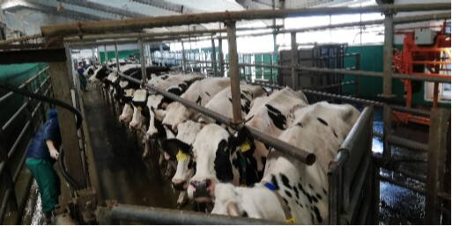

Сурет 1 - АФ «Родина» жағдайындағы тәжірибедегі ірі қара малдар

Зерттеу объектілері:
Зерттеу сүтті бағыттағы голштинді-фриз тұқымды сиырлар, барлығы (n=535) және олардан алынған – қан, қан сарысуы, жатыр шырышы, зәр үлгілері; салмағы 3-4 кг шиншилла тұқымды зертханалық қояндар (n=10); BALB (n=20); шаян науплилеріне (Artemia salina); Республикандық микроорганизмдер коллекциясынан алынған Staphylococcus aureus ATCC 6538, Bacillus subtilis ATCC 6633, Escheriсhia coli ATCC 25922 Pseudomonas aeruginosa АТСС 27853 Сandida albicans ATCC 10231штаммдарына, Calligonum leucocladum Bunge өсімдігі (жүзгін) мен C. leucocladum B. өсімдігі шикізатынан алынған – экстракт, суппозиторийлер пайдаланылды.

Материалдар мен аспаптар:
FC-200 биохимиялық анализаторы, Micro CC18 гематологиялық анализаторы, спектрофотометр ПЭ-5400УФ, CL-500 несеп анализаторы, Соксклет аппараты, роторлы буландырғыш H-200BV-W, вакумды Concentrator plus, Polymix PXMFC90D диірмені, II класстық A2 типті микробиология қауіпсіздік бокс - ламинар шкафы, қынап айнасы, акушерлік қолғаптар, бактериологиялық сынама аппликаторлары, сутегі асқын тотығы H₂O₂, вакутайнерлер, Бунзен колбаcы, Бухнер воронкасы және қоректік орталар (Czapek-Dox Modified Agar, ет пептонды агар, Сусло агар) т.б.с.с. қолданылды.
Зерттеу әдістері
Сиырлардың көбею функциясын зерттеу – аналық мал табынының санын, алынған бұзауларды, бедеу сиырлар санын, бедеулік күндерін, табын бойынша ұрықтану деңгейін және ұрықтандыру индексін анықтау арқылы жүргізілді. Сонымен қатар несеп пен шырыштың құрамы зерттелді.
Бедеу сиырларды клиникалық сыртқы әдістер арқылы температура, тыныс алу жиілігі анықталды. Акушерлік-гинекологиялық тексеру жүргізілді: ішкі (қынаптық, ректалды) зерттеу және ультрадыбыстық диагностика қолданылды [18].
Жатыр инволюциясын зерттеудің лабораториялық әдістері: Катеринов сынамасы, В.Г. Гавриш бойынша ляпис сынамасы мойын немесе құйрық тамырларынан қан алу және қан талдау әдістері қолданылды [80].
C. leucocladum B. өсімдігін табиғатта жинау, кептіру, ұсақтау және экстракт алу технологиясы жүргізілді. Экстракттың биологиялық белсенділігін анықтау үшін антиоксиданттық, антирадикалдық, тітіркендіргіш, аллергендік және антимикробтық қасиеттері анықталды.
Сондай-ақ, өсімдік шикізатының құрғақ экстрактысынан дайындалған суппозиторийлерді жасау және күрделі дәрілік форманы дайындау әдістері қолданылды.

2.2 Сиырлардың жыныс органдарының ауруларын клиникалық анықтау әдістері
Сиырлардың жыныс мүшелерін клиникалық әдістермен зерттеу үшін қолды зарарсыздандырып, саусақтар көмегімен вульваны ашып, аралық теріні тексергеннен кейін, қынап кіреберісі мен қынаптың кілегей қабаты қаралды. Қарау кезінде кілегей қабатының түсіне назар аударылды. Сау жануарларда біркелкі жылтыр, қызғылт не бозғылт-қызыл түсті беті тегіс жылтыр болады. Қынап кіреберісінің екі жағында қатар орналасқан түйреуіш басындай мөлшерде төмпешік түрінде бездердің шығару өзектері көрінеді. Қынап пен жатыр мойнының қынаптық бөлігін тексеру үшін қынап айнасы қолданылды. Жануарды жарық көзіне қарай немесе жасанды жарықтандыру арқылы (маңдайлық рефлекторы не қалталық электр шамы т.б.) орналастырды. Қынаптық айнасы қайнату арқылы стерильденіп, стерильді физиологиялық ерітіндімен ылғалдандырылды. Айна енгізілген кезде жануар реакциясына, қынаптың кілегей қабатында экссудаттың болуына назар аударылып, жатыр мойны каналының күйі тексерілді. Сау сиырларда қынаптың кілегей қабаты ашық қызғылт түсті, жылтыр,мөлдір шырышпен жабылған. Егер іріңді экссудат, секреция, түйіндер, жаралар не қан байқалса, зақымдалған аймақтар мұқият тексерілуі қажет. Әсіресе жатыр мойнының қынаптық бөлігіне ерекше назар аударылды. Жатыр мойнының жолы әдетте жабық болады. Егер жолы ашық болып, қынапта экссудат немесе шырыш жиналса, бұл жатырдың патологиялық жағдайын немесе жануардың күйлеуін көрсетеді. Қарау аяқталғаннан кейін жыныс мүшелерінен шырыш үлгілері макроскопиялық не микроскопиялық, лабораторлық зерттеу үшін алынды.
Алдын ала жануарларды тіркеу жүргізіліп, жеке нөмірі белгіленді, анамнез жиналды. Жалпы тексеру және гинекологиялық зерттеу қынаптық және ректалды әдістерді қамтыды. Зертханалық және биофизикалық әдістермен, сондай-ақ анамнезде соңғы төлдеу мерзімдері мен төлдегеннен кейінгі асқынулардың болуы анықталды.
Жалпы клиникалық тексеру кезінде температура, пульс және тыныс алу жиілігі өлшенді. Сыртқы қарау арқылы жануардың қоңдылығы, дене пішіні, жамбас сүйектерінің симметриясы анықталды. Сыртқы жыныс мүшелерін қарау кезінде сарпай мен құйрық түбі тексерілді. Шырыштың болуы кезінде оның консистенциясы мен түсі анықталды (2-сурет). Клиникалық эндометрит жағдайында сиырлардың құйрығында шырыш, қан немесе ірің белгілері байқалды.

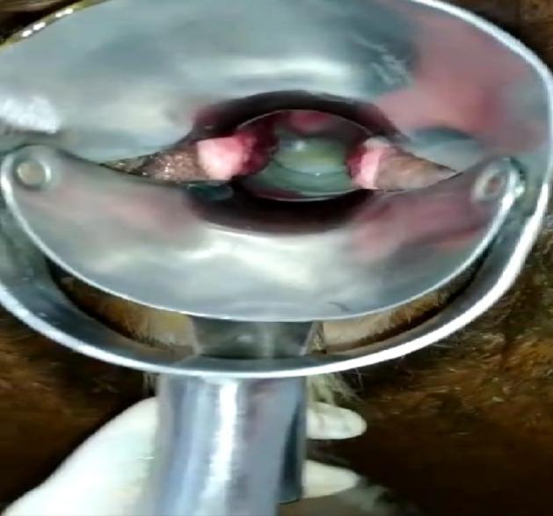 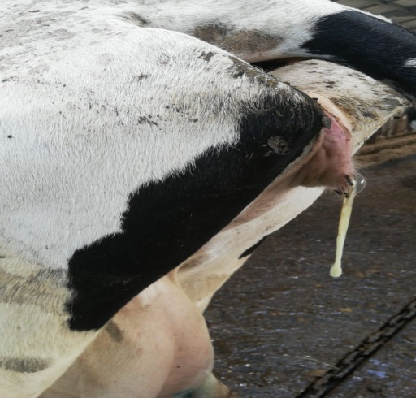.
А - «Қынап айнасы арқылы қарау»; |  | Ә - «тік ішек массажынан кейінгі жатыр шырышынын бөлінуі»
Сурет 2 - Тәжірибедегі сиырлардың клиникалық зерттеу әдістері

Тік ішек арқылы зерттеу әдістемесі
Сиырдың жыныс мүшелерін тік ішек арқылы зерттеу барлық ішкі жыныс мүшелерінің жағдайын анық түсінуге мүмкіндік береді. Бұл әдіс жыныс жүйеcінің аналық жыныс бездердің, жатыр мүйіздерінің, жатыр мойнының, жатыр байламдарының және жатыр артерияларының жағдайын анықтауға негізделген.
Зерттеу алдында қолдағы тырнақ өсінділері, қолдың терісіндегі жаралар мен басқа зақымданулардың болмауы және коллоидты ерітіндінің қолдану шарты сақталынды. Зерттеу барысында тері бөлігі толық жабылатындай акушерлік қолғаптар қолданылды. Қолғапты сабынды сумен яғни сілтілі ортада ылғалдандырылды. Арнайы киім ретінде халат, алжапқыш (фартук), жеңқаптар және етік кию шартты қағидасы ұсталынды. Зерттеу жануарын жарты күндік аштық диетаға отырғызу яғни азықтандырудан бұрын тексеру жүргізілді. Ішектің толып кетуі пальпацияны қиындатады. Бір қолмен құйрықтың түбін ұстап, оны бүйірге қарай жылжыта отырып, екінші қолдың саусақтарын конус тәрізді бүгіп, анусты абайлап, айналдыра бұрау қимылдарымен ашу қажет. Содан кейін анусты кеңейтіп, саусақтардың арасында саңылаулар пайда болатындай етіп әрекет етеді. Ауа кіргеннен кейін жануарда күшену белгілері байқалды және дефекация актісі орын алды. Қол анус арқылы кіргенде алдымен ампула тәрізді кеңейтілген аймаққа түседі. Бұл аймақ жамбас қуысының ішінде орналасқан және ол дәнекер тіндік қабат арқылы жамбас сүйектеріне және қынаптың кіреберісіне бекітілген. Бұл тік ішектің ең қозғалмайтын бөлігі болып табылады. Тік ішектің ампулалық кеңістігінен кейін қол оның тарылған бөлігіне жетеді. Бұл аймақ бірнеше айналмалы қатпарлар мен бүгілістерден тұрады, олар пальпация барысында анық сезіледі.
Тік ішек нәжістен босатылғаннан кейін, оның бұлшықеттері босаңсыған кезде, жыныс мүшелерін пальпациялау жатыр мойнынан бастап жүргізілді. Тік ішектің ампулалық кеңістігіне енгізілген қол, тік ішектің тарылған бөлігімен жабылып, жамбас қуысының ортасына қарай жылжытылады. Осы жерде қолды оңға, солға, алға және артқа жылжытып, жамбас түбін пальпациялайды. Жамбас қуысының бойымен өтетін тығыз жгут тәрізді жатыр мойны осында анықталады. Егер жатыр құрсақ қуысына түсіп кетсе, шат сүйектерінің алдыңғы бөлігінде жатырды, жатыр мойнын немесе қынапты серпімділігін анықтауға болады. Жатыр мойнының жағдайын анықтағаннан кейін жатыр мүйіздері мен аналық жыныс бездер зерттеледі. Ол үшін қол саусақтарының астындағы жатырдың бір бөлігін ұстап, қолды алға-артқа жылжытады. Артқы жағында саусақтар тығыздығымен және айқын доғал шетімен ерекшеленетін жатыр мойнының қынаптық бөлігін оңай табады. Қол алға жылжыған сайын саусақ ұштары жатыр бойына және оның мүйіздеріне өтеді. Саусақтар 1-2 см ұзындықта жатыр мойнының ішкі сағасы деңгейіне жеткенде жатыр мойнынан жұмсақтығымен, серпімді консистенциясымен ерекшеленеді. Алға қарай жылжыған сайын саусақтар жатыр мүйіздерінің арасындағы ойықты, яғни екі ұзынша дөңес – жатыр мүйіздерінің арасындағы бойлық тереңдікті сезеді. Ортаңғы саусақты осы ойыққа салады, ал сұқ және аты жоқ саусақтарымен жатыр мүйіздерінің бетін пальпациялап, оларды сәл алшақтатады. Бұл кезде бас бармақ пен шынашақ бүкіл жатырды бүйірлерінен ұстап тұруы керек. Мүйіздердің түйісу нүктесінен (бифуркация) алға қарай жылжи отырып, қолды оң жақ мүйізге жылжытады. Оны алақан мен саусақтардың ұштары арасында ұстап, краниалды және төмен қарай жылжыған кезде, саусақтар мүйіздің иілімдерінен өтіп, аналық безді сезеді. Мүйізді жібермей, қолды қайтадан мүйіздердің түйісу нүктесіне апарып, сол жақ мүйіз бен аналық безді дәл осылай пальпациялайды.
Жатырдан шырыш алу әдісі
Сиырлардың сыртқы жыныс мүшелерін тазалағаннан кейін жатыр мойнынан цервикалды-қынапты шырышты алу жүзеге асырылды. Тік ішек арқылы жатырды массаж жасау кезінде бөлінетін шырышты шығару, стерильді полиэтилен қолғабын киіп, қынаптан қолмен алу немесе «Cytology Brush» цитощеткасының көмегімен алу (өндіруші CYB-SL-110 Gujarat, Үндістан) әдістері қолданылды. Алынған сынамалар пробиркаларға орналастырылып, мұқият тексерілді. Шырыштың түсіне, мөлдірлігіне, консистенциясына, қосындылардың болуына ерекше назар аударылды. Кейін бұл сынамалар лабораторлық зерттеулерге жіберілді. Шырышты зерттеу оны алғаннан кейін 6 сағаттан кешіктірмей жүргізілді.

2.3 Сиырлардың жыныс органдарының ауруларын лабораториялық анықтау әдістері
Сиырлардағы жатырдың инволюциясы патологиясын зерттеу үшін В.Г. Гавриш әдісімен ляпис сынамасы және Катеринов үлгісі қолданылды.
Микроорганизмдердің түрлік құрамы және олардың антибиотиктерге сезімталдығы диско-диффузиялық әдіспен анықталды.
Жатыр инволюциясына Катеринов сынамасын жүргізу үшін пробиркаға 3-5 мл дистилденген су құйылып, оған көлемі бұршақ дәніндей жатыр мойнынан алынған шырыш қосылды. Қоспа 1-2 минут қайнатылады. Егер жатыр инволюциясы аяқталған болса, сұйықтық мөлдір болып қалады, ал субинволюция жағдайында сұйықтық лайлы әрі тұнба (қалдық) болады (3-сурет).

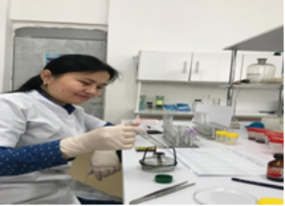
Сурет 3 - Шырышты зерттеудің зертханалық әдістері

В.Г. Гавриш әдісі бойынша сынама гистаминді анықтау үшін несепті күміс нитратының сулы ерітіндісімен араластыру арқылы жүргізілді. Жануардан несеп клиникалық тәжірибеде қабылданған әдіспен алынды. Пробиркаға 2,0 мл зерттелетін несепке 1,0 мл 5%-дық ляпис су ерітіндісі қосылды және газ немесе спирт жанарғысында абайлап 2 минут қайнатылды. Реакция нәтижесі қара түсті тұнба пайда болған жағдайда оң деп есептеліп, ал қоңыр немесе одан да ашық түсті тұнба пайда болса, теріс деп саналды (4-сурет). Осындай зерттеулерді жүргізу жыныс цикл фазасына байланысты болды.

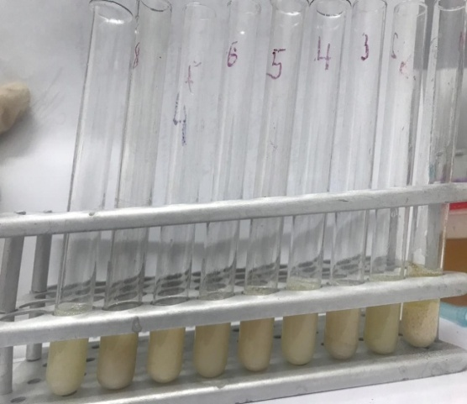 | 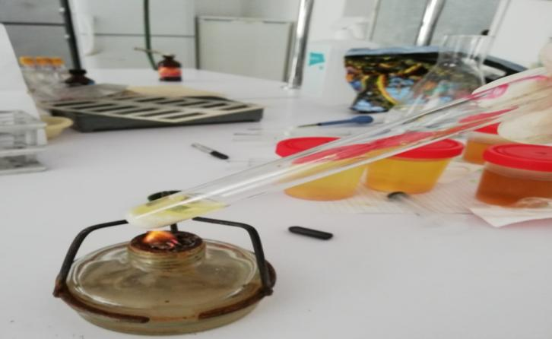
А – Несеп үлгілері | Б – Ляпис сынамасын қою процесі

Сурет 4 - Несепті Гавриш В.Г. әдісімен зерттеу

2.3.1 Сиырлардың жыныс органдарының инволюциясы мен патологиясын анықтау әдісі
Сиырлардың жыныс мүшелерінің инволюциясын анықтау үшін жатыр мойнынан алынған шырыш пен сутегі асқын тотығының өзара әрекеттесуіне негізделген жаңа зертханалық диагностика әдісі әзірленді. Шырыштың құрамында каталаза, протеаза, гликозидаза, гидролаза және муцин, протеолитикалық ферменттер бар [193]. Каталаза ферменті қан, жасушалар мен бактерияларда (мысалы, стафилококк) кездеседі. Сутегі тотығы тез тотығу реакциясына түседі. Каталаза ферменті сутегі тотығын суға (H₂O) және оттегіге (O₂) ыдыратады.
Нәтижелер алу мақсатында үлгілерде сутегі тотығының 10%, 20%, 30% концентрациялары сыналды.
Пробиркаға жатыр мойнынан алынған 1 мл шырыш қосылып, 10%, 20%, 30% сутегі тотығының әсерін тексеру мақсатында зерттеу жүргізілді. Бұл әдісті зерттеу үшін төлдегеннен кейінгі 10-20, 21-30, 31-40, 41-50, 51-60 және 61 күннен асқан сиырлар таңдалып, олар тексерілді. Реакцияның бар-жоғы және көбік пайда болу уақыты есепке алынды. Егер көбік тез көтеріліп, реакция байқалса, патологиялық үрдістердің бар екені анықталды, ал көбік пайда болмаса, жануар сау деп саналды.
Сиырлардың жыныс мүшелерінің инволюциясы мен патологиясын анықтау үшін шырыш қасиеттерін және жыныс мүшелерінің ауруларын анықтайтын әдістерді зерттеу барысында, 10% сутегі тотығының ерітіндісі мен жыныс мүшелерінен алынған шырышты араластырғанда реакция жүретіні анықталды. Егер патология болса, ферменттердің (каталаза, протеолитикалық муцин, протеазалар, гликозидазалар, гидролазалар және т.б.) болуына байланысты көбік түзіледі, ал сау жануарлардың жыныс мүшелерінен алынған шырышта көбік түзілмейді.
Төлдеуден кейінгі аурулардың жағдайын нақтылау үшін субстраттардың (қан, несеп, шырыш) морфологиялық және биохимиялық талдаулары, несеп пен шырыштың құрамы зерттелді. Жануарлардың метаболикалық гомеостазын бағалау үшін гематологиялық және биохимиялық қан талдаулары жүргізілді.
Сиырлардың қанының гематологиялық және биохимиялық көрсеткіштері бойынша зерттеулер Астана қаласындағы «Diagnostic Group» сынақ зертханасында жүргізілді.
2.3.2 Гематологиялық және биохимиялық зерттеулер
Гематологиялық зерттеулер MicroCC18 анализаторының көмегімен жүргізілді. Бұл зерттеулер барысында гемоглобиннің концентрациясы, эритроциттер, лейкоциттер және тромбоциттер саны анықталды.
Биохимиялық зерттеулер BioChem FC-200 (АҚШ) биохимиялық анализаторы арқылы жүргізілді. Бұл зерттеулерде жалпы ақуыз, альбумин, жалпы кальций, бейорганикалық фосфор, резервтік сілтілік, креатинин, жалпы және тікелей билирубин, аспартатаминотрансфераза (АСТ), аланинаминотрансфераза (АЛТ), глюкоза және мочевина анықталды. BioChem FC-120 анализаторы кюветалар мен реагенттерге негізделген жабық жүйе ретінде жұмыс істейді. Фотометриялық өлшеу принципі қолданылып сарысу, плазма, несеп негізінде тесттер жүргізілді. Анализ режимі Random Access форматына сәйкес келеді, реакция барысын бақылауға және графиктер құруға мүмкіндік береді (Леви-Дженингс және Вестгард ережелері бойынша). Құрылғыда факторлық, сызықтық (бір, екі көп нүктелі) және сызықтық емес логистикалық 4P калибрлеу мүмкіндігі бар. Үлгілер мен реагенттер үшін роторда 42 позицияға дейін орын бар, 5 виртуалды дискі қолданылады. Стандартты конфигурацияда 9 позиция, ал реагенттер үшін 26 позицияға дейін орналастыруға болады. Үлгі көлемі 3-45 мкл аралығында, 0,1 мкл; реагент көлемі 30-450 мкл, 1 мкл. Реакциялық қоспа көлемі 180-600 мкл құрайды. Кюветалар бір реттік, 90 дана, әрқайсысы 10 кюветтен тұратын 9 стриптен құралған. Инкубация температурасы бөлме температурасы немесе 37°С ± 0,1. Оптикалық жол ұзындығы 5 мм. Сынама алу инесінің ішкі және сыртқы жуу жүйесі жоғары қысыммен жұмыс істейді. Сұйықтық алу тереңдігін автоматты реттейді, ал миксер мен сынама алу инесінің соқтығысуынан қорғаныс жүйесі бар. Құрылғы галогенді шаммен жабдықталған (20 Вт, инверсиялық бақылаумен) және спектрлік диапазоны 340-670 нм аралығында (340, 405, 450, 510, 546, 578, 630, 670).
Несеп пен шырыш құрамын зерттеу. Қынапты- цервикалды шырыштың рН көрсеткішінің өзгерісі UrineRS (АҚШ) тест-жолағының көмегімен тіркелді. Орташа рН көрсеткіштері 7,1-7,8 аралығында ал, субклиникалық эндометрит кезінде орта әлсіз сілтілі болды. «CL-500» (АҚШ) несеп анализаторының көмегімен несеп пен шырыш құрамына келесі көрсеткіштер анықталды: рН, үлес салмағы, қан, ақуыз, лейкоциттер және глюкоза (5-сурет).

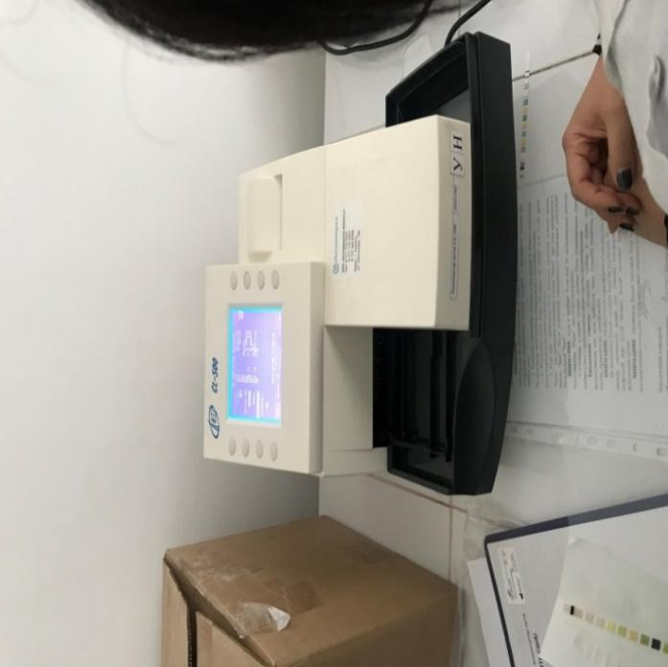 | 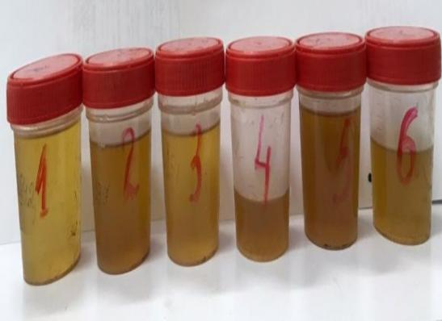
А – Несеп анализаторы CL-500 | Б – Несеп үлгілері

Сурет 5 - Несепті зерттеу әдісі

Шырыш құрамында жалпы ақуызды, лейкоциттерді, қанның бар-жоғын, рН деңгейін және кетон денелерінің болуын тексерді (6-сурет).
 | 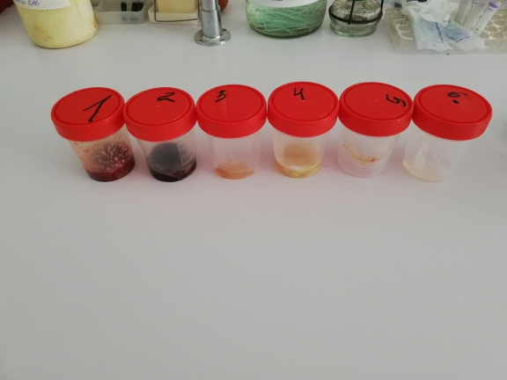
А –UrineRS тест-жолақтары | Б – Шырыш үлгілері

Сурет 6 - «CL-500» анализаторы арқылы тест-жолақтармен шырышты зерттеу

Жатырдың инволюциясын немесе патологиясын анықтауға арналған зертханалық тесттердің нәтижелері бір-бірімен тік ішекті және қынапты зерттеу нәтижелерімен салыстырылды.

2.4 Calligonum leucocladum B. өсімдігіне биологиялық скрининг жасау әдістері
Сиырлардың көбею функциясының бұзылуын түзету және емдеу үшін қолданылатын Calligonum leucocladum B. өсімдігінен препараттар алу мақсатында C. leucocladum B. өсімдігінің тамыры, тамырсабағы және сабақтары пайдаланылды. Өсімдік материалдары Түркістан облысы Созақ ауданының Шолаққорған ауылында 2019 жыл, күз мезгілінде, қараша айында жиналды. Каллигонум (Calligonum) – көпжылдық жапырақты бұта (7-сурет).

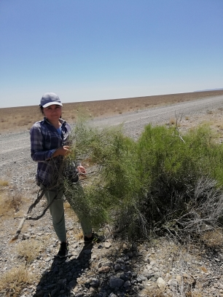 | 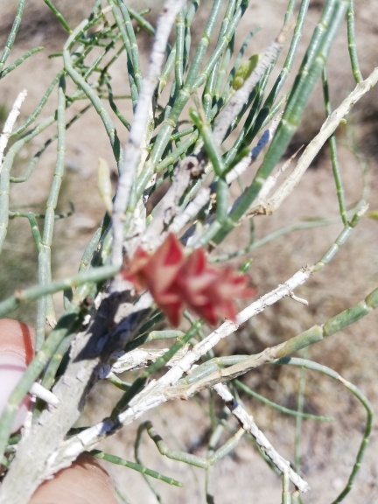
А – Тамырлар мен сабақтарды жинау | Б - C. leucocladum гүлдеу кезінде
Сурет 7 - Өсімдіктерді жинау

Жиналған және кептірілген өсімдік шикізаты «Polymix PX MFC 90D» ұсақтағышының көмегімен ұсақталды.
Шикізаттан ылғалды кетіру үшін «Memmert 500» вакуумдық кептіру пеші қолданылды. Кептіру 150°C температурада 1 сағат бойы жүргізілді. Содан кейін C. leucocladum Bunge шикізаты шарлы диірменде ұсақталды. Ұсақталған дайын өнімнің мөлшері 200-150 мкг құрады.
Calligonum leucocladum Bunge құрғақ экстрактысы Сокслет экстракторы деп аталатын арнайы стандартты жабдықтың көмегімен алынды.
Ол үшін 55,6 г ұсақталған шикізат аналитикалық таразыларда өлшеніп, Сокслет экстракторының ортасындағы гильза резервуарына салынды. Еріткіш қайнау температурасына жеткенде буланып, дефлегматорда конденсацияланады. Еріткіш ретінде 98% этанол ерітіндісі қолданылды. Сұйықтықтың деңгейі сифонның жоғарғы деңгейіне жеткенде, сұйықтық босатылады. Ерітінді қайтадан колбаға құйылып, цикл қайталанады. Экстракцияланған зат негізгі колбада жиналды. Еріткішті колбадағы экстракттан төмен температура 40 ⁰С айдау арқылы роторлы буландырғыш көмегімен тез арада алынды. Алынған экстракт салмағы өлшеніп, биологиялық белсенділікке зерттелді (8-сурет).

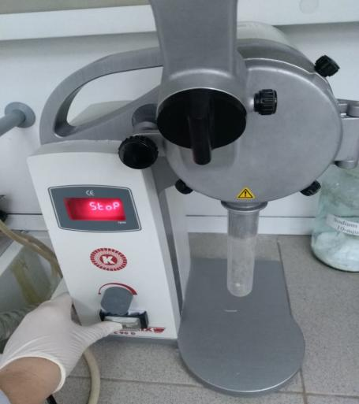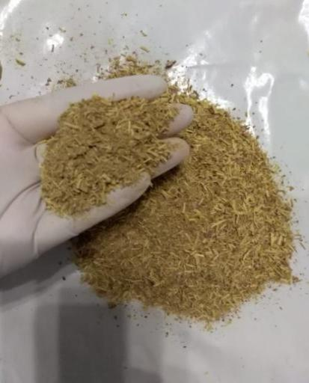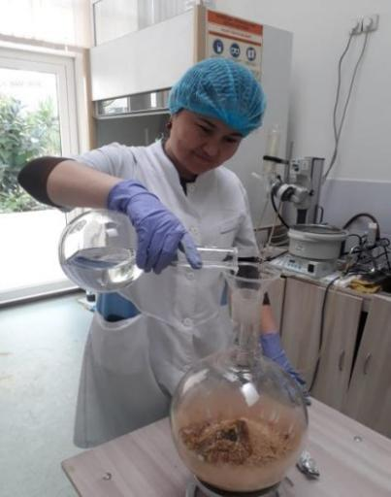
А - Polymix PXMFC90D Б – Құрғақ зат В - этанолмен араластыру

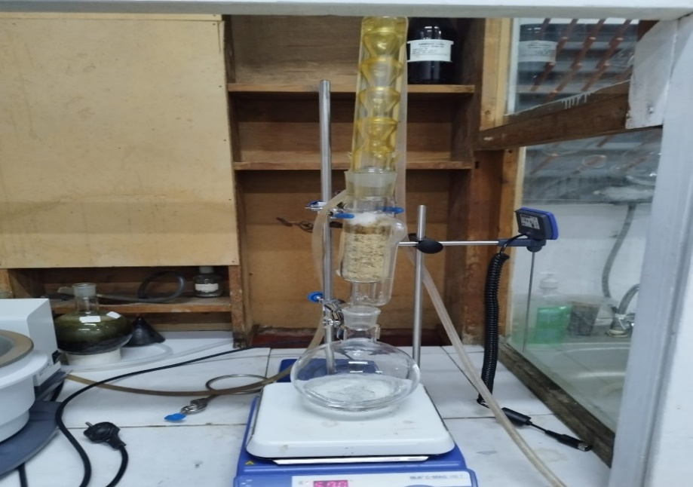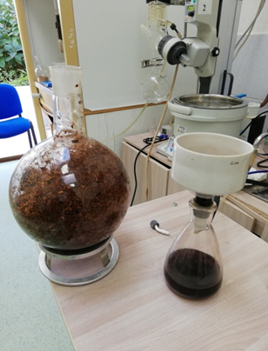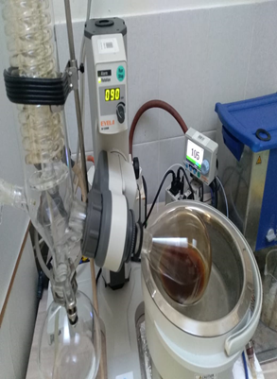
Г – Сокслет аппараты Д – сүзу процесі Е- роторлы буландырғыш

Сурет 8 - C. leucocladum экстрактын дайындау технологиясы

2.4.1 C. leucocladum B. экстрактының антимикробтық белсенділігін анықтау
C. leucocladum B. экстрактының антимикробтық белсенділігі 5%, 10%, 15%, 20%, 30%, 40% концентрацияларда референтті тест-микроорганизмдерде зерттелді: факультативті анаэробты грамм оң кокктар St. aureus ATCC 6538, аэробты грамм оң спора түзетін таяқшалар Bacillus subtilis ATCC 6633, факультативті анаэробты грамм теріс таяқшалар Escherichia coli ATCC 25922, аэробты Pseudomonas aeruginosa ATCC 27853, және ашытқы зең саңырауқұлағы Candida albicans ATCC 10231. Зерттеу агардағы диффузды диск әдісі арқылы жүргізілді. Зерттеуде қолданылған тест-штаммдар Республикалық микроорганизмдер коллекциясынан алынды [194].
Салыстыру препараттары ретінде бактериялар үшін натрий тұзды бензилпенициллин, гентамицин, ал ашытқы зең саңырауқұлағы Candida albicans үшін нистатин қолданылды.
Агардағы диффузия әдісі зерттелетін құралдың белгілі концентрациялары мен тест-микроорганизмдердің өсуін тежеу қабілетін бағалауға негізделген.
Тест-штаммдардың таза өсінділерінің зерттеу үшін қолданылды, олар алдын ала 7,3 ± 0,2 рН сұйық ортада 30-37 °С температурада 24-48 сағат бойы ет-пептон агарының бетінде өсірілді. Стандартты бактериялық суспензияны 0,9% стерильді натрий хлоридінің изотониялық ерітіндісінде 1:1000 қатынасында сұйылту арқылы дайындалды. Әрбір зерттелетін тест-штаммға арналған сәйкес элективті және қоректік ортасы бар шыны табақшаларға 1,0 мл бактериялық суспензия енгізіліп, «тұтас көгал» әдісімен себу жүргізілді. Агар беті кептірілгеннен кейін диаметрі 6,0 мм болатын шұңқырлар (лункалар) жасалды, оларға 20 мкл көлемінде C. leucocladum Bunge экстрактының зерттелетін ерітіндісі әртүрлі 6 концентрацияда (5%, 10%, 15%, 20%, 30%, 40%) енгізілді. Бақылау ретінде зерттелетін үлгілерді сұйылту үшін қолданылған су эквивалентті көлемде пайдаланылды. Егінді бактериялар үшін 37 °С температурада 24 сағат бойы, ал ашытқы зең саңырауқұлағы Candida albicans үшін 30 °С температурада 48 сағат бойы инкубацияланды.
Антимикробтық белсенділік үлгілердің шұңқыр айналасындағы тест-штаммдардың өсуін тежеу аймақтарының диаметрі (мм) бойынша бағаланды, шұңқыр диаметрін қоса есептегенде: егер өсу аймағының тежелуі байқалмаса, зерттелетін үлгі бұл концентрацияға сезімтал емес деп саналды. Егер өсу тежелу аймағының диаметрі 10 мм-ден аз және табақшада үздіксіз өсу байқалса, бұл антибактериалды белсенділіктің болмауы деп бағаланды. Диаметрі 10-15 мм – әлсіз белсенділік, 15-20 мм – орташа белсенділік, ал 20 мм-ден жоғары – айқын белсенділік деп саналды. Әрбір тәжірибеде үлгі үш параллельді 5%, 10%, 15%, 20%, 30%, 40% концентрацияларда зерттелді.
Антимикробтық белсенділік минималды тежегіш концентрациясын (МТК) қолдану арқылы екі еселік сұйылту әдісімен бағаланды.
C. leucocladum экстрактының антимикробтық белсенділігі 5%, 10%, 15%, 20%, 30%, 40% концентрацияларда екі еселік сұйылту әдісімен сұйық ортада – Мюллер-Хинтон бульонында 50-ден 1,56 мкг/мл диапазонында зерттелді.
Антимикробтық белсенділікті зерттеуде 10⁶КОЕ/мл концентрациясындағы тест-штаммдардың суспензиялары қолданылды. Микроорганизмдердің тест-штамм суспензиялары 37 °C температурада 24 сағат бойы агарда өсірілген тәуліктік өсінділердің дайындалды, ал ашытқы зең саңырауқұлағы Candida albicans үшін 30 °C температурада 48 сағат бойы өсірілді. C. leucocladum экстрактының антимикробтық белсенділігі 1,56-50 мкг/мл диапазонында сұйылтулармен зерттелді. Әрбір жұмыс ерітіндісіндегі экстракт сұйылтуларына 10⁶ КОЕ/мл концентрациясындағы микробтық суспензиядан 0,1 мл енгізілді. Бұл іс-шараларда барлық зерттелген өсінділерде қайталанды. Бақылау сынақ түтіктеріне экстрактсыз, тек қоректік орта мен микробтар суспензиясы салынды. Қоспалар термостатта микроорганизм класына байланысты 24-48 сағат бойы инкубацияланды.
Нәтижелерді визуалды түрде бағаланып, әртүрлі концентрацияларда зерттелген қосылыстар бар ортада микроорганизмдердің өсуінің бар-жоғы анықталды. Өсу тежелуі байқалған соңғы түтік (мөлдір сорпа) осы штаммға қатысты препараттың минималды тежегіш (бактериостатикалық) концентрациясына (МТК) сәйкес келді. Бактерицидтік концентрацияны анықтау үшін өсу белгілері байқалмаған соңғы екі еселік сұйылтудағы сұйықтықтан Мюллер-Хинтон агарына себу жүргізілді, бұл өміршең жасушаларды анықтау үшін қолданылды. Себу аяқталғаннан кейін табақшаларды термостатқа орналастырып, 37 °C температурада 18-24 сағат бойы инкубациялады. Әрбір микроорганизм түрі үшін инкубацияның оңтайлы мерзімінен кейін, өсу байқалмаған түтіктегі ең төменгі концентрацияны белгілеп, оны минималды бактерицидтік концентрация ретінде қабылдады. Барлық эксперименттер үш параллельде жүргізілді.
2.4.2 C. leucocladum B. экстрактының токсикалық және цитотоксикалық әсерін анықтау
500 мл теңіз суына 200 мг Artemia salina жұмыртқалары қосылды. Жасанды теңіз суы Грассгоф К., Кремлинг К., Эрхардт әдісі бойынша дайындалды. Қоспа 25 °С температурада ауаның берілуімен инкубацияланды, бұл жұмыртқалардан науплилардың шығуына мүмкіндік берді [195]. Резервуардың бір жағы алюминий фольгамен жабылып, 5 минуттан кейін жарық түскен жаққа жиналған балаңқұрттар дозатор көмегімен алынды.
Зерттеу үшін 24-шұңқырлы планшет пайдаланылды: 12шұңқырға (лунка) үлгілерді 4 концентрацияда (әр концентрацияға 3 лункадан), ал қалған 12 шұңқыр бақылау сынағына арналды. Әр лункаға 20-30 Artemia salina балаңқұрты орналастырылып, 990 мкл теңіз суы қосылды. Микропипетка арқылы бастапқы ерітінділерден белгілі бір көлемдер (3; 7,5; 15 және 30 мкл) алынып, тиісті пробиркаларға енгізілді, нәтижесінде соңғы концентрациялары 1; 2,5; 5 және 10 мкг/мл болды. Бұл пробиркалардағы ДМСО концентрациясы 10 мкл/мл-ден аспады. Салыстыру препараты ретінде актиномицин Д. пайдаланылды. Теріс бақылау үшін тек 10 мкл ДМСО қосылды.
24 сағат инкубациядан кейін лункалар тексеріліп, әр лункадағы тірі науплилар саны есептелді және нәтижелер тіркелді. Осы мәліметтерге сүйене отырып, әр концентрация үшін әрбір үлгінің науплилардың летальды-өлім пайызы есептелді (9-сурет).
Өлім пайызы P келесі формула (1) бойынша анықталды:

$P=\left(\frac{A-N-B}{Z}\right)*100$ (1)

A – 24 сағаттан кейін өлген науплилердің саны;
N – тест жүргізілгенге дейін өлген науплилердің саны;
B – теріс бақылаудағы өлген науплилардің орташа саны;
Z – науплилердің жалпы саны (9-сурет).

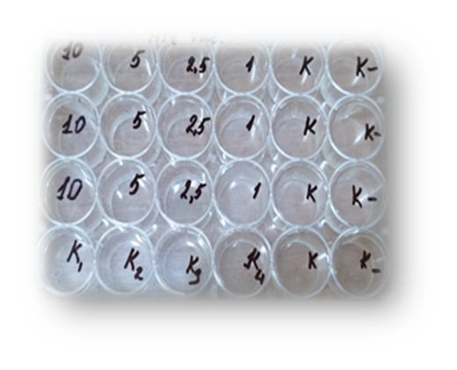 | 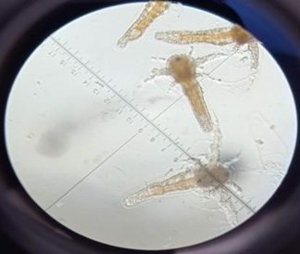
А – Artemia salina науплилер | Б - Artemia salina науплилерін микроскоп арқылы санау

Сурет 9 - C. leucocladum B. экстрактының цитотоксикалық талдауы

Әрбір 24 шыны ыдысқа 990 мл теңіз суымен бірге 20-40 наупли балаңқұрты орналастырылды. 10 мг/мл ерітінді 10 мл диметилсульфоксид ерітіндісінде ерітіліп, үлгіге 10 мкл қосылды. Теріс бақылау ретінде 10 мкл диметилсульфоксидтегі актиномицин қолданылды. Науплилердің өлі балаңқұрты инкубацияның 24 сағаты өткеннен кейін есептелді. Цитостатикалық тиімділігі жоғары үлгілер (тірі науплилердің 5%-дан аз болуы) 10, 5 және 1 мг/мл концентрацияларында қайтадан тестіленді.
2.4.3 C. leucocladum B. экстрактының радикалға қарсы белсенділігін анықтау
C. leucocladum өсімдігінің этанолды экстрактының антирадикалды белсенділігі (АРБ) 0,1; 0,25; 0,5 мг/мл концентрацияларда зерттелді. Зерттелетін ерітінділерге 0,75 және 1,0 мг/мл концентрацияларда 2,2-дифенил-1-пикрилгидразильді радикал (DPPH) қосу ингибирлеу әдісімен жүзеге асырылды. Осыдан кейін ерітінділердің оптикалық тығыздығы өлшеніп, антирадикалды концентрация анықталды. Зерттелген объектілердің белсенділігі препараттар соңғы рет енгізілгеннен кейін бір тәулік өткен соң формула (2) бойынша есептелді [196].

$APA \left(\%\right)=A_{0}-\frac{A_{t}}{A_{0}}*100$ (2)

A_{o} – бақылау үлгісінің оптикалық тығыздығы;
A_{t} – жұмыс үлгісінің оптикалық тығыздығы.
2.4.4 C. leucocladum B. экстрактының тітіркендіргіш және аллергендік қасиеттерін анықтау
Шырышты қабықтарға тітіркендіргіш әсері (конъюнктивалды сынама) [197]. Зерттеу клиникалық тұрғыдан сау альбинос қояндарында (n=3), массасы 3-4 кг, жүргізілді. Қояндардың сол көзінің конъюнктивалды қапшығына 40°С дейін қыздырылған зерттелетін препараттан пипеткамен 2 тамшы енгізілді. Зерттеу қояндарының оң жақ көзі бақылау ретінде (дистилденген су) пайдаланылды. Препаратты енгізгеннен кейін 0,5; 1; 2; 3; 4; 5 және 6 сағат өткен соң жануарлардың клиникалық жағдайы (дене температурасы, пульс, тыныс алу) тіркеліп, келесі шкала бойынша бағаланды: 0 балл – реакция жоқ – тітіркендіргіш әсер жоқ; 2 балл – әлсіз реакция – әлсіз әсер; 4 балл – айқын реакция – орташа әсер; 6 балл – лакримация – әлсіз әсер; 8 балл – бөлінулердің болуы – айқын әсер; 10 балл – қабақтардың ісінуі – өте айқын әсер.
Экстракттың тітіркендіргіш қасиеттерін анықтау клиникалық тұрғыдан сау, салмағы 3,0-4,0 кг шиншилла тұқымды зертханалық (n=10); қояндарда тексерілді. Зерттеу алдында 24 сағат бұрын қояндардың арқа жүнінің 5% бөлігі қырып алынып тасталынды. Зерттелетін препарат қояндардың терісіне (n=5) бір рет 0,5 г, 2,5 г және 5,0 г жануар дозаларында біркелкі жағылды. Өңделмеген тері бақылау ретінде пайдаланылды. Әсер ету мерзімі 4 сағат. Аяқталғаннан кейін экстракттың қалдықтары мұқият тазартылды. Тітіркену деңгейі 1, 24, 48 және 72 сағат аралығында тіркелді. Тері реакциялары эритема мен ісінудің пайда болуына қарай келесі шкала бойынша бағаланды:
0 балл – эритема мен ісіну жоқ;
1 балл – әлсіз эритема және ісіну (едәуір байқалмайды, қызғылт реңк);
2 балл – орташа дәрежеде айқындалған эритема (қызғылт-қызыл реңк) және ісіну (қалыңдау айқын байқалады);
3 балл – айқын эритема (қызыл реңк) және ісіну (шамамен 1 мм қалыңдау);
4 балл – қатты айқындалған эритемадан күйікке дейін, ісіну (1 мм-ден асатын қалыңдық және препарат жағылған шекарадан тыс таралуы).
C. leucocladum B экстрактының аллергендік қасиеттерін анықтау
C. leucocladum B экстракттарының аллергендік қасиеттерін анықтау үшін екі топ ақ тышқандар: тәжірибелік және бақылау тобы құрылды (10-сурет).

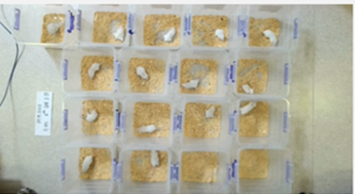

Сурет 10 - Аллергиялық реакция

Тәжірибелік топқа (n=24) зерттелетін препараттың 1/50 ЛД50 және 1/10 ЛД50 дозалары тәулігіне бір рет 14 күн бойы енгізілді, ал бақылау тобына (n=24) дәл сондай көлемде инъекцияға арналған суды сол кезеңділікпен тері астына енгізді. 2, 8 және 15-ші тәуліктерде зерттеулер жүргізілді.
C. leucocladum B. негізіндегі суппозиторийдің клиникалық әсерін зерттеу мақсатында Ақмола облысындағы шаруашылықтарда сиырлардың жыныс органдарынан бөлінген шырыштың микробтық құрамы және оның антимикробтық антибиотиктерге сезімталдығы зерттелді.
Сиырлардың жыныс жолдарындағы микрофлораның түрлік құрамын анықтау үшін тік ішекті арқылы массаждан кейін жатыр мойынынан алынған шырыш бактериологиялық зертханада талданды.
Суппозиторийлер цилиндр пішінінде, ұшы сүйірленген, диаметрі 1 см-ден аспайтын формада дайындалды. Әр таяқшаның массасы 5 грамм, арнайы пресстік формада дайындалды.
Суппозиторийлерді дайындау үшін липофильді негіз ретінде какао майы және оның парафинмен қоспалары қолданылды, олар ветеринарлық қолдануға рұқсат етілген. Байланыстырушы зат ретінде сусыз ланолин қолданылды.
Суппозиторийлер біртекті, массасы, пішіні бірдей қолдануға ыңғайлы қаттылыққа ие болды. Біртектілік визуалды түрде, ұзыннан кесілген бөлікте қоспалардың болмауы арқылы анықталды.
Орташа массасы 20 суппозиторийді 0,01 г дәлдікпен өлшеу арқылы анықталды. Массаның ауытқуы ±5%-дан аспауы, ал тек екі суппозиторий ±7,5% ауытқуға рұқсат етіледі.
Липофильді негізде дайындалған суппозиторийлер үшін балқу температурасын [198] әдісі бойынша анықтайды, ол әдетте 37°С-тан аспауы керек. Егер балқу температурасын анықтау қиын болса, толық деформациялану уақытын қосымшаға сәйкес анықтайды. Толық деформациялану уақыты әдетте 15 минуттан аспауы тиіс.
C. leucocladum экстрактынан 20% және 40% белсенді зат мөлшерімен жатырішілік қолдануға арналған суппозиторийлер (11-сурет) жасалды.

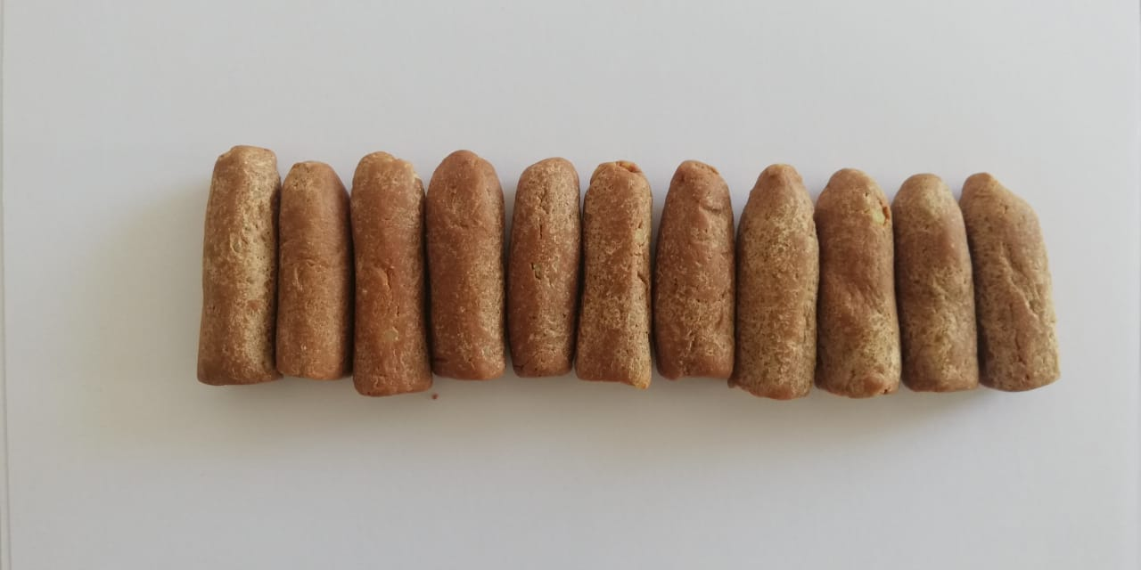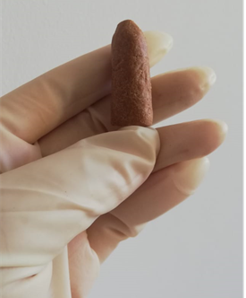

Сурет 11 - C. leucocladum B. экстрактына жасалған суппозиторийлер

C. leucocladum тамырлары мен сабақтарынан алынған дәрілік формалар 10%, 20%, 40% концентрацияларда тітіркендіргіш және аллергендік қасиеттері, уыттылығы, антимикробтық қасиеттері бойынша зерттелді (1-кесте).

Кесте 1 – Суппозиторийлердің құрамы (m=5,0)
№ | Дәрілік форманың атауы | Дәрілік форманың құрамы | Дәрілік формадағы белсенді компоненттердің мөлшері, г
1 | C. leucocladum 20% мөлшері бар суппозиторийлер | C. leucocladum экстракті | 1,0
 |  | Adrenalini hydrochloridum | 0,1
 |  | Lanolinum anhydricum | 0,2
 |  | Oleum Cacao | 3,7
2 | C. leucocladum 40% мөлшері бар суппозиторийлер | C. leucocladum | 2,0
 |  | Adrenalini hydrochloridum | 0,1
 |  | Lanolinum anhydricum | 0,2
 |  | Oleum Cacao | 2,7

С. leucocladum 20% және 40% мөлшері бар суппозиторийлерді қолдана отырып, сиырларда эндометритке қарсы профилактикалық және емдік тиімділік зерттелді. Суппозиторийлердің тиімділігі клиникалық, гематологиялық және биохимиялық әдістермен бақылауға алынды.
Эндометрит диагнозын қою үшін жануарларға сыртқы (қарау, пальпация) және ішкі (вагиналды, ректалды) зерттеулер жүргізілді.
Барлығы Қазақстан Республикасының Ақмола облысындағы шаруашылықтарға тиесілі төлдегеннен кейін кейінгі 535 бас сиырлар зерттелді.
Сыртқы және вагиналды зерттеулерде тері мен шырышты қабықтардың тұтастығы, түсі, ісінуі және гиперемиясы, жатыр мойнының қынап бөлігінің жағдайы, жатыр мойны арнасының ашылу деңгейі, цервикальды-қынапты шырыштың көлемі мен сипаты зерттелді [18]. Ректалды зерттеулер барысында жатыр мойнының консистенциясы мен диаметрі, жатыр мүйіздерінің көлемі мен консистенциясы, олардың қабырғаларының қалыңдығы, жатырдың қаттылығы, аналық бездердің көлемі, пішіні, қозғалысы және консистенциясы, сондай-ақ олардың бетінде фолликулдардың, кисталардың немесе сары денелердің бар-жоғы анықталды [19].
Жұмысты орындау кезінде жалпы қолданымда жүрген биологиялық әдістер пайдаланып, зерттеу кезінде алынған цифрлық мәліметтер нәтижелері Microsoft Excel және GraphPad Prizm бағдарламасын қолдана отырып, компьютерде өңделді. Көрсеткіштердің сенімділігі Стьюдент ұсынған критериілері бойынша бағаланды.
Алынған деректер Microsoft Excel 2019 бағдарламасын, Стьюдент кестелерін, сондай-ақ регрессиялық талдау мен Спирмен корреляция коэффициентін қолдану арқылы математикалық өңдеуден өткізілді.
Антимикробтық белсенділікке қатысты алынған деректер ImageJ бағдарламасы арқылы кескіндерді талдау әдісімен өңделді.
Сиырларда жатыр патологияларын клиникалық және зертханалық диагностикалау бойынша жүргізілген зерттеулердің экономикалық тиімділігі Никитин И.Н. әдістемесіне сәйкес есептелді [199].
3 ЗЕРТТЕУ НӘТИЖЕЛЕРІ

3.1 Голштин-фриз түқымды сиырлардың қөбею функциясың зерттеу нәтижелері
Голштин-фриз тұқымды сиырлардың жыныс жүйесі қызметін зерттеу кезінде Ақмола облысының ауылшаруашылық құрылымдарында ұсталатын 535 бас сиыр бақылауда болды. Бұл жануарларда табынның көбею жағдайын анықтау үшін тууғаннан кейінгі кезеңдегі буаз малдардың саны, қызмет көрсету кезеңі, бедеулік күндерінің саны, акушерлік аурулардың таралуы анықталды.
Голштин тұқымды сиырларда жыныс жүйесі функциясы зерттеу кезінде келесі нәтижелер алынды (2-кесте).

Кесте 2 – Голштинді фриз тұқымды сиырларының жыныс жүйесінің қызметі
Жануарлар саны | Буаз сиыр саны |  | Төлдеуден кейінгі кезеңдегі сиырлар |  |  |  | Жарамсыз сиырлар саны |  | Бедеу сиырлар |  | Сервис кезеңі, күнмен | Бедеулік күні
 |  |  | Жалпы саны |  | Патологиялар
535 | n | % | n | % | n | % | n | % | n | % | 184±1,7 | 157±2,6
 | 273 | 51 | 117 | 21,8 | 71 | 60,7 | 21 | 3,9 | 124 | 23,1

Голштинді фриз сиырларының жыныс жүйесінің қызметін зерттегенде 535 бастың 273 буаз (51%), 117 сиыр төлдеуден кейінгі кезеңде, (21,8%),соның ішінде 71 сиырда патологиялар (60,7%) болды. Бедеу сиырлар саны128 (23,1%), жарамсыз сиыр саны 21 бас (3,9%), төлдеуден ұрықтандыруға дейінгі кезең 184±1,7 күн, бедеулік күні 157±2,6 күнді құрағаны анықталды.
Бедеу сиырларды зерттеуде қынаптық және ректалды әдістерді қолдана отырып, сиырдың жыныс мүшелерінің жағдайын диагностикалау арқылы бедеуліктің себептері мен формалары анықталды.
«Родина» АҚ және «Байжер» ЖШС жағдайында Ақмола облысында 117 бас сиыр клиникалық тексеруден өтті.
Гинекологиялық зерттеу кезінде келесі нәтижелер алынды (3-кесте).

Кесте 3 – Сиырларды гинекологиялық зерттеу нәтижелері
Жануарлар бас саны | Патологиялар саны, % |  | Эндометриттер
 |  |  | Жіті |  | Созылмалы
 | n | % | n | % | N | %
117 | 71 | 60,7 | 22 | 31,0 | 49 | 69,0

Клиникалық әдістермен 71 бас сиырда жыныс мүшелерінің патологиясы анықталды. Оның ішінде сиырларда метрит түрінің 69% созылмалы, 31% жіті түрі кездесті. Осы патологиялардың туындауы сиырлардың сүт өнімділігінің жоғары болуымен, сүт өндірісіне энергия шығындарымен, сондай-ақ уақтылы диагностика жасамаумен және жүргізілген емдеудің толық емес курсымен байланысты, бұл кезде жіті ағым жануарлардың күйлеуге келуін созылмалы нысанға ауыстырады.
Сиырларды гинекологиялық зерттеу кезінде диагностикалық карта пайдаланылды, ол диагноз белгілерін тіркеуге мүмкіндік берді.
Сиырларда жіті эндометриттер дамиды және төлдегеннен кейін 6-10 тәулікке байқалады. Диагностиканы қынаптың шырышты қабығы ісініп, қызғылт түсті, кейде қан құйылған жатыр шырышының бөлінуіне назар аудара отырып, қынаптық әдіспен жүргізді. Шырышты немесе шырышты-іріңді экссудат жинақталған. Сиырлардың жатырын тік ішек арқылы зерттеу кезінде оның қуысында экссудаттың көп жиналуынан флюктуация сезілді. Аналық жыныс бездерінде сары дене байқалды.
Сиырларды тік ішек арқылы зерттеу кезінде жатырдың мүйізі 1,5-3 есе үлкейген, бұл ретте бір мүйіз екіншісінен үлкен болған. Жатырдың мүйізі еріген, бүйрек сүйектерінің шетінен сәл ілініп тұрады, мүйіздің қабыну экссудатының жиналуы нәтижесінде жатырдың денесімен бірге іш қуысына сәл түсірілген. Тік ішек арқылы пальпациялау кезінде мүйіз қабырғасы қалыңдатылған, біркелкі емес тығыз, ісінген және бос. Жатырдың жиырылуының болмауы да анықталды.
Созылмалы эндометритке диагноз аурудың клиникалық көрінісі, қынап және тік ішек арқылы зерттеу нәтижелері негізінде қойылды. Созылмалы эндометрит кезінде жатырдың қабырғасы жұқарған, ішек қабырғасына ұқсайды, жатырдың жиырылуы қабілеті әлсіреген болса да, қаттылығы бар. Аналық бездерді пальпациялау кезінде нормадан ауытқулар байқалмаған, фолликулалар өсу деңгейінде, бірақ жетілмеген. Созылмалы эндометриті бар жануарларға клиникалық зерттеу жүргізу кезінде олардың жалпы жай-күйі әдетте өзгермейді. Сонымен қатар, жатыр қуысындағы қабыну процесінің ұзақ мерзімді ағымымен мұндай жануарлар организмнің созылмалы интоксикация белгілерін көрсетуі мүмкін: аздап депрессия, дене температурасының жоғарылауы, тәбет пен сүттің төмендеуі, салмақтың біртіндеп төмендеуі және азаюы, тері тургоры байқалады. Мұндай жануарларда ішек және ішек қатарының ұлтабардың созылмалы атониясы жиі дамиды. Созылмалы эндометриттің асқынуы кезінде ағзаның улану белгілері неғұрлым айқын көрінеді.
Ұзақ уақыт бойы жануарда созылмалы эндометрит жағдайында біз тік ішек арқылы тексеру кезінде жатыр байламдарының босаңсуын белгілей аламыз, сыртынан құйрық пен жамбас үстіндегі аймағында терең ойықтардың пайда болуымен көрінеді. Жекелеген сиырларда жыныс еріннің тартылуы байқалады.
Сиырлардың жыныс мүшелерінің жағдайын клиникалық және зертханалық диагностикалау нәтижелері 4-кестеде көрсетілген.
4-кестеден көрініп тұрғандай, 37% (26/71) сиырда жатырдың патологиясы тік ішек арқылы әдіспен, ал 61% (43/71) жануарда қынапты әдіспен анықталған, бұл осы клиникалық әдістің неғұрлым жоғары тиімділігін көрсетеді. Жатыр инволюциясының 10-20 тәулігіне 14 бас сиыр зерттелді, бұл ретте 11 бастың (79%) ауруы ректальды әдіспен және 12 бастың (86%) ауруы қынапты әдіспен анықталды. Жатыр патологиясын анықтаудың жоғары дәрежесі төлдегеннен кейін 21-30 тәулікке белгіленді: ректальды әдіспен - 87,5% және қынап әдісімен - 100%. Төлдеуден кейінгі кезеңдерде диагностиканың клиникалық әдістерінің тиімділігі төмендейді.

Кесте 4 – Сиырлардың репродуктивті функциясының бұзылуын клиникалық әдістермен зерттеу нәтижелері
Инволюция күндері | Жануарлар бас саны | Клиникалық зетттеу әдістері
 |  | Ректальді зерттеу |  | Қынаптық зерттеу
 |  | n | % | n | %
10-20 | 14 | 11 | 79 | 12 | 86
21-30 | 8 | 7 | 87,5 | 8 | 100
31-40 | 8 | 4 | 50 | 1 | 13
41-50 | 7 | 2 | 29 | 4 | 57,1
51-60 | 7 | 2 | 29 | 4 | 57,1
61 күннен жоғары | 27 | 2 | 7,4 | 14 | 52
Барлығы | 71 | 26 | 37 | 43 | 61

Жыныс мүшелерінің ауруларын диагностикалаудың клиникалық әдістеріне қосымша сиырлардағы қынап-цервикалдық бөлінулердің зертханалық талдауы тексеріледі. Зертханалық әдістерден Катеринов бойынша сынама және В.Г. Гавриш бойынша ляпис сынамасы пайдаланылды. Зерттеу нәтижелері 5-кестеде көрсетілген.

Кесте 5 – Зертханалық әдістермен сиырлардың көбею функциясының патологиясын зерттеу нәтижелері
Инволюция күндері | Жануарлар бас саны | Лабораторлық әдіс
 |  | Катеринов сынамасы |  | В.Г. Гавриш бойынша Ляпис сынамасы
 |  | n | % | n | %
10-20 | 14 | 3 | 21,4 | 2 | 14,3
21-30 | 8 | 5 | 63 | 3 | 37,5
31-40 | 8 | 4 | 50 | 1 | 13
41-50 | 7 | 4 | 57,1 | 5 | 71,4
51-60 | 7 | 2 | 29 | 2 | 29
61 күннен жоғары | 27 | 10 | 37 | 13 | 48,1
Барлығы | 71 | 28 | 39,4 | 26 | 37

Сиырлардың репродуктивтік функциясын анықтау кезінде жатыр ауруларының таралуы 71,4%-ды құрағанын байқадық. Зертханалық әдістерді салыстыру кезінде жатыр патологиясының 39,4% (28/71) Катеринов сынамасымен және 37% (26/71) Ляпис сынамасымен анықталған. Репродуктивті органдардың ауруларын диагностикалауда жіті формалар 14,3-37,5%, созылмалы формалар 13-71,4% құрайды. Осыған байланысты біз жатыр ауруларының созылмалы түрлерін анықтау әдістерін қарастырдық. Өйткені, қазір қолданылатын әдістердің тиімділігі 37-39,4%-дан аспайды.

3.2 Сиырлардағы жатырдың инволюциясын лабораториялық диагностикалау әдісін әзірлеу және оның тиімділігін анықтау
Сиырлардағы жатыр ауруларының созылмалы түрлерін анықтау үшін ветеринарлар жыныстық циклдегі қозу кезінде шырыштың іріңді секрециясын анықтайды, зертханалық әдістер іс жүзінде қолданылмайды өйткені, реакциялар күрделі және уақытты қажет етеді.
Жыныс мүшелерінің ауруларын анықтау мақсатында сиырлардағы жатырдың инволюциясының жаңа зертханалық әдісін анықтауға мүмкіндік береді [92, 115, 200, 201, 202].
Әдіс сутегі асқын тотығының ферменттермен (каталаза, муциназа, пероксидаза және т.б.) реакциясына негізделген, олардың белсенділігі жатырдағы қабыну үрдістері кезінде күрт артады. [203].
Әзірленген әдістің принципі келесідей: Каталаза (сутегі пероксидазасы: сутегі пероксиді оксидоредуктаза) барлық дерлік аэробты организмдердің жасушаларында болатын фермент. Типтік каталаза молекуласы төрт бірдей суббірліктен тұрады, олардың әрқайсысында кофактор ретінде феррумпорфирин кешені бар. Каталазалардың молекулалық массалары әдетте 220-270 кДа құрайды. Эукариот жасушаларында каталаза пероксисомаларда локализацияланған. Пероксисомалар-органелланың қарапайым екі қабатты мембранасымен шектелген. Каталаза ең қарқынды зерттелетін ферменттер қатарына жатады.
Каталаза организмнің улы заттардан, әсіресе оттегінің белсенді түрлерінен кешенді ферментативті антиоксиданттық қорғанысының құрамдас бөлігі болып табылады. Фермент берілген теңдеу бойынша сутегі асқын тотығын тотықсыздандырады:

$$2H_{2}O_{2}\underset{→}{Каталаза}O_{2}+2H_{2}O$$

Сутегі асқын тотығы жатыр мойны шырышымен 1:1 қатынасында әрекеттескенде, бос оттегінің бөлінуі жіті эндометритте ең қарқынды пайда болған көпіршіктердің тез бөлінуіне әкеледі, бұл визуалды және қысқа уақыт ішінде диагноз қоюға мүмкіндік береді. 6-кестеде зерттелетін концентрациядағы сутегі асқын тотығының көмегімен диагностикалық зерттеулердің нәтижелері келтірілген.
5-кестеде сутегі асқын тотығының әр түрлі 10%, 20%, 30% концентрациясы бар зерттеулер көрсетілген. Сутегі асқын тотығымен шырыш реакциясы кезінде көбік 10% концентрацияда 3,5-тен 8,8 см-ге дейін көтеріледі сутегі асқын тотығы, 20% ерітіндіні қолданғанда, көбіктің көтерілу деңгейі 3,6-8,1 см, ал 30% ерітіндіні қолданғанда көбіктің 3,8-6,3 см-ге дейін көтерілуі байқалды (12-сурет).

Кесте 6 - Сиырлардың жатыр патологиясы кезінде әртүрлі концентрациядағы шырыш пен сутегі асқын тотығының сынамаларын зерттеу
Инволюция күндері | Жануарлар бас саны | Сутегі асқын тотығының концентрациясы H₂O₂, % |  |  | Көбік деңгейінің көтерілу уақыты, мин.
 |  | 10% | 20% | 30%
 |  | Көбік деңгейінің көтерілуі, см
10-20 | 10 | 8,8±1,6 | 8,1±0,001 | 6,3±0,8 | 4,5±0,5
21-30 | 7 | 5,7±0,9 | 5,11±0,95 | 4,89±0,1 | 4±0,3
31-40 | 8 | 4,8±0,2 | 4,87±0,1 | 4,21±0,19 | 4±0,3
41-50 | 5 | 3,85±1,3 | 3,9±1,24 | 3,8±0,2 | 4,8 ±0,5
51 ден жоғары | 7 | 3,5±1,23 | 3,58±1,0 | 4±0,3 | 5±0,9
Барлығы | 37 | 5,3±0,8 | 5,4±0,6 | 4,6±0,4 | 4,4±0,4

Алынған нәтижелердің негізінде келесі зерттеулерде біз сутегі тотығының оңтайлы 10% концентрациясын пайдаландық.

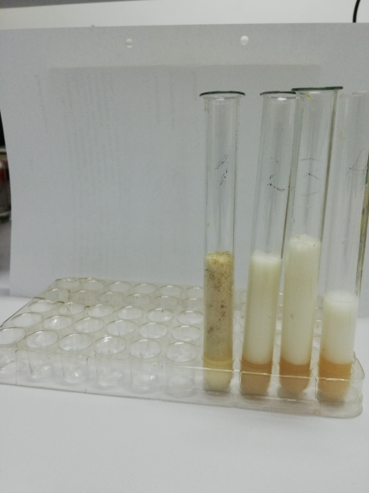 | 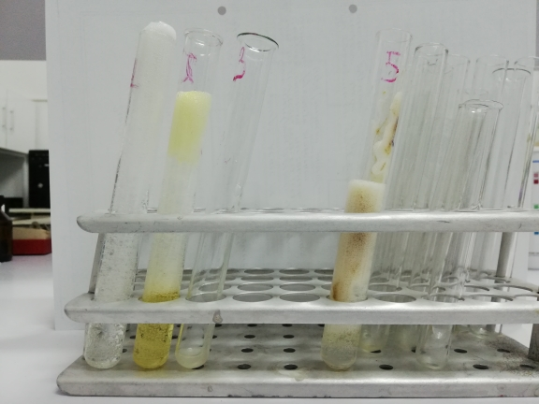
А - 10%, 20%, 30% Сутегі асқын тотығы | Б - KI ерітіндісін H₂O₂үлгіге қосу
Сурет 12 - Әртүрлі концентрациядағы сутегі асқын тотығымен зерттеу нәтижелері
Реакция 4-5 минутқа созылды. Реакцияны жеделдету үшін біз калий йодидін (KI) қостық. Калий йодиді жоғары концентрацияда H₂O₂-мен әрекеттесетінін ескере отырып, оны өте төмен концентрацияда – 0,5% қолданды.
10% сутегі асқын тотығын пайдаланып, шырыш қосылған бірінші пробиркаға сутегі асқын тотығын қосып, екінші пробиркаға 0,5 мл 0,5% KI, сутегі асқын тотығын қосқанда, екінші пробиркадағы шырыштың түсі өзгеріп, сарғайғанын көрдік. Көбік өсімінде өзгерістер байқалмады Әзірленген әдістің тиімділігін растау үшін 10% сутегі асқын тотығы ерітіндісі сау сиырлардың жыныс мүшелерінің шырышымен, жатырдың қалыпты инволюциясымен сыналды. Бұл ретте мынадай нәтижелер алынды, олар 7-кестеде келтірілген.

Кесте 7 – Сау сиырлардың қынап шырышына 10% сутегі асқын тотығының әсерін зерттеу нәтижелері
№ | Зерттеу күні | Жануарлар бас саны | Уақыт, мин. | Көбік деңгейінің көтерілу, см.
11 | 10-20 | - | - | -
22 | 21-30 | 4 | 4±0,3 | 0,67±0,1
33 | 31-40 | 6 | 5±0,9 | 0,46±0,07
44 | 41-50 | 3 | 4,5±0,25 | 0,3±0,02
55 | 51-одан да көп | 2 | 4±0,1 | 0,3±0,02

Алынған нәтижелер сау жануарларда көбіктену деңгейінің төмен болғанын және 0,6±0,1-ден аспағанын көрсетеді (13-сурет).

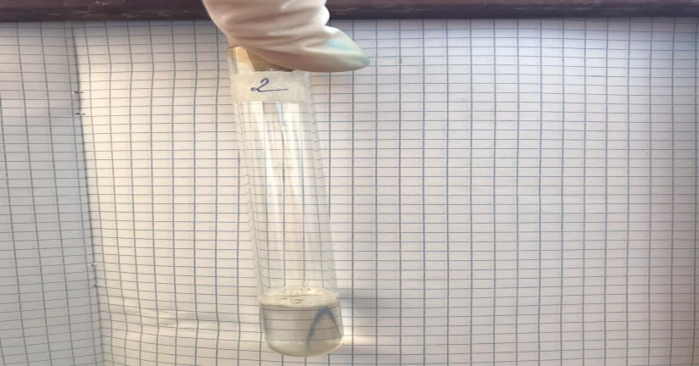
Сурет 13 - Шырыш мөлдір, реакция
Көбік пайда болуымен 0,3-0,67 см. Сутегі асқын тотығын қолдану әдісі сиырларда эндометриттің ағымын анықтауға да мүмкіндік береді. Солайша, жіті эндометритпен ауырған сиырлардан алынған сынамаларда көбіктену деңгейі жоғары және қарқынды болды, ал созылмалы ағымдағы сиырлардан алынған цервикальды шырыш сынамаларында бұл көрсеткіш төменірек болды (8-кесте).

Кесте 8 – Эндометритке шалдыкқан сиырлардың жатыр шырышына 10% сутегі асқын тотығының әсерін зерттеу нәтижелері
№ | Эндометриттің түрі | n | Сиырлардың жыныс органдарының инволюциясы мен патологиясын анықтау тәсілі
 |  |  | Әсер ету уақыты, минут | Көбік деңгейінің көтерілу, см | нәтижесі, %
1 | Жіті | 44 | 4 | 8,9±0,6 | 83,01
2 | Созылмалы | 27 | 4 | 2,1±0,4 | 60

7-кестеден көрініп тұрғандай, 10% сутегі асқын тотығы ерітіндісін қолдану жіті эндометрит кезінде алынған цервикальды шырыш сынамаларында көбіктену деңгейінің 4 минут ішінде 8,9±0,6-ға дейін жылдам өсуіне әкелді, ал созылмалы эндометрит кезінде алынған шырыш сынамаларында көбіктену деңгейі тек 2,1±0,4-ке дейін жетті. Бұл жайтты жіті қабыну үрдісі кезінде жатырдағы цервикальды шырыштың қан қоспаларын қамтитынымен түсіндіруге болады.
Сиырлардың жыныс органдарының инволюциясы мен патологиясын анықтау тәсілі эндометриттің жіті түрінің 83,01%, созылмалы 60% анықталды.
Қандағы хромопротеидтер сутегі асқын тотығымен реакцияға түсіп, каталазаның каталитикалық белсенділігін арттырып, әсерін күшейтеді.
Созылмалы үрдістер кезінде жатырдағы шырышта, әдетте, қан қоспалары болмайды. Анықталғандай, 10% сутегі асқын тотығы жатырдың жіті қабынуы кезінде шырыш ферменттерімен жоғары дәрежеде әрекеттеседі. Созылмалы эндометритпен ауырған сиырлардың жатыр шырышы ферменттерімен H₂O₂ реакциясы 23,6%-ға төмен болды.
Лабораторлық зерттеулерде жатыр патологиясын «Катеринов сынамасы» 39,4%, «Ляпис сынамасы» 37% көрсетіп, «Сиырлардың жыныс органдарының инволюциясы мен патологиясын анықтау тәсілі» жоғарыда аталған зертханалық тәсілдермен салыстырғанда 28,6-33,9% тиімділігін көрсетті.

3.3 C. leucocladum фитопрепаратының биологиялық зерттеу нәтижелері
3.3.1 C. leucocladum B фитопрепаратының антимикробтық белсенділік нәтижелері
Препараттың клиникалық әсерін зерттеу мақсатында сиырлардың жыныс мүшелерінен бөлінген шырыштың микробтық фоны және микробқа қарсы антибиотиктерге сезімталдығы зерттелді. Бактериологиялық зерттеу үшін алынған жатыр шырышында «Streptococcus pyogenes» 108 КОЕ/мл және «Escherichia coli» 106 КОЕ/мл микроорганизмдері анықталды.
Терапиялық дозаны анықтау үшін әрқайсысы 11 жануардан тұратын 3 топ құрылды. Тесттік дозадағы C. leucocladum B суппозиторийлері:
- Бірінші топта 20% концентрацияда 3 дана;
- Екінші топта 40% концентрацияда 3 дана қолданылды.
Бақылау тобында «цефтопен таблеткалары» жатыр ішіне 1 рет, әр 24 сағат сайын, 5 күн бойы енгізілді. Сонымен қатар, «пропранолол 0,5» бұлшықет ішіне тәулігіне 1 рет 15 мл мөлшерінде енгізілді (21 күн бойы). 9-кесте.
Микроорганизмдердің сезімталдығына байланысты емдеу схемасы әзірленіп, екі топтағы сиырларға емдеу жүргізілді. Бақылау тобы шаруашылықта бекітілген протоколға сәйкес емделді. Тәжірибелік топ жоғарыда аталған экстракт негізінде дайындалған препараттармен емделді.

Кесте 9 – Жіті және созылмалы эндометрит кезіндегі сиырлардың жатыр шырышының бактериалды фонын анықтау нәтижелері
№ | Биосынама нөмірі | Бөлінген микроорганизмдердің түрі
1 | 1 тәжірибелік топ | Streptococcus pyogenes 10⁸ КОЕ/мл,  Enteroccus faecalis 3*10³ КОЕ/мл
2 | 2 тәжірибелік топ | Streptococcus pyogenes 10⁷ КОЕ/мл,  Escherichia coli 10⁵ КОЕ/мл
3 | 3 бақылау тобы | Streptococcus pyogenes 10⁷ КОЕ/мл,  Escherichia coli 10⁶ КОЕ/мл

Бөлінген микрофлораның антибиотиктерге, сондай-ақ C. leucocladum бар суппозиторийлерге сезімталдығын тексеру мақсатында зерттеулер жүргізілді. Бұл зерттеулер: Сұйық ортада кезең-кезеңімен сұйылту әдісімен минималды концентрацияларда микроорганизмнің өсуін шектеу әдісі, диско-диффузиялық әдіс арқылы микроорганизмнің өсуін тежеу аймағын өлшеу әдісі бойынша жүзеге асырылды [189, 204, 205, 206].
Антибиотиктің жеке концентрацияларын тез анықтау үшін градиентті концентрациясы бар антибиотик сіңірілген Е-жолақтары пайдаланылды. Бұл жолақтар микроорганизм себілген тығыз қоректік ортаға орналастырылды.
Сезімталдықты анықтау үшін шекаралық концентрациялары бар белгілі бір минималды тежегіш концентрацияларды (МТК) енгізуге арналған тесіктері бар планшеттер дайындалды. Тесіктерге зерттелетін микроорганизмнің суспензиясын қосу жеткілікті болды.
Бөлінген микроорганизмдердің микробқа қарсы препараттарға сезімталдығын тексердік. Нәтижелері 10,11-кестелерде берілген.

Кесте 10 – Бөлінген микроорганизмдердің микробқа қарсы препараттарға сезімталдығы
Бактерияға қарсы препарат | Диск құрамы | Диаметрі | Төзімді  R | Аралық  I | Сезімтал,  S
Penicillin | 75 | 15 | - | - | +
Erythromycin | 15 | 15 | + | - | -
Сeftriaxone | 30 | 14 | - | - | +
Claritromycin | 15 | 26 | - | - | +
Cefepime | 30 | 12 | - | - | +
Vancomycin | 30 | 15 | - | - | +
Ampicillin | 10 | 18 | - | - | +

Зерттеу нәтижелері көрсеткендей, алтын түстес стафилококк колониялары ешбір антибиотикке толық төзімді емес. Олар: АЗ, АРН, ВА, ЦРО, ЦМП антибиотиктеріне орташа төзімді, АС және КТМ антибиотиктеріне сезімтал. Ең үлкен өсуін тежеу аймағы КТМ антибиотигінде байқалды. Ең кіші өсуін тежеу аймағы ЦПМ антибиотигінде тіркелді.
11-кестедегі мәліметтерге сәйкес, алтын түстес стафилококк колониялары ешбір антибиотикке толық төзімді емес.
АЗ, АРН, ВА, ЦРО, ЦМП антибиотиктеріне орташа төзімді және АС, КТМ антибиотиктеріне сезімтал. Ең үлкен өсуін тежеу аймағы КТМ антибиотигінде байқалды, ал ең кіші өсуін тежеу аймағы ЦПМ антибиотигінде тіркелді.

Кесте 11 – E. coli антибиотиктерге сезімталдығын анықтау нәтижелері
Бактерияға қарсы препарат | Диск құрамы | Диаметрі | Төзімді  R | Бактерияға қарсы препарат | Диск құрамы
Penicillin | 75 | 15 | - | - | +
Erythromycin | 15 | 15 | + | - | -
Сeftriaxone | 30 | 14 | - | - | +
Claritromycin | 15 | 26 | - | - | +
Cefepime | 30 | 12 | - | - | +
Vancomycin | 30 | 15 | - | - | +
Ampicillin | 10 | 18 | - | - | +

9-кестедегі мәліметтерден көрініп тұрғандай, St. pyogenes (108 КОЕ/мл) және е. coli (106 КОЕ/мл) микроорганизмдері жатыр шырышында әртүрлі концентрацияларда анықталды. e. coli (106 КОЕ/мл) көптеген антибиотиктерге сезімтал болғанымен, ампициллинге орташа төзімділігі байқалды. Ал S. pyogenes (108 КОЕ/мл) эритромицинге, тетрациклинге және цефазолинге сезімталдық танытпады.
Препараттарды тағайындау кезінде алынған нәтижелерге сүйене отырып, микробтардың антибиотиктерге сезімталдығын ескеру қажет. Сонымен қатар, жоғарыда аталған микробтарға төзімді антибиотиктерді тағайындауға болмайды.
C. leucocladum фитопрепаратының антимикробтық белсенділігін анықтау нәтижелері (таблица 12).

Кесте 12 – Бір тәуліктен кейінгі инкубацияланған микроорганизмдердің жаңада бөлінген клиникалық штаммдарына қатысты C. leucocladum препаратының бактерияға қарсы белсенділігін әр түрлі концентрацияда тексеру нәтижесі
Микроорганизмдер түрі | Петри табақшасының номері
 | 1 | 2 | 3 | 4 | бақылау
 | Дәрілерді сұйылту жылдамдылығы
 | 0,5 % концентрацияда
E. coli | 1·10³ | <10³ | <10³ | <10³ | 1·10⁸
St. aureus | 1·10³ | <10³ | <10³ | <10³ | 1·10⁸
C.albicans | 1·10⁴ | 1·10⁴ | 1·10⁵ | 1·10⁴ | 1·10⁸
 | 1% концентрацияда
E. coli | 1·10³ | <10³ | <10³ | <10³ | 1·10⁸
St. aureus | Өскен жоқ | Өскен жоқ | Өскен жоқ | Өскен жоқ | 1·10⁸
C. albicans | 1·10⁴ | 1·10⁴ | 1·10⁵ | 1·10⁴ | 1·10⁸
 | 2% концентрацияда
E. coli | Өскен жоқ | Өскен жоқ | Өскен жоқ | Өскен жоқ | 1·10⁸
St. aureus | Өскен жоқ | Өскен жоқ | Өскен жоқ | Өскен жоқ | 1·10⁸
C. albicans | 1·10⁴ | 1·10⁴ | 1·10⁴ | 1·10⁴ | 1·10⁸

Құрамында C. leucocladum бар суппозиторийлерді патогенді және шартты-патогенді бактериялардың жаңадан бөлінген клиникалық штаммдарына қатысты микробқа қарсы белсенділікке сынау препараттарды сериялық еріту және қоректік ортаға себу әдісімен жүргізілді: E. сoli, St. aureus үшін эндо ортасы тағайындалды.
C. leucocladum фитопрепаратының антимикробтық белсенділігі Echerichia coli және St. aureus 2% ерітіндісінде өте жоғары.
C. leucocladum B. сығындысының микробқа қарсы белсенділігін агар диффузиялық әдіспен 5%, 10%, 15%, 20%, 30%, 40% концентрацияларында зерттеу нәтижелері келесі кестеде көрсетілген (кесте 13).

Кесте 13 – Calligonum leucocladum B. 5%, 10%, 15%, 20%, 30%, 40% сығындыларының микробқа қарсы белсенділігі
C.leucocladum B.  экстрактісі концентрациялар | St. aureus  АТСС 6538 | B. subtilis  АТСС 6633 | E. coli  АТСС 25922 | P. aeruginosa  АТСС 27853 | С. albicans АТСС 10231
5% | 12± 0,1 | - | 14± 0,1 | - | -
10% | 13± 0,1 | 11± 0,2 | 15± 0,1 | - | -
15% | 13± 0,2 | - | 16±0,2 | - | -
20% | 14±0,2 | 13±0,1 | 16±0,1* | - | 12± 0,1
30% | 16±0,1* | 14±0,1 | 17±0,1* | - | 12± 0,2
40% | 18±0,1 | 14±0,2 | 18±0,1* |  | 13±0,1
Бензилпенициллин натрий тұзы | 16 ± 0,1 | 15 ± 0,1 | 15 ± 0,1 | 14 ± 0,1 | -
Гентамицин | 24 ± 0,1 | 21 ± 0,2 | 26 ± 0,1 | 27±0,1 | -
Нистатин | - | - | - |  | 21 ± 0,2
Ескерту - * - салыстыру тобымен салыстырғанда айырмашылықтардың маңыздылығы P<0,05

C. leucocladum сығындысының 5%, 10%, 15%, 20%, 30%, 40% концентрацияларында екі еселік сериялық сұйылту әдісімен микробқа қарсы белсенділігін зерттеу нәтижелері, ең аз ингибиторлық концентрацияны анықтау анықтамалық микроорганизмдерге қатысты 14 кестеде көрсетілген.

Кесте 14 – C. leucocladum сығындыларының ең аз микробқа қарсы ингибиторлық концентрациялары
C. leucocladum B экстрактісі | Ең аз ингибиторлық концентрация (мкг/мл)
 | St. aureus АТСС 6538 | B. subtilis АТСС 6633 | E. coli АТСС 25922 | Ps. aeruginosa  АТСС 27853 | С. albicans АТСС 10231
5% | - | - | 50 | - | -
10% |  | - | 25 | - | -
15% | 50 | - | 25 | - | -
20% | 50 | 50 | 25 | - | -
30% | 25 | 50 | 12,5 | - | -
40% | 12,5 | 50 | 12,5 | - | -

Жоғарыда көрсетілген кестелерге келсек 5%, 10%, 15%, 20%, 40% концентрациялардағы C. leucocladum сығындысы және құрамында 20 және 40% C. leucocladum B. бар суппозиторийлер E. coli ATCC 25922 грам-теріс сынақ штамына қарсы орташа белсенділікті көрсетеді. Сонымен қатар, C. leucocladum препараттары 40% (18±0,1) концентрацияда ең жоғары бактерияға қарсы белсенділікті көрсетеді, ең аз ингибирлеуші концентрациясы 12,5 мкг/мл болды. C. leucocladum сығындысының ең төменгі тежегіш концентрациясы 10%, 15%, 20% және суппозиторийдің 20% -дық түрі - 25 мкг/мл құрады.

3.3.2 C. leucocladum B. фитопрепаратының токсикалық және цитоксикалық әсерінің нәтижелері

Цитотоксикалық белсенділікті зерттеу Artemia salina теңіз шаян тәрізділерінің өмір сүру әдісімен зерттелді. Колба жасанды теңіз суымен толтырылып, Artemia salina жұмыртқалары қосылды. Шаян тәрізділер жұмыртқадан балаңқұрт (науплилері) бөлінгенге дейін жұмсақ ауа берілумен 3 күн ұсталды.

Салыстыру препараты ретінде уыттылығы жоғары актиномицин Д. препараты қолданылынды. Кері бақылау ретінде ДМСО (диметилсульфокcид) өзі қолданылынды. Үлгілер 1 мг/мл, 5 мг/мл, 10 мг/мл концентрацияларымен тексерілді. Цитотоксикалық белсенділікті зерттеу нәтижелері 15-кестеде көрсетілген.

Кесте 15 – Calligonum L. (жүзгін) экстракт 10 мг/мл, 5 мг/мл, 1 мг/мл
Параллель | Бақылаудағы личинкалар саны |  | Үлгідегі дернәсілдердің саны |  |  |  | тірі қалған дернәсілдердің % бақылауда | үлгідегі тірі қалған дернәсілдердің % | Өлімі, А, % | Нейроуыттылықтың болуы, %
 | Тір. | Өлг. | Тір. | Өлг. |  | Сал
C. leucocladum 10 мг/мл
1 | 26 | 1 | 20 | 0 | 0 |  | 96 | 96 | 0 | 0
2 | 26 | 1 | 21 | 1 | 0
3 | 25 | 0 | 21 | 0 | 0
Орт | 26 | 1 | 21 | 1 | 0
C. leucocladum 5 мг/мл
1 | 26 | 1 | 19 | 0 | 0 |  | 96 | 96 | 0 | 0
2 | 26 | 1 | 20 | 2 | 0
3 | 25 | 0 | 20 | 2 | 0
Орт | 26 | 1 | 20 | 1 | 0
C. leucocladum 1 мг/мл
1 | 26 | 1 | 22 | 0 | 0 |  | 96 | 96 | 0 | 0
2 | 26 | 1 | 21 | 1 | 0
3 | 25 | 0 | 24 | 2 | 0
Орт | 26 | 1 | 22 | 1 | 0

Жүргізілген тәжірибелер C. leucocladum B. (жүзгін) экстракты барлық концентрацияда цитоуыттылықты көрсетпейді. Клиникаға дейінгі зерттеулер барысында C. leucocladum B. этанол экстракті тірі жасушаларға қатысты цитоуыттылықты көрсетпеді. C. leucocladum B. экстрактілердің барлық концентрациясында үлгілердегі дернәсілдердің өмір сүру деңгейі 96% құрады [207, 208].
C. leucocladum микробқа қарсы белсенділігін анықтау үшін оның негізінде суппозиторийлер түрінде дәрілік форма дайындалды.
3.3.3 C. leucocladum B фитопрепаратының радикалға қарсы белсенділігінің нәтижелері
Polygonae тұқымдас өсімдіктердің фитохимиялық компоненттері осы тұқымдас өсімдіктердің негізгі фармакодинамикалық әсерлерін негіздейтін флавоноидтер, сексверпенді лактондар, алкалоидтар, антоциндер, илегіш заттар және сол сияқты биологиялық белсенді қосылыстармен ұсынылған. Біздің зерттеулерімізде Calligonum tetraperum флавонолгликозидті кемпферолды таптық, ол вирустық ақуыздардың лигандарымен байланыстыру арқылы өсімдіктің вирусқа қарсы қасиеттерін қамтамасыз етеді [185].
Біз зерттеп жатқан Calligonum leucocladum Calligonum tetraperum мен салыстырғанда вирусқа қарсы жоғары белсенділікті тудырмады. Алайда грам оң және грам теріс микроорганизмдерге қатысты бактерияға қарсы жоғары белсенділікке ие.
Бұл өсімдіктердің барлық дерлік тірі организмдерде тотығу-тотықсыздану реакцияларының тіршілік процесінде қосылатындығы белгілі. Бұл ретте еркін радикалды тотығу реакцияларына қатысатын молекулалық оттегінің белсендірілген туындылары немесе оттегінің белсенді түрлері түзіледі.
Оттегінің белсенді түрлерінің шамадан тыс жинақталуы антиоксидантты қорғаныс жүйелерінің қалыпты жұмысының бұзылуын тудырады, бұл биомолекулалардың тотығу зақымдануы мен химиялық модификациясының жоғарылауына ықпал етеді және дене жасушалары мен тіндерінің дисфункциясының дамуына әкеледі. Тірі организмдегі еркін радикалды тотығу процестерінің белсенділігінің артуы жасушалардың липидті мембраналарының құрылымы мен қасиеттерінің бұзылуына себеп болатыны белгілі.
Антиоксиданттар шамадан тыс бос радикалдарды байланыстыратын, липидтердің тез тотығуына және қажетсіз тотығу өнімдерінің пайда болуына жол бермейтін биологиялық белсенді заттар класына жатады. Осыған байланысты соңғы жылдары ресми және халықтық медицинада кеңінен қолданылатын дәрілік өсімдік экстрактілердің антиоксиданттық белсенділігін (АОА) зерттеуге көп көңіл бөлінді. Ақ қабықты жүзгін экстрактісінің белгіленген жоғары антиоксиданттық белсенділігі ветеринарияда биологиялық препараттарды жасауға мүмкіндік береді. Экстрактілердің антиоксиданттық белсенділігі (АОА) олардағы полифенолдардың, соның ішінде флавоноидтар мен танниндердің болуымен байланысты екені белгілі. Бұл қосылыстар бос радикалдарды тікелей тежеуге және металдарды, соның ішінде темірді хелаттауға қабілетті.
Calligonum leucocladum B. экстрактының антиоксиданттық белсенділігін анықтау кезінде біз бутилгидроксианизол (BHA) белсенділігімен салыстырдық. Зерттелетін ерітінділердің концентрацияға тәуелді оптикалық тығыздығы спектрофотометрде 520 нм толқын ұзындығында өлшенді. (16-кесте).

Кесте 16 – Calligonum leucocladum B. сығындысының концентрациясына негізделген ерітінділердің оптикалық тығыздығын өлшеу нәтижелері
№ | Зерттелетін субстанциясы | Экстрактың концентрациясы (мг/мл)
 |  | 0,1 | 0,25 | 0,5 | 0,75 | 1,0
1 | Бутилгидроксианизол (BHA) | 0,1362 | 0,1333 | 0,1257 | 0,1202 | 0,1145
2 | Calligonum leucocladum B. этанол экстракты | 0,1148 | 0,1131 | 0,1096 | 0,1155 | 0,1141

Формула 2 бойынша Сalligonum leucocladum В. этанол экстрактының радикалға қарсы белсенділігі есептелді (17-кесте, 14-сурет).

Кесте 17 – Этанол экстрактының әртүрлі концентрациясындағы C. leucocladum В. радикалға қарсы белсенділігі (%)
№ | Зерттелетін субстанциясы | Экстрактың концентрациясы (мг/мл)
 |  | 0,1 | 0,25 | 0,5 | 0,75 | 1,0
1 | Бутилгидроксианизол (BHA) | 80,82 | 81,23 | 80,30 | 83,08 | 83,88
2 | Calligonum leucocladum B. этанол экстракты | 85,22 | 85,44 | 85,89 | 85,14 | 85,31

Радикалға қарсы белсенділікті зерттеу нәтижелері C. leucocladum экстрактілердің зерттелетін барлық концентрациядағы бутилгидроксианизолмен салыстырғанда жоғары белсенділікке ие екенін көрсетті.

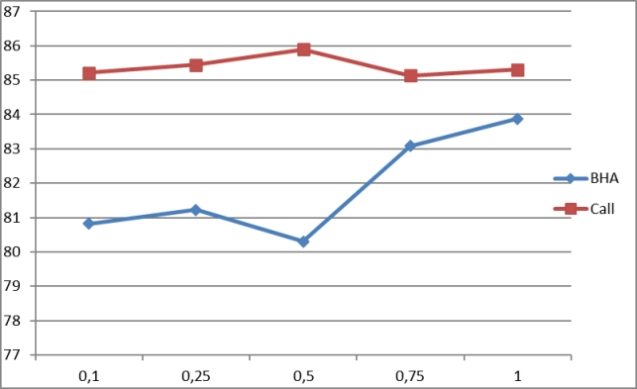
Ерітінділердің концентрациясы мг/мл
Сурет 14 - Радикалға қарсы белсенділік
Алдын ала эксперименттерде жатыр концентрациясы таңдалды (0,1; 0,25; 0,5; 0,75 және 1 мг/мл). Осы концентрацияларда Calligonum L. BHA сенімді тежелуі 85%-дан жоғары, бірақ ең жоғары тежелу 500-1000 мкг/мл концентрациясында байқалды. Осылайша, бутилгидроксианизол препары стандартымен Calligonum L. экстрактілерін салыстырғанда тежеу пайызы 85%-дан астам болды, яғни оларды антиоксиданттық белсенділігі жоғары топтарға жатқызуға болады.
Оттегінің белсенді түрлерінің шамадан тыс жинақталуы антиоксиданттық қорғаныс жүйелерінің қалыпты жұмысының бұзылуын тудырады, бұл тотығу зақымдануының жоғарылауына және биомолекулалардың химиялық модификациясына ықпал етеді және дене жасушалары мен тіндерінің дисфункциясының дамуына әкеледі. Тірі организмдегі бос радикалдардың тотығу процестерінің белсенділігінің артуы липидті мембраналардың құрылымы мен қасиеттерінің бұзылуына әкелетіні белгілі. Сондықтан биологиялық белсенділігі жоғары өсімдік тектес дәрілік формалардың антирадикалдық белсенділігін анықтау маңызды. Өйткені мұндай препараттардың жақсы антирадикалдық қасиеттері болса, олар аурудың патогенезіне әсер етеді де жақсы емдік әсер береді.
3.3.4 C. leucocladum фитопрепараттың тітіркендіргіш, аллергенді қасиеттерін зерттеу нәтижелері
Сығындысының уыттылығына арналған сынақтар C. leucocladum, ақ тышқандарда жүргізілді. 24 сағат ішінде мінез-құлық реакциялары, қозғалыстарды үйлестіру және тәжірибелік топтағы жануарлардың кеңістіктегі орналасуы қалыпты болды, рефлекторлық сезімталдық, тыныс алу қозғалысының жиілігі, нәжіс массасының консистенциясы, зәр шығару жиілігі өзгеріссіз қалды. C. leucocladum B. этанол сығындысының созылмалы уыттылығын зерттеу кезінде (0,1 мг/кг дозада, per os, 30 тәулік ішінде) сынақ тышқандарының өлімі тіркелген жоқ. Сонымен қатар, тәжірибелі жануарларда жануарлардың бақылау тобымен салыстырғанда тірі массаның өзгеруінің оң динамикасы байқалды. C. leucocladum B. сығындысын ұзақ уақыт енгізу тышқандардың биомассасына әсер етті. 10% сығындысын енгізу кезінде C. leucocladum, екі аптадан кейін ақ тышқандардың тірі салмағы 16,7%-ға, дәрілік форманың 20% концентрациясында C. leucocladum B. тірі салмақтың жоғарылауы бастапқы салмақпен салыстырғанда 23,2% – құрады, ал бақылау тобындағы тышқандардың тірі салмағы екі аптада 11,4%-ға өсті.
C. leucocladum B. сығындысының тітіркендіргіш және аллергендік қасиеттеріне арналған сынақ қояндарда жүргізілді. Сығындыны көздің конъюнктивасына енгізгеннен кейін, тәжірибелі және бақылау топтарындағы жануарларда реакцияны бағалау 15, 30 минуттан кейін және одан кейін 1; 2; 3; 4; 5; 6 және 24 сағат аралықтарында жүргізілді.
Бірінші топтағы жануарлардағы реакцияны бағалау - 0 балл, препараттың тітіркендіргіш әсері жоқ.
Екінші топтағы жануарлардағы Реакция-1 балл, лакримальды канал мен шырышты қабықтың аздап қызаруы. Екі тәжірибелі топтағы жануарларда көз жасы мен ағып кету, қабақтың ісінуі және қан тамырларының гиперемиясы түріндегі аллергиялық реакция байқалмады.

3.4 Сиырлардың жыныс органдарының ауруларын алдын алу және коррекциялауға Calligonum leucocladum B. фитопрепараттың қолдану нәтижелері
Өсімдік сығындыларының күрделі заттардың қоспасы болып әртүрлі биологиялық белсенділігімен бұл олардың емдік терапевтикалық көрінісінде шешуші болып табылады.
Сиырлардағы жыныс мүшелерінің функциясының дисфункциясының алдын алу және коррекциялау үшін C leucocladum B. фитопрепараттарының тиімділігін анықтауда, қою экстрактан C. leucocladum B. құрсақішілік енгізуге қолдануға арналған 20% және 40% белсенді зат бар суппозиторийлер алынды [209].
C. leucocladum B. 20% және 40% құрамы бар суппозиторийді қолдана отырып фармакокоррекция жүргізу үшін «Родина» АҚ тиесілі 3-5 жас аралығындағы төлдеуден кейінгі лактация кезеңіндегі голштинді фриз тұқымының (n=117) сиырларына эксперимент жүргізілді. Шаруашылықта сиырлардың жіті эндометритінің алдын алу үшін төлдеуден кейін 2-3 тәулікке 5 күн бойы «Биометросанит» көбік түзетін таблеткалары енгізілді.
Биометросанит – құрамында зеңге қарсы антибиотик нистатин (720000 бірлік), Метронидазол - 0,6 г, фуразолидон-1,2 г нитрофуран препараты бар кешенді препарат. β-адренергиялық рецепторларының адреноблокаторы болып табылатын 0,5% пропранолол препараты ерітіндісін бұлшықет ішіне енгізілді.
Біз сондай-ақ сиырлардағы эндометриттің алдын-алу әдісін 0,5% пропранолол ерітіндісін бұлшықет ішіне және құрамында 20% C. leucocladum бар суппозиторийді жатырішіне енгізуді ұсындық.
Сиырлар аналогтық принцип бойынша 2 топқа бөлінді. Бірінші топ-тәжірибелі (n=59) және екінші (n=58) топ бақылау тобы болды. Фармакокоррекция төмендегі схема бойынша жүргізілді (18-кесте).

Кесте 18 – С \иырлардағы жатырдың функционалдық жағдайын фармакокоррекциялау схемасы
Жануарлар тобы | Қолданылған препараттар | Препаратты енгізу жолдары, дозалары және қолдану жиілігі
1-бақылау тобы (n=58) | биометросанит, суппозиторийлер  0,5% пропранолол ерітіндісі | жатыр ішіне, 2 суппозиторийден, күніне 1 рет, 3 күн ішінде бұлшықет ішіне, бір инъекцияға 15 мл дозада, 3 күн ішінде;
2-тәжиребелік тобы (n=59) | C. leucocladum 20% суппозиторийлер,  0,5% пропранолол ерітіндісі | жатыр ішіне, 2 суппозиторийден, күніне 1 рет, 5 күн ішінде; бұлшықет ішіне, бір инъекцияға 15 мл дозада, 3 күн ішінде;

Осылайша, 17-кестеден көріп отырғанымыздай, әр топ тиісті схема бойынша фармакокоррекциядан өтті ол белсенді заттың әртүрлі концентрациясы
бар жатырішілік дәрілік формаларды енгізуді қамтыды.
Екі топта да фармакокоррекция жүргізу ұзақтығы 5 күнді құрады.
Төлдеуден кейін 10-20 күн ішінде эндометриттің клиникалық белгілерін анықтау үшін тәжірибе және бақылау топтарының сиырларына ректалды, қынаптық зерттеу жүргізілді. Сонымен қатар жатырдың мөлшері, жатыр мойны-қынаптың серпімділігінің болуы, сипаты зерттелді [210].
117 бас сиырдың іріңді-катаральды эндометриттің клиникалық белгілері табылғандығы анықталды. Белгілері болып жатыр мойны шырышында қан тамырлары болуы, лохий иісінің жағымсыздығымен түсінің сары-қоңыр түсті екендігі байқалды. Осылайша, 117 бастың ішінен 26 бас (44,8%) бақылау тобындағы сиырлар (n=58) және 19 бас (32,2%) тәжірибе тобынан (n=59) эндометритпен ауырды.
Пропранололмен бірге C. leucocladum суппозиторийін қолдану эндометриттің алдын-алудың (67,8%), Пропранололмен бірге Биометросанит препаратымен алдын-алу әсерін (55,2%) салыстырғанда C. Leucocladum суппозиторийі бар кешені айтарлықтай жоғары әсерін тигізді.
C. Leucocladum суппозиторийінің құрамындағы суппозиторийдегі белсенді заттың концентрациясы тек 20% болды, бұл фитопрепарат үшін фармакологиялық тұрғыдан жеткілікті әсер етпеді және коррекциядан кейін жануарлардың 32% эндометритпен ауырды. Емдік мақсатта біз C. leucocladum 20% және 40% бар суппозиторийлерін салыстырмалы сынау үшін алдық.
Төлдеуден кейінгі катаральды эндометритті емдеу үшін сиырлар 3 топқа бөлінді. Бірінші (n=15) және екінші (n=15) топтар тәжірибе, үшінші топ (n=15) бақылау қызметін атқарды. Алдын ала барлық үш топтың жануарларына миометрияның жиырылуын жақсарту мақсатында бұлшықет ішіне 0,5% пропранолол ерітіндісі және жатыр қабырғаларының эпителийінің регенерациясын жақсарту үшін 48 сағат аралығымен екі рет «Тривитамин П» препараты енгізілді.
Төлдеуден кейінгі эндометритті емдеу нәтижелері 19-кестеде келтірілген.

Кесте 19 – Сиырлардың катаральды эндометритін емдеу схемасы
Жануарлар топтары | Емдеу схемасы | Препаратты енгізу жолдары, дозалары және қолдану жиілігі
1 | 2 | 3
1-тәжиребелік тобы (n=15) | 0,5% пропранолол ерітіндісі | Бұлшықет ішіне, бір инъекцияға 15 мл дозада, 5 күн ішінде;
 | суппозиторийлер C. leucocladum, 20% | Жатырішілік, 2 суппозиторийден, күніне 1 рет, 5 күн ішінде
 | Тривитамин П | Бұлшықет ішіне, 10 мл, 48 сағат аралықпен екі рет.

19 кестенің жалғасы
2-тәжиребелік тобы (n=15) | 0,5% пропранолол ерітіндісі | Бұлшықет ішіне, 15 мл, күніне 1 рет, 5 күн ішінде;
 | суппозиторийлер C. leucocladum, 40% | Жатырішілік, 2 суппозиторийден, күніне 1 рет, 5 күн ішінде
 | Тривитамин П | Бұлшықет ішіне, 10 мл, 48 сағат аралықпен екі рет.
3-тәжиребелік тобы (n=15) | 0,5% пропранолол ерітіндісі | 15 мл бұлшықет ішіне күніне 1 рет 5 күн ішінде;
 | Биометросанит | Жатырішілік, 2 таблеткадан, күніне 1 рет, 5 күн ішінде
 | Тривитамин П | Бұлшықет ішіне, 10 мл, 48 сағат аралықпен екі рет.

Жатыр қуысынан экссудатты сыртқа шығару үшін жатырдың ректалды массажы алдын ала жүргізілді, содан кейін пропранололдың 0,5% ерітіндісі бұлшықет ішіне енгізілді, содан кейін бірінші тәжірибелік топтың сиырларына 20% C. leucocladum бар 2 суппозиторий, екінші тәжірибелік топтың сиырларына 24 сағат ішінде бір рет 40% C. Leucocladum бар 2 суппозиторий енгізілді (сурет 15).

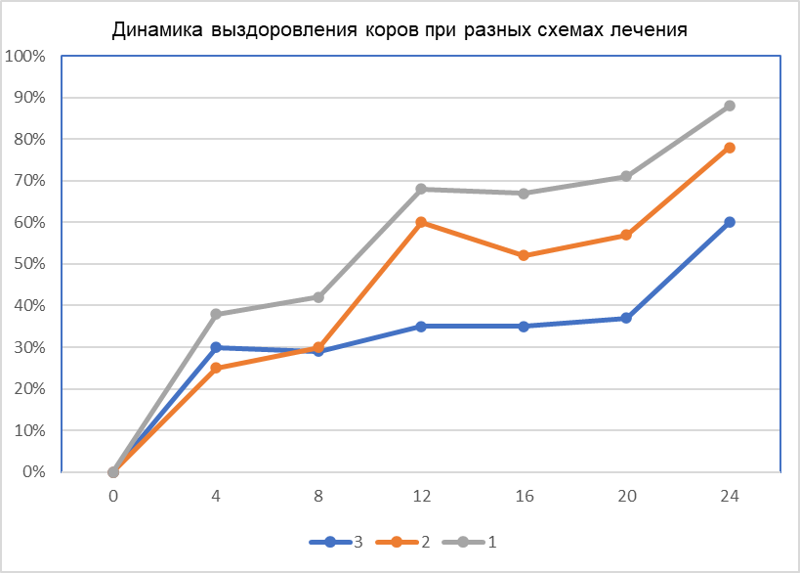
Сурет 15 - Емдеуден кейін жіті катаральды эндометритпен ауыратын сиырлардың қалпына келу динамикасы
Деректер жедел катаральды эндометритті 20% C. leucocladum фитопрепаратымен емдегенде жануарлардың 53,3% қалпына келгенін көрсетеді. 40% C. leucocladum суппозиторийі қолданылған екінші топтағы сиырларда емдік әсері 80% жетті. «Биометросанит» препаратын қолданған үшінші топтағы жануарларда қалпына келтіру 73,3% құрады. Коррекцияның ең ерте кезеңдері екінші топтағы сиырларда (6±0,5 күн), ең соңғысы бірінші топтағы сиырларда байқалды [211].
Осылайша, C. leucocladum суппозиторийлері 20% белсенді зат концентрациясында жақсы фармакокоррекция әсерін (67,8%) және 40% белсенді зат құрамымен жоғары терапиялық әсерді (80%) анықтайды.
Осылайша, біз зерттеген C. leucocladum фитопрепаратының 20% белсенді зат құрамындағы нұсқасы жіті катаральды эндометритті емдеуде әлсіз терапиялық әсер көрсетті және ауру жануарлардың 53,3%-ның сауығуына ықпал етті. Ал белсенді заттың 40% құрамындағы C. leucocladum фитопрепараты ең жақсы емдік әсер көрсетіп, жануарлардың 80%-ның клиникалық сауығуына қол жеткізді және осы шаруашылықта қабылданған емдеу әдісінен де тиімдірек болды.
Жануарлардағы C. leucocladum фитопрепаратының емдік тиімділігін зерттеу бойынша зерттеулер жүргізу барысында динамикадағы қанның гематологиялық және биохимиялық көрсеткіштері зерттелді (20-кесте).

Кесте 20 – Емдеуге дейін және емдеуден кейінгі сиырлардағы қанның гематологиялық көрсеткіштерінің өзгеру динамикасы
№  р/н | Параметрлер | Референттік өлшемдер min…max | Бақылау тобыI  M ± m |  | Тәжірибелік II  M ± m |  | Тәжірибелік III  M ± m
 |  |  | Емдеуге дейін | Емдеуден кейін | Емдеуге дейін | Емдеуден кейін | Емдеуге дейін | Емдеуден кейін
1 | Гемоглобин, г/л | 80-150 | 86,3± 0,32 | 107,8± 0,95* | 86,9± 0,48 | 116,4± 0,129 | 87,4± 0,96 | 121,1± 0,23*
2 | Эритроциттер, 10⁶/μl | 5-10 | 4,41± 1,2 | 4,2± 0,78* | 4,1± 0,57 | 4,79± 0,08* | 4,34± 0,05 | 5,03± 0,119
3 | Лейкоциттер, 10³/μl | 4-12 | 14,18± 0,5 | 11,3± 1,3* | 13,89±1,7 | 9,34± 0,68* | 13,82± 0,98 | 8,9± 0,6*
4 | Лимфоциттер% | 45-75 | 62,0± 0,96 | 59,6± 1,33* | 65,6± 1,46 | 57,5± 0,56* | 61,9± 0,76 | 57,6± 0,89*
5 | Моноциттер, % | 2-7 | 6,0± 0,34 | 2,2± 0,82* | 6,4± 0,26 | 2,8± 0,38* | 5,9±  0,09 | 2,4±  0,023*
6 | Гранулоциттер, % | 26-51 | 37,0±  0,8 | 39,2±  0,29* | 38,12±  1,2 | 40,0± 0,18* | 36,6±  0,76 | 41,0±  0,1*
7 | ЭШЖ (СОЭ), мм/ч | 0,5-1,5 | 6±0,03 | 3±0,04 | 7±0,032 | 2±0,06 | 6±0,03 | 1,5±0,0
Ескерту *- Р≤ 0,001
Қан зерттеулерінің алынған нәтижелері жіті эндометритпен ауыратын сиырларда эритроциттердің шөгу жылдамдығының артқанын және лейкоциттер құрамының артқанын көрсетті. Бақылау тобындағы жануарларды емдегеннен кейiн бұл өзгерiстер екiншi тәжiрибе тобындағы жануарлардағы көрсеткiштермен салыстырғанда аз көрiнiс тапқан.
Осылайша, бірінші және екінші топтағы тәжірибелік жануарлардың қанындағы гемоглобин мөлшері емдеуден кейін тиісінше 25,34% және 27,83%-ға артты, ал бақылау тобындағы жануарларда бұл көрсеткіш 19,9%-ды құрады.
Барлық топтағы жануарлардың қанындағы лейкоциттер мөлшері ағзадағы қабыну процесінің болуына байланысты нормативті көрсеткіштерден сәл жоғары болды. Алайда емдеуден кейін ақ қан жасушаларының деңгейі физиологиялық параметрлерге жетіп, екінші топта 32,75%-ға, үшінші топтағы сиырларда 35,6%-ға төмендеді. Лейкоциттер мөлшерінің төмендеу үрдісі бақылау тобындағы жануарларда да байқалып, 13,25%-ды құрады.
Сондай-ақ, барлық топтарда ЭШЖ (эритроциттердің шөгу жылдамдығы) айтарлықтай төмендегені байқалды, бірақ нормативті мәндерге жету тек үшінші топтағы сиырлардың қанында тіркелді.
Алынған қанның биохимиялық талдау нәтижелері эндометритпен ауырған сиырларда глюкоза, жалпы ақуыз, кальций және фосфор мөлшерінің төмендегенін көрсетті (21-кесте).
Емдеуден кейін қанның биохимиялық компоненттерін зерттеу нәтижелері көпшілік көрсеткіштердің референттік мәндер шегінде артуын көрсетті. Жалпы ақуыз 20-кестеде көрсетілгендей, тәжірибелік жануарларда қанның жалпы ақуызының мөлшері айтарлықтай өскені байқалды, ал бақылау тобында бұл көрсеткіш 1,5%-ға аздап төмендеді. Емдеуден кейін тәжірибелік топтағы сиырларда жалпы ақуыздың деңгейі нормативтік шектерде 12,47...14,5%-ға артты (Р≤0,05).

Кесте 21 – Емдеуге дейін және емдеуден кейінгі сиырлардағы қанның биохимиялық талдау көрсеткіштерінің өзгеру динамикасы
№ р/н | Параметрлер | Референ  Ттік өлшемдер min…max | Бақылау тобы I (n-15) |  | Тәжірибелік тобы II  (n-15) |  | Тәжірибелік тобы III  (n-15)
 |  |  | (M ± m) |  | (M ± m) |  | (M ± m)
 |  |  | Емдеуге дейін | Емдеуден кейін | Емдеуге дейін | Емдеуден кейін | Емдеуге дейін | Емдеуден кейін
1 | Общий белок, г/л | 60-120 | 79,5±0,63 | 78,3±0,43* | 74,4±0,19 | 85,0±0,53* | 71,05±0,56 | 83,15±0,74*
2 | Глюкоза  ммоль/л | 2,53-2,97 | 1,6±0,4 | 2,2±0,52* | 1,55±0,04 | 2,46±0,15* | 1,48±0,87 | 2,55±0,23*
3 | Кальций  ммоль/л | 1,62-3,37 | 1,65±0,22 | 2,40±0,01 | 1,83±0,7 | 2,26±0,24* | 1,7±0,11 | 2,8±0,48*
4 | Фосфор, ммоль/л | 0,81-2,72 | 0,93±0,37 | 1,86±0,14* | 1,03±0,03 | 1,57±0,74* | 0,76±0,13 | 1,77±0,32*
5 | AЛT, мккат/л | 6,9-35 | 28,4±0,96 | 27,1±0,98* | 31,1±2,65 | 26,2±1,77* | 34,9±1,11 | 21,1±0,45*
6 | AСT,мккат/л | 45-110 | 96,60±0,7 | 93,2±1,23* | 99,6±2,51 | 92,0±2,05* | 104,45±0,8 | 84,15±0,63
Ескерту : *- Р≤ 0,05
Ферменттердің каталитикалық белсенділігі (АСТ және АЛТ) Емдеу кезеңінде тәжірибелік және бақылау топтардағы жануарлардың қанындағы АСТ және АЛТ ферменттерінің белсенділігі физиологиялық параметрлер шегінде қалды, бірақ емдеуден кейін белсенділіктің аздап төмендеуі байқалды.
АЛТ ферментінің белсенділігі:
- Бірінші топта 15,75%-ға,
- Екінші топта 39,54%-ға төмендеді (Р≤0,05),
- Бақылау тобында бұл көрсеткіш 4,6%-ды құрады.
- АСТ белсенділігі:
- Бақылау тобында 3,51%-ға,
- Бірінші топта 7,63%-ға,
- Екінші топта 19,43%-ға артты.
Төлдегеннен кейін барлық топтағы жануарлардың қанындағы глюкоза мөлшері физиологиялық шектерден едәуір төмен болды. Бақылау тобында глюкоза деңгейі минималды рұқсат етілген мәндерден 36,75%-ға төмен болды, бірінші топта 42,6%-ға, екінші топта 41,5%-ға төмен болды.
Емдеуден кейін глюкоза деңгейі барлық топта физиологиялық параметрлерге дейін көтерілді: Бірінші топта 37,0%-ға, Екінші топта 41,96%-ға, Бақылау тобында 27,3%-ға артты. Катаральды эндометритпен ауырған сиырлардың қанындағы кальций мен фосфордың мөлшері минималды рұқсат етілген деңгейде болды, бірақ емдеуден кейін бұл көрсеткіштердің физиологиялық шектерге дейін артқаны байқалды.
Кальций: бірінші топта 19,02%-ға, екінші топта 39,2%-ға, Бақылау тобында 31,25%-ға артты. Фосфор бірінші топта 34,4%-ға, екінші топта 57,06%-ға, бақылау тобында 50%-ға артты. Берілген мәліметтерден көрініп тұрғандай, C. leucocladum фитопрепаратының 40% белсенді зат құрамындағы нұсқасы қан глюкозасының метаболизміне, фосфор-кальций алмасуының компоненттеріне және АСТ пен АЛТ ферменттерінің каталитикалық белсенділігіне ең үлкен әсерін тигізді.

3.5 Сиырлардағы созылмалы эндометритті кешенді емдеуде C. leucocladum B. экстрактысын қолданудың тиімділігі
Жіті катаральды эндометритке шалдыққан сиырларға фармакокоррекция және емдеу жүргізілгеннен кейін, бірінші топтағы жануарлардың 46,7%-ында (7 бас) сауығу үрдісі ұзаққа созылып, созылмалы эндометритке ауысқан. Бұл жағдай бақылау тобындағы жануарларда да байқалып, көрсеткіш 26,7% (4 бас) құраған, ал екінші тәжірибелік топтағы сиырларда бұл көрсеткіш 20% (3 бас) болды. Клиникалық тексеру барысында осы сиырларда жатырдан әлсін-әлсін шырыш бөлінуі анықталды. Бөлінген экссудаттың сипаты іріңді-катаральды эндометритке тән болып, жыныс қуысынан бөлінген шырыш қою, күңгірт, және ірің жолақтары бар болды (16-сурет).

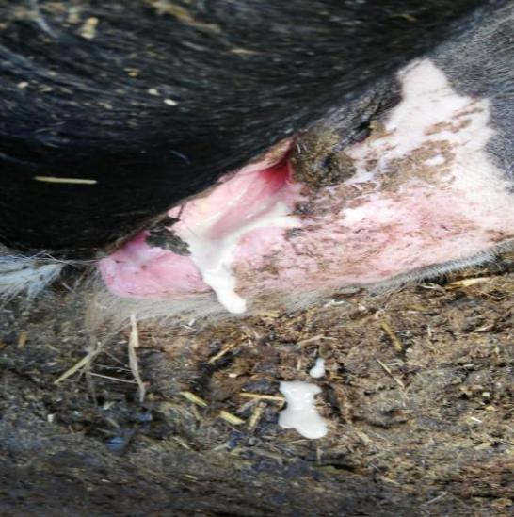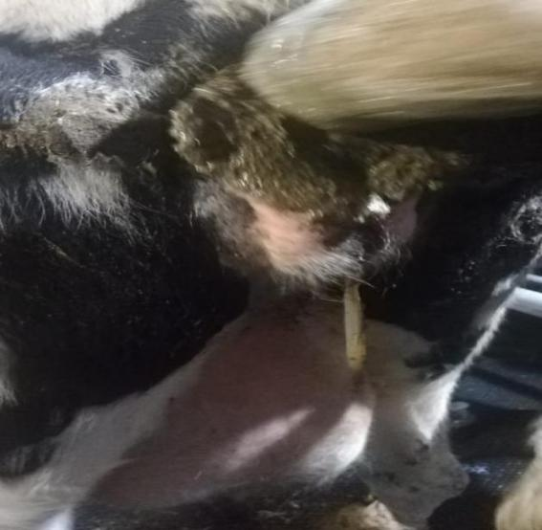
А | Б
А - Созылмалы эндометриттің клиникалық көрінісі | Б- Жатырға тікелей массаж жасау кезінде іріңді экссудаттың бөлінуі

Сурет 16 - Созылмалы эндометриттің клиникалық көрінісі

Қынаптық тексеру нәтижесінде жануарлардың жатыр мойнының жолы ашық екені анықталып, одан шырыш бөлінген, ол қынаптың төменгі қабырғасында жиналған. Қынаптың және жатыр мойнының қынаптық бөлігінің шырышты қабығы ісініп, гиперемияланған күйде болған. Бұл жануарлардың барлығы кейіннен цефалоспорин қатарындағы антибиотиктерді қолдана отырып кешенді емдеуден өтті.
Аурудың созылмалы ағымы анықталған жануарларды 7 бастан 2 топқа бөлдік. Бірінші топ жануарларды 40% C. leucocladum B. сұйық сығындысымен және Цефтил антибиотигімен, екінші топ жануарларды Цефтил антибиотигімен емделді (17-сурет).

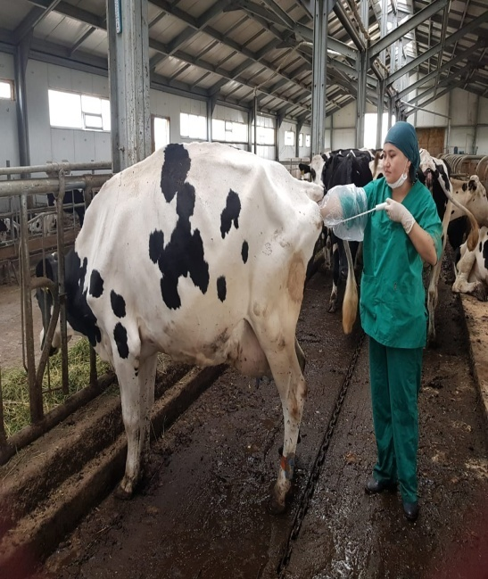
Сурет 17 - Шприц-дозатор көмегімен Calligonum leucocladum экстракты бар цефтил антибиотигін жатырішілік енгізу

Екі топтағы жануарларға да жатыр ішіне Тетравит препаратының майлы ерітіндісі бір рет 9 мл мөлшерінде енгізілді. Барлық препараттар бір мезгілде, алдын ала дайындалған қоспа түрінде шприц-дозатордың көмегімен жатыр қуысына енгізілді. Препараттарды енгізу 48 сағаттық аралықпен, екі рет жүргізілді. Препаратты енгізудің алдында сиырлардың жатырына 5-6 минут бойы трансректалды массаж жасалды. Жатырдың массажы емдеу күндерінің барлық кезеңінде күнделікті орындалды (22-кесте).
Созылмалы эндометритті емдеу нәтижелері 23-кестеде келтірілген.
Кестеде көрсетілгендей, тәжірибелік топтағы сиырларда емдеудің 100% терапиялық тиімділігі байқалды. Емдеу аяқталғаннан кейінгі күндері жатыр тонусының біртіндеп қалпына келуі байқалып, жыныс мүшелерінен бөлінген заттар мөлдір және шырышты сипатқа ие болды.

Кесте 22 – Сиырлардағы созылмалы эндометритті емдеудің сызба кестесі
№ | Топтар | Препараттар | Қолдану жолдары мен әдісі, дозасы | Емдеу күні
1 | 1-Тәжірибелік топ (n=7) | 1.Extractum Calligonum leucocladum B. fluidum, 40% | Жатырішілік, 12 мл, 48 сағат аралықпен бір рет | 4
 |  | 2. Цефтил, суспензия | Жатырішілік, 8 мл, 48 сағат аралықпен бір рет
 |  | 3.Тетравит, майлы ерітінді | Жатырішілік 9 мл, 48 сағат аралықпен бір рет
2 | 2- Бақылау тобы (n=7) | 1.Цефтивет, суспензиясы | Жатырішілік, 20 мл, 48 сағат аралықпен бір рет | 4
 |  | 2. Тетравит, майлы ерітінді | Жатырішілік 9 мл, 48 сағат аралықпен бір рет.

Кесте 23 - C. leucocladum B экстрактының 40% концентрациясын қолдану арқылы сиырларда төлдегеннен кейінгі созылмалы эндометритті емдеудің тиімділігі
Топтар | Препаратты енгізу интервалы час | Мал бас саны | СД/50,  мл | Емдеу күні | Сауыққан мал саны | Сауығу%
1-топ- тәжірибелік  Extractum Calligonum leucocladum B. fluidum 40% цефтил препаратымен (6:4 арақатынасында) | 48 | 7 | 20 | 4±0,5 | 7 | 100
2 топ- бақылау тобы Цефтил, мл | 48 | 7 | 30 | 4±0,5 | 6 | 90

Аналық жыныс бездердің белсенділігінің артуы және репродуктивті функцияның қалыпқа келуі барлық сиырлардың алғашқы немесе екінші ұрықтандырудан кейін ұрықтанғанын көрсетті.

3.6 Сиырлардың жатыр патологияларының экономикалық шығыны және C. Leucocladum В. препаратын қолдану арқылы созылмалы эндометритті емдеу тиімділігінің экономикалық есептеулері
Сиырлардың жатыр патологиялары шаруашылыққа үлкен экономикалық шығын әкеледі. Бұл ауруларды уақытылы диагностикаламау және емдеу курсын толық өткізбеген жағдайда жіті түрдегі ауру созылмалы түрге ауысады, бұл жануарлардың ұрықтану мерзімін кешіктіреді және бедеулікке немесе қысырлыққа әкеледі. Нәтижесінде сиырлардың бедеулігінен болатын экономикалық зиян осындай факторларға әкеледі:
- сиырлар мен қашарлардан төл алудағы шығындар;
- бедеу сиырландан алынбай қалған сүт өнімдерінің азаюы;
- қысыр сиырларды азықтандыруға, ұстауға және емдеуге арналған өнімсіз шығындар;
- өнім бірлігіне шығындарды ұлғайту және оның өзіндік құнын арттыру;
- табынның өнімділік деңгейінің төмендеуі байқалады;
- шаруа қожалықтарының, әсіресе 100 гектар жерге шаққандағы тауар сыйымдылығының төмендеуі;
- табынның асыл тұқымды және өнімді ядросының баяу өсуі.
Түптеп келгенде, мұның бәрі табыстың азаюына, мал басының өсуінің кідіруіне, сиырлардың ұзақ өмір сүру мерзімінің қысқаруына және осылайша шаруашылықтарда жануарларды пайдаланудың экономикалық тиімділігінің азаюына әкеледі.
Никитиннің И.Н. [199] әдістемесі бойынша жыныс мүшелерінің физиологиялық жағдайын, патологиясын айқындаудың әзірленіп жатқан тәсілінің экономикалық тиімділігінің есебі жүргізілді.
А) Жануарлардың ауруы (Y2) салдарынан олардың өнімділігінің төмендеуінен болған залалды мына формула бойынша анықтайды:

$Y2=M_{3}*\left(B_{3}-B_{б}\right)*T*Ц$ (3)

мұндағы Y2 - өнімділіктің төмендеуінен болатын экономикалық залал;
$M_{3}$ - ауырған жануарлардың (қысыр, аналық) саны;
$B_{3}$ және $B_{б}$ - бір басқа шаққанда, тиісінше сау және ауру жануарлардан алынған өнімнің (сауудың, тірі салмақтың өсуі) орташа тәуліктік мөлшері, кг;
Т - жануарлар өнімділігінің өзгеруін бақылаудың орташа ұзақтығы (карантин кезеңі, қолайсыздық, ауыру), күндер;
Ц - өнім бірлігін өткізу бағасы, тг.

$$Y2=88*\left(20кг-11кг\right)*1*270= 213 840 тг;$$

Б) Бір мал саныны кеткен кономикалық шығын (Ку1):

$K_{y1}=\frac{Y}{M_{3}}$ (4)

мұнда Y - жиынтық экономикалық залал; Мз - ауырған жануарлар саны.

$K_{y1}=\frac{213840}{88}=2430$ тг

В) Ауру жануарларды диагностикалау нәтижесінде алдын алынған залал ($П_{y2}$) өлімнен болатын ықтимал экономикалық залал мен жануарлардың ауырып қалуы және өлімі нәтижесінде келтірілген нақты залал арасындағы айырма ретінде мына формула бойынша анықталады:

$П_{y2}=М*К_{л}*Ж*Ц-Y$ (5)

мұнда М - диагностикаға ұшыраған ауырған жануарлардың саны;
$К_{л}$ - жануарлар өлімінің коэффициенті;
Ж - жануарлардың орташа тірі салмағы;
Ц - өнім бірлігінің бағасы, тг.;
Y - нақты экономикалық залал.

$П_{y2}=88*0.02*500*270-213840=23760$ тг;

Зерттеулер жүргізуге арналған экономикалық шығындарды есептеу:

Сиырлардағы жіті және созылмалы эндометритті емдеу кезінде C. leucocladum препаратын қолдана отырып, төлдеуден кейінгі эндометриттің профилактикасы мен терапиясын неғұрлым нақты және объективті бағалау үшін біз экономикалық тиімділік есебін жүргіздік (24-кесте).

Кесте 24 – Зерттеулер жүргізуге арналған материалдық шығындар
Көрсеткіштер | Катеринов сынамасы | Ляпис сынамасы | Сиырлардың жыныс органдарының инволюциясы мен патологиясын анықтау әдісі
Пробиркалар, 1 шт. | 35 тг | 35 тг | 35 тг
Қолғап шығындары, 1 шт | 120 тг | 120 тг | 120 тг
Дистиллденген су, 1 л. | 200 тг | 200 тг | 200 тг
Цитощетка, 1 шт. | 50 тг | 50 тг | 50 тг
Спирт шамы 150мл көлемде | 2460 | 2460 | -
Күміс нитраты, 1 гр. | - | 377,5 | -
Сутегі тотығы 30%, кг | - | - | 600 тг
Талдау банкасы, 1 шт | 50 тг | 50 тг | 50 тг
Барлығы | 2915 | 3282,5 тг | 1005 тг

24 кестеде көрсетілгендей, зерттеуге алынған лабораторлық әдістерге кеткен шығындарды салыстырғанда Катеринов және Ляпис сынамаларымен салыстырған жаңа әдіс сиырлардың жыныс органдарының инволюциясы мен патологиясын анықтау әдісіне кеткен шығын шамамен 3 есеге тиімділігі 18 суретте көрсетілген.

Сурет 18 - Лабораториялық зерттеулердің экономикалық тиімділігі

Жүргізілген зерттеулердің экономикалық тиімділігі

$Э_{Э}=Э_{П1}-Э_{П2}=23282,5-1005=2277,5$ тг

Г) Ветеринариялық іс-шараларды жүргізуге арналған шығындар мына формула бойынша есептеледі:

$З_{В}=\left(Ц+Ц_{2}+Ц_{3}\right)+П_{ж}$ (6)

мұнда Ц - ляпистік сынамамен зерттеу жүргізуге арналған шығындардың бағасы; Ц₂ - ауытқу сынамасымен зерттеулер жүргізуге арналған шығындар; $П_{ж}$ - ветеринариялық персоналдың жалақысына жұмсалатын шығындар.

$З_{В}$ = (2305 + 1005) + 2200 = 5510 тг.

Д) Экономикалық тиімділікті анықтау:

$Э_{В}=П_{y2}-З_{В}$, (7)

мұнда $П_{y2}$ –Болдырылмаған зиян, тг., Зв – ветеринарлық шығыны, тг.

$Э_{В}$ = 23760 – 5510= 18250 тг.

Д) Ветеринариялық іс-шаралардың экономикалық тиімділігі 1 тг шығындарға ($Э_{Р}$) экономикалық әсерді көрсетілген іс-шараларды жүзеге асыру бойынша шығындарға бөлу жолымен айқындалады:

${Э_{Р}=\frac{Э_{В}}{З_{В}}}_{В}$ (8)

мұндағы $Э_{В}$ – экономикалық тиімділік, тг.;
$З_{В}$ – ветеринариялық іс-шараларды жүргізуге арналған шығындар.

$Э_{Р}=\frac{23760}{5510}=4,3$ тг.

25-кестеде экономикалық тиімділік келтірілген.

Кесте 25 – Жүргізілген зерттеулердің экономикалық тиімділігі
Көрсеткіштер | Сумма, тенге
Өнімділіктің төмендеуінен болған экономикалық шығын | 213840
Бір басқа шаққандағы экономикалық шығын | 2430
Ауру жануарларды диагностикалау нәтижесінде алдын алынған залал | 23760
Жүргізілген зерттеулердің экономикалық тиімділігі | 2277,5
Зерттеулер жүргізуге арналған шығындар | 5510
Экономикалық тиімділік | 18250
Ветеринариялық іс-шаралардың 1 тг шығынға экономикалық тиімділігі | 4,3

Осылайша, өнімділіктің төмендеуінен экономикалық шығын 213840 теңгені, бір сиырға экономикалық шығын 2430 теңгені құрайтынын көріп отырмыз. Алдын алынған экономикалық залал сомасы 23760 теңгені құрады. Жүргізілген зерттеулердің экономикалық тиімділігі 1300 теңгені құрады. Бұл ретте экономикалық тиімділігі 18250 теңге. Бір жануарға жұмсалатын 1 теңгенің экономикалық тиімділігі 4,3 теңгені құрады.

3.7 Зерттеу нәтижелерін жалпылау және талқылау
Әдеби деректерді талдай отырып, отандық және шетелдік авторлар акушерлік-гинекологиялық ауруларға көп көңіл бөлетінін атап өттік. Мал шаруашылығы саласының серпінді дамуын тежейтін факторлардың бірі ретінде сиырлардың төлдеуден кейінгі кезеңдегі жоғары ауруға шалдығуы мен асқынулары саналады. Сондықтан халқымызды тамақ өнімдерімен қамтамасыз етуде сүтті мал шаруашылығына аса маңызды мән беріледі, оны қарқынды жүргізудің қажетті шарты аналық мал басының денсаулығын қамтамасыз ету болып табылады. Бұл мiндеттi шешуге сиырларда эндометриттiң кең таралуы кедергi келтiредi. Сиырлардағы эндометриттер сауудың төмендеуі, өнімділігі жоғары сиырлардың мерзімінен бұрын жарамсыздығы, жаңа туған бұзаулардың ауруы, ауру жануарларды емдеуге жұмсалатын шығындар есебінен едәуір экономикалық зиян келтіреді.
Көптеген зерттеушілердің пікірінше, біздің елімізде де, шетелде де фермаларда жануарларды ұзақ уақыт пайдалану шаруашылық жүргізудің басты көрсеткіштерінің бірі болып табылады. Сиырлардың репродуктивтік функциясының бұзылуы шаруашылықтарда жануарлардың жарамсыз болуының негізгі себебі болып табылады. Бұл топқа бедеу және іш тастаған сиырлар, сондай-ақ ұзақ қызмет көрсету кезеңі белгіленген жануарлар жатады.
Төлдегеннен кейінгі жіті эндометритпен ауырған жануарларды уақтылы, білікті емес және жүйесіз емдеу жиі олардың созылмалы, оның ішінде жасырын эндометритпен асқынуына әкеледі. Оның үстіне эндометритпен ауырып жазылған сиырлардың көпшілігі жарамсыз деп танылады және оларды өнімді пайдалану мерзімі 4-5 жылдан аспайды.
Осылайша, Халықаралық сүт федерациясының зерттеулерінің нәтижелері, сондай-ақ Еуропалық мал өсірушілер қауымдастығының жарияланымдары бойынша эндометриттің созылмалы түрі сүтті табындағы сиырлардың 20-25% -ында анықталады [212]. Бұл ретте ЕО-да сиырлардың осы ауруынан болатын шығындар жылына 1 басқа 233 евроға бағаланады.
Бүгінгі таңда акушерлік патологияны төлдеуден кейінгі кезеңде диагностикалау және дифференциалды диагностикалау зерттеудің анамнез, клиникалық, зертханалық және биофизикалық әдістерін жинаудан тұрады.
Жыныс аппаратының жай-күйіне жеке жүргізілетін тік ішек арқылы зерттеу субъективті интерпретацияға ұшырайды, өйткені жатырдың анықталатын параметрлері қалыпты және созылмалы эндометрит кезінде болуы мүмкін. Тік ішек арқылы зерттеуді патологиялық өзгерістерді - жыныс мүшелерінің топографиясын өзгерту, консистенциясын өзгерту, жатыр мүйізінде сұйықтық флюктуациясының болуы, бұлшық ет тонусының әлсіреуін анықтау мақсатында жүргізеді.
Қынап айнасын пайдалану арқылы қынаптық зерттеу жүргізіледі, диагностика цервикалдық шырыштың болуына негізделеді, ол жатырдың ректальды пальпациясына қарағанда эндометритті диагностикалаудың неғұрлым қолайлы әдісі болып табылады, алайда практикада ветеринарлар оны қолданғысы келмейді, өйткені мұндай диагностика үшін қажетті уақыт пен күшті қажет етеді.
Патологиялық ошақты зерттеу сиырдың жыныс мүшелерін сыртқы тексеруден тұрады (шырышты қабықтың түсі мен күйі, секрециялардың болуы олардың түсі, консистенциясы, иісі).
Баканова К.А., Кочарян В.Д., Мишурова М.Н., Перепядкина С.П., авторлары – цитощетка әзірлеушілер оны қолдану артықшылығын көрсетеді, өйткені цитощетка жасушалардың аз бұрмалануына әкеледі және жатыр мойны каналының бүкіл аймағынан жатыр мойны шырышының жиналуын қамтамасыз етеді. Біз жатырдың қынаптық шырышын жатырдан цитощётка көмегі арқылы жинадық. Біз авторлар шешімімен келісеміз. (RU206297U1) [193].
Қынаптың ішіндегі сұйықтықты алу үшін «метричек» деп аталатын жаңа құрылғыны пайдалануға болады. (Metrichech, Simcro, Новая Зеландия). Құрал қынаптық шырыштың сипаты негізінде эндометритті диагностикалауға арналған [107].
Басқа авторлар жыныс мүшелерінен шырышты немесе экссудат үлгілерін алуға арналған қасықты, сілекей үлгісін салуға арналған белгіленген алаңы бар карточканы және жыныс мүшелерінің жай-күйі фазасын сипаттайтын жазумен жабдықталған белгілерді қамтитын сиырлардың субклиникалық эндометриттерін диагностикалауға арналған құрылғыны ұсынады [105].
Жақыпов И.Т. аспаптық әдісті – «Metrastatum» аспабын қолдануды ұсынды, ол екі түсті градуирленген бөлу шкаласынан тұратын тот баспайтын болаттан жасалған өзек болып табылады. Құрал жамбас қуысында сыртқы жыныс мүшелеріне қатысты жатырдың орналасуын анықтайды, сондай-ақ сұйықтықты алады, бұл ретте диагностикалық мақсатта бөлінділердің консистенциясы, түсі мен иісі ескеріледі [109, 110].
Эндометриттерді диагностикалау, әсіресе созылмалы, зерттеудің клиникалық әдістерінен басқа, экссудаттарды зертханалық зерттеуді де қамтиды. Сиырлардағы эндометриттерді диагностикалау үшін жаппай зерттеу кезеңінде қолдануға болатын салыстырмалы түрде оңай орындалатын зертханалық әдістер- Флегматов H.A. бойынша биологиялық сынақ, Калиновский Г.Н. экспресс-әдісі, Козлов Г.Г. бойынша өзгертілген сынақ және Гавриштің В.Г. Ляпис сынамасы, сондай-ақ жатырдың субинволюциясына Катеринов сынамасын айтуға болады.
Біздің зерттеулеріміз жыныс мүшелерінің инволюциясы мен патологиясының дәрежесін диагностикалауға мүмкіндік беретін соңғы екі әдісті қолданды. Алайда, осы әдістердің барлығын жүргізу үшін жетіспейтін диагностика қажет, әдістер де төмен сенімділікке ие.
Біз 10% сутегі асқын тотығын қолдана отырып, сиырлардағы жыныс мүшелерінің инволюциясы мен патологиясын диагностикалаудың жаңа әдісін жасадық. Бұл әдіс сутегі асқын тотығының 10% ерітіндісін жыныс мүшелерінің шырышымен араластыруды қарастырады, ал патология болған кезде көбік тез пайда болады, бұл ферменттердің (каталаза, протеолитикалық муцин, протеазалар, гликозидазалар, және гидролазалар және т. б.) болуына және олардың қабынған тіндердегі жоғары белсенділігіне байланысты, ал жыныстық шырышта сау жануарлардың мүшелерінің көбіктенуі болмайды. Жатырдың инволюциясын және жыныс мүшелерінің патологиясын диагностикалау үшін сиырлардың жыныс органдарының инволюциясы мен патологиясын анықтау әдісін қолданған кезде біз жіті эндометриттерде көбік түзілу деңгейі 8,8±0,5 см, созылмалы эндометритте – 2,1±0,4 см, ал сау жануарларда шырыш пероксид ерітіндісімен әрекеттескенде көбік түзілмейтінін анықтадық. Сиырлардың жыныс мүшелерінің инволюциясы мен патологиясын клиникалық, зертханалық әдістермен зерделеуде, сондай-ақ эндометриттің жіті ағымын ректальды және қынаптық әдістермен диагностикалау кезінде зерттелетін 117 сиырдың 56,6% патология, 79,2% қынаптық әдіспен, 49,05% зертханалық әдіспен анықталған, В.Г. Гавриш бойынша Ляпистік сынамамен - 24,5% және ауырған жануарлардың 83,01% ауырған сынамамен анықталды.
Эндометриттің созылмалы ағымы кезінде клиникалық диагностика әдістерімен 57,1%, зертханалық әдістермен: Катеринов сынамасымен - 31,4%, Гавриш бойынша ляпистік сынамамен - 42,8%. Жатырдың инволюциясын және жыныс мүшелерінің патологиясын диагностикалау үшін эндометриттің созылмалы түрімен ауыратын жануарлардың 60% анықтауға мүмкіндік береді. Осылайша, Катериновтың сынамасымен және Гавриштің ляпистік сынамасымен салыстырғанда, біз ұсынып отырған инволюция мен жыныс мүшелерінің патологиясын диагностикалау үшін ауыспалы сынаманың көмегімен зерттеуді жеделдетуге, сиырлардың жыныс мүшелерінің жағдайын төлдегеннен кейін әртүрлі күндері уақтылы анықтауға мүмкіндік береді, сонымен қатар, жоғары болжамдық дәлдікке ие, жүзеге асыру оңай және ветеринария мамандарына қолжетімді. Жатыр инволюциясы бар сау жануарларды анықтау оларды уақтылы ұрықтандыруға, ауру жануарларға емдеу тағайындауға, содан кейін емдеудің тиімділігіне бақылауға мүмкіндік береді.
Сиырлардағы эндометриттердің ағымын тереңірек түсіну үшін жалпы және биохимиялық көрсеткіштерге одан әрі зерттеу үшін қан сынамаларын іріктеу жүргізіледі.
Эндометриттің созылмалы түрі кезінде ауру жануарлардың қанында көбінесе қабыну процесінің көрінісі байқалады. Осылайша, бірқатар авторлардың пікірінше, қанның биохимиялық талдауы кезінде сиырларда глюкоза деңгейінің төмендеуі, сондай-ақ билирубин, АСТ, АЛТ және жалпы белок деңгейінің артуы байқалады. Біздің зерттеулерімізде бұл үрдіс расталды, мысалы, емге дейін сиырлардың қанындағы глюкоза деңгейі ең төменгі қалыпты мәннен 36,75... 42,6% -ға төмен болды. Мұны сиырлардың төлдегеннен кейін болуымен түсіндіруге болады және лактация басталған кезде сүт безі лактозаны синтездеу үшін глюкозаны көп мөлшерде қажет етеді. Сүт безі негізінен лактоза синтезі үшін барлық организмнің 60-70% глюкозасын тұтынады деп есептеледі. Глюкоза тапшылығының осы кезеңінде энергияға деген жоғары қажеттілік қоректік заттарды бөлу мен майды жұмылдырудың компенсаторлық процесін іске қосады. Жатырдың инволюциясы және жатырдағы патологиялық процестердің дамуы кезеңінде глюкоза тапшылығы фонында май баламалы энергия көзі ретінде жұмылдырылады. Ол сүт өндірісін қолдау үшін энергияны қамтамасыз етуге қосымша жасушалардың негізгі функциялары үшін отын ретінде пайдаланылады (Bruno D.R. et al) [213].
Қандағы АСТ және АЛТ қайта аминациялау ферменттерінің каталитикалық белсенділігі жоғары деңгейде, ең жоғары референттік шамаларға жақын шоғырлануда байқалды. Бұл биохимиялық көрсеткіштер бауыр қызметі, жасушалардың зақымдануы және өт шығару жолдарының жай-күйі туралы ақпарат береді.
Сиырлардың репродуктивті органдары ауруларының бастапқы сатыларында қанды жалпы талдауда айтарлықтай өзгерістер байқалды: лейкоциттер деңгейінің артуы және эритроциттердің жалпы санының, сондай-ақ гемоглобиннің төмендеуі, бұл Гунько М.В., Чекрышев В.В. [214].
Қолда бар ғылыми жетістіктерге қарамастан, эндометриттерді емдеу проблемасы ветеринария үшін өзекті міндеттердің бірі болып қалуда.
Бірқатар авторлар клиникалық аурулар кезінде қолданыстағы қазіргі заманғы дәрілік заттар сиырларда төлдегеннен кейін эндометриттердің пайда болу жиілігін үнемі төмендете бермейді деп санайды. Бұдан басқа, төлдегеннен кейінгі жіті метритпен, простагландиндермен, стероидты емес қабынуға қарсы препараттармен ауыратын сүтті сиырларды антибиотиктермен бірге емдеу сиырларда бедеулік күндерінің ұлғаюына алып келеді.
Жаңа экологиялық қауіпсіз, тиімді дәрілік препараттарды жасау қажеттілігі заңды түрде туындайды. Бұл жерде өсімдік шикізаты негізінде дайындалған препараттар назар аударуға тұрарлық. Өсімдік препараттарының артықшылығы оларда жануарлар ағзасына кешенді әсер ететін биологиялық белсенді заттардың болуында, бұдан басқа, фитопрепараттар үшін биожетімділік және жанама құбылыстардың болмауы тән. Raketsky V.A., Nametov A.M., Sozinov V.A., Baisakalov A.A. төлдеуден кейінгі жатыр ауруларын ішек таяқшасының, Trueperella pyogenes және анаэробты патогенді бактериялардың бөлінуімен байланыстырады [215].
Сиырлардың аналық бактерияларын қынаптық бөлінудің әртүрлі көрсеткіштерімен салыстырмалы талдау. (VDS) барлық топтағы құрсақтағы флорада T. pyogenes, E. coli және Staphylococcus spp басым екенін анықтады, бұл ретте VDS топтары арасында бактериялардың салыстырмалы саны өзгеше болды және бұл мәліметтер жатыр микрофлорасында 202 түрлі түрге жататын бактериялардың алуан түрлілігін анықтаған зерттеулерді растайды. Мұндағы T. pyogenes (13,2%), E. coli (11,2%), Staphylococcus xylosus (5,4%), Bacillus pumilus (5,2%) және Streptococcus uberis (4,9%) басым болды [216].
Біздің зерттеулерімізде C. leucocladum грам-оң және грам-теріс микроорганизмдерге қарсы микробқа қарсы қасиеттерін ашу Yahia Y.A., Bagues M.A. et al деректерімен сәйкес келеді. т.б. [184, 189].
C. leucocladum B. антирадикалдық белсенділігін зерттеуіміздің нәтижелері Khan A. et al. [217]. және Badria F.A., Ameen M., Akl M.R. [181], басқалардың C. polygonoides метанол сығындысының антирадиалды және зеңге қарсы белсенділігін зерттеген нәтижелерімен сәйкес келеді. Біздің сынақтарымызда C. leucocladum B. өте жоғары антиоксиданттық белсенділікті көрсетті. Khan A. et al. Нәтижелері бойынша C. polygonoides Aspergillus niger өсуін тежейтінін және айтарлықтай антифунгальды әсер ететінін көрсетеді.
C. leucocladum. біздің зерттеулерімізде Candida albicans зеңіне қарсы белсенділігі анықталған жоқ. Сондықтан C. leucocladum фунгицидтік қасиеттерін зерттеу бойынша зерттеулерді жалғастыру қажет деп санаймыз.
C. leucocladum созылмалы уыттылығын зерттеу Ж.Н. Сакуова, Г.Д. Жүсіпова, Д.Д. Мұхамбетова және т.б. нәтижелерімен келісіледі [218], ақ тышқандарға C. leucocladum субстанциясын құрсаққуысына ұзақ күнделікті енгізу кезінде қауіпсіздікті белгілеген. C. leucocladum уытты, тітіркендіргіш және аллергиялық қасиеттерін анықтау кезінде қояндарда жағымсыз көрініс болған жоқ.
Грамм оң және грамм теріс микроорганизмдерге қатысты C. leucocladum B. микробқа қарсы қасиеттерінің болуы туралы деректеріміз Yahia Y.A., Bagues M.A. et al. деректерімен үйлеседі.
Антиоксиданттық белсенділігі жоғары ақ қабықты С. leucocladum фитопрепаратын қолдану аурудың патогенезін қиындататын еркін радикалдардың пайда болуын тежеуге қабілетті. Алынған C. leucocladum B. фитопрепараты химиялық қасиеттері бойынша сәйкестендірілген.
C. leucocladum B. одан әрі фитохимиялық зерттеу оны ветеринарлық медицинада пайдалану мүмкіндігін зерделеу және оның негізінде фармакологиялық белсенділіктің кең спектрі бар қазіргі заманғы фитопрепараттарды алу мақсатында перспективалы болып табылады.
Сиырлардағы қандағы ақуыз алмасу көрсеткіштерінің бастапқы жай-күйі жалпы ақуыз концентрациясының төмендеуімен, гамма-глобулиндер физиологиялық параметрлерден төмен, ал бета-глобулиндер концентрациясы нормативтік шамалардан жоғары болуымен сипатталды. Альбуминдер мен альфа- глобулиндердің құрамы нормативтік мәндер шегінде болды.
Кальций концентрациясы ең төменгі референттік шамалардан 26,3% -ға, гемоглобин - 2,14%-ға, глюкоза - 11,7%-ға төмен болды.
Коррекциялау яғни түзету емі жүргізілгеннен кейін барлық зерттелетін көрсеткіштер физиологиялық шамаларға дейін теңестіру үрдісіне ұшырады.
Тәжірибелік және бақылау топтарындағы жалпы ақуыздың бастапқы көрсеткіштері ең төменгі нормативтік шамаларға жақын болды. Тәжірибелі сиырлардың қанындағы жалпы ақуыз концентрациясы 14,55%-ға жоғарылады, ал бақылаудағы жануарларда бұл көрсеткіш 1,55%-ға төмендеді.
Тәжірибелі жануарлардың қанындағы барлық зерттелетін биохимиялық көрсеткіштердің динамикасында емдеуден кейін физиологиялық параметрлер шегінде теңестіру мен ынталандырудың айқын үрдісі байқалды.
ҚОРЫТЫНДЫ

1. Ақмола облысы шаруашылықтарында голштин-фриз тұқымды сиырлардың (n=535) көбею функциясын зерттеуде 273 буаз (51%) төлдеуден кейінгі кезеңде 117 сиыр ішінен (60,7%) патология, 27,1% бедеу екені анықталды.
Төлдеуден кейінгі клиникалық әдістермен жатыр патологияларын анықтауда ең жоғарғы көрсеткіші 21-30 күндерде ректалды 87,5%, қынапты 100% құрады. Әрі қарай инволюция күндерінде тиімділігі болмауынан зерттелген лабораториялық әдістерді салыстыру нәтижесінде 31-60 күндері жатыр патологияларын зерттеуде Катеринов сынамасы 39,4%, Ляпис сынамасы 37% патологияны анықтады. Жіті формалар 14,3-37,5%, созылмалы формалар 13-71,4% аралығында болды.
2. Сиырлардың жыныс мүшелерінің инволюциясын және патологиясын анықтауда жаңа тәсілі әзірленді. Бұл әдіс эндометриттің жіті түрінің 83,01%, созылмалы 60 % анықтауға мүмкіндік берді. (Патент № 5714, 2020). Зертханалық тәсілдермен салыстырғанда бұл әдіс 28,6-33,9% тиімдірек.
3. Сиырлардың көбею функциясын коррекциялауда C. leucocladum негізінде экстракт пен суппозиторийлер дайындалып, фитопрепарат экстрактысының антимикробтық әсері st. aureus, e. coli штаммдарына қарсы 40% концентрацияда белсенділігі 18±0,1 мм, екі еселік сұйылту әдісінде минималды ингибирлеуші концентрация 12,5 мкг/мл құрады. C. leucocladum В. экстракттары 85% жоғары антиоксиданттық белсенділікке ие. Токсикалық және цитотоксикалық әсері жоқ, тітіркендіргіш, аллергиялық реакциялар туғызбайды.
4. Сиырлардың жатыр функциясын коррекциялауда эндометриттің алдын алу C. leucocladum фитопрепаратын қолданғанда 67,8%, эндометриттің созылмалы түрін емдеу кезінде C. leucocladum 40% экстракты мен цефтил антибиотигін үйлестіріп қолдану 100% терапиялық әсер көрсетті.
5. Әзiрленген әдiстiң экономикалық тиiмдiлiгiн басқа әдiстер Катеринов және Ляпис сынамаларымен салыстырғанда 1910-2277,5 теңгеге арзан. Дайындалған C. leucocladum B. сығындысының суппозиторийін қолданудың экономикалық тиімділігі бір жануар басына 1 теңге шығынға 4,3 теңгені құрады.

ҰСЫНЫСТАР

Жыныс мүшелерінің жағдайын диагностикалау үшін сиырлардың жыныс мүшелерінің инволюциясы мен патологиясын анықтау тәсілі ұсынылады.
Төлдеуден кейінгі эндометритті емдеуде бұлшық етке 0,5% пропранолол ерітіндісін, «Тривитамин П» 10 мл, 40% C. leucocladum суппозиторийлерін 2 данадан жатыр ішіне 24 сағат аралығында 5 күн қолдану ұсынылады.
Созылмалы эндометритті емдеу үшін 40% C. leucocladum препаратының 12 мл экстрактысына 8 мл цефтил суспензиясын қосып жатыр ішіне енгізу ұсынылады.

ПАЙДАЛАНЫЛҒАН ДЕРЕККӨЗДЕРДІҢ ТІЗІМІ

1 Никитина М.В., Столбова О.А., Скосырских Л.Н. Лечебно-профилактические мероприятия при мастите крупного рогатого скота // Молочнохозяйственный вестник. - 2019. - №3 (35). – С. 31-39.
2 Шляхтунов В.И., Смунев В.И., Ятусевич В.П., Стрибук Н.А. Основы зоотехнии. – Мн.: Техноперспектива, 2006. – 323 с.
3 Песоцкий Н.И., Коробко А.В., Карпеня С.Л. Яцына О.А., Соглаева Е.Е., Дешко И.А., Кольга Д.Ф. Влияние продолжительности сервис-периода на молочную продуктивность коров // Зоотехническая наука Беларуси. – 2022. - № 2 (57). – С. 200-208. https://doi.org/10.47612/0134-9732-2022-57-2-200-208
4 Baimukanov D.A., Seidaliyev N.B., Alentayev A.S., Abugaliyev S.K., Semenov V.G., Dalibayev E.K., Muka B.S., Zhamalov Sh.B. Improving the reproductive ability of the dairy cattle // Reports of the national academy of sciences of the Republic of Kazakhstan. – 2019. – Vol. 2, № 324. – P. 20–31. https://doi.org/10.32014/2019.2518-1483.33
5 Бекенов Д.М., Спанов А.А., Кенчинбаева Н.С. Основные причины низкой воспроизводительной функции коров молочного направления продуктивности в условиях Восточно-Казахстанской области // Вестник Хакасского государственного университета им. Н.Ф. Катанова. – 2019. - №2 (28). – С. 41-45.
6 Топурия Л.Ю., Есказина А.Б., Основные причины низкой воспроизводительной способности коров // Известия Оренбургского государственного аграрного университета. – 2012. - №4 (36). – С. 76-77.
7 Федотов С.В., Симонов П.Г. Мониторинг гинекологических болезней у коров в условиях крупного аграрного предприятия // Вестник Алтайского государственного аграрного университета. – 2011. - №9 (83) - С. 72-75.
8 Джакупов И.Т., Есжанова Г.Т., Кузербаева А.Т., Кабленова А.Е. Ранняя диагностика нормы и патологии половых органов у коров // Проблемы теории и практики современной ветеринарной науки. Сборник научных трудов. Алматы, 2014, Т. LX. - С. 59-65.
9 Szenci, O., Buják, D., Bajcsy, Á. C. et al. Diagnosis and treatment of post parturient uterine diseases in dairy cows: literature review // Magyar Állatorvosok Lapja. – 2015. – Т. 137, №. 5. – Р. 271-282.
10 Джакупов И.Т., Карабаева Ж.З. Диагностика беременности у коров на основе месторасположения матки, характера слизи и цвета слизистой оболочки половых органов // Сборник докладов Международной научно-практической конференции молодых ученых и специалистов «Современные технологии в сельскохозяйственной науке и производстве» посвященный 130-летию со дня рождения Шехурдина А.П. - Саратов, 2016. - С. 419-421.
11 Hiroaki O., Atsushi F., Missaka M.P., Peter L.A.M., Masayasu T., Mitsuhiro T. Effect of diagnosis and treatment of clinical endometritis based on vaginal discharge score grading system in postpartum Holstein cows // Veterinary medical science. – 2017. – 79 (9). – Р. 1545-1551.
12 Dinesh D.А., Colin P.А., Philip Griebel B.C. Mucosal immunity of the postpartum bovine genital tract // Theriogenology. – 2017. – 104. – Р. 62-71. https://doi.org/10.1016/j.theriogenology.2017.08.010
13 Джакупов И.Т., Есжанова Г.Т., Кривец В.В. Распространенность и диагностика послеродовых патологий у коров // Материалы Республиканской научно-теоретической конференции «Сейфуллинские чтения-9: новый вектор развития высшего образования и науки». - Астана, 2013, Т. 1, Ч. 2. – С. 210-212.
14 Джакупов И.Т., Есжанова Г.Т., Кузербаева А.Т. Послеродовые болезни и их диагностика у импортных коров в условиях Северного Казахстана // Ветеринария. – 2015. - №7. - С. 47-50.
15 Джакупов И.Т., Карабаева Ж.З. Диагностика состояния половых органов у коров в послеродовой период // Материалы Республиканской научно-теоретической конференции «Сейфуллинские чтения-13: сохраняя традиции, создавая будущее», посвященная 60-летию Казахского агротехнического университета имени С. Сейфуллина. – Астана, 2017, Т. І, Ч. 2. - С. 60-63.
16 Лободин К.A., Нежданов А.Г. Фундaментaльные и пpиклaдные aспекты контpоля зa воспpоизводительной функцией молочных коpов в сухостойный и послеpодовой пеpиод // Вопpосы ноpмaтивно-пpaвового pегулиpовaния в ветеpинapии. – 2014. - №3. – С. 97-103.
17 Гpигa О.Э., Грига Э.Н., Баженов С.Е. Фaктоpы, способствующие возникновению гнойно-кaтapaльного эндометpитa // Ветеpинapнaя пaтология. – 2013. - №2. – С. 12.
18 Студенцов A.П., Шипилов В.С., Никитин В.Я. и дp. Ветеpинapное aкушеpство, гинекология и биотехникa paзмножения. - М.: Колос, 1999. – 493 с.
19 Войтенко Н.Г. Системa комплексной фapмaкотеpaпии остpого послеpодового эндометpитa у коpов. Aвтоpефеpaт, к.в.н. - Кpaснодap, 2012. – 41 с.
20 Skliarov P., Fedorenko S., Naumenko S., Onyshchenko O., Pasternak A., Roman L., Lieshchova M., Bilyi D., Bobrytska O. Reviewing effective factors of alimentary deficiency in animals reproductive functions // World’s Veterinary Journal. – 2021. – 11 (2). - P. 157–169. https://dx.doi.org/10.54203/scil.2021.wvj21
21 Алимжанов Б.О., Алимжанова Л.В., Бостанова С.К., Шейко Ю.Н., Исабекова С.А. Рост, развитие и молочная продуктивность первотелок голштинской породы III генерации в ТОО Агрофирме «Родина» // Материалы Республиканской научно-теоретической конференции «Сейфуллинские чтения-11: Молодежь и наука». – 2015. – Т.1, ч.1. – С. 121-124.
22 Узынтлеуова А.Д., Джуланова Н.М., Джуланов М.Н. Распространенность и этиология гинекологических патологий у коров // 83Аграрная наука-сельскому хозяйству: мат-лы 15-й междунар. научн.-практ. конф. – Барнаул, 2020. – С. 365-366.
23 Афанасьев К.А. Несбалансированное кормление как причина нарушения минерального обмена у коров //Вестник Алтайского государственного аграрного университета. - 2017. - №4(150). - С. 110-116.
24 Григорьева Т.Е., Сергеева Н.С. Влияние содержания половых гормонов у коров на течение послеродового периода //Аграрная наука Евро-Северо-Востока. - 2017. - №5(60). - С. 40-43.
25 LeBlanc S.J., Osawa T., Dubuc J. Reproductive tract defense and disease in postpartum dairy cows // Theriogenology. - 2011. - V.76 (9). - P. 1610-1618.
26 Otti O. Genitalia-associated microbes in insects // Insect science. - 2015. - 22. - P. 325–339. https://doi.org/10.1111/1744-7917.12183
27 Sheldon I.M., Lewis G.S., LeBlanc S., Gilbert R.O. Defining postpartum uterine disease in cattle // Theriogenology. - 2006. - Vol. 65, № 8. - P. 1516–1530. https://doi.org/10.1016/j.theriogenology.2005.08.021
28 Carneiro L.C., Cronin J.G., Sheldon I.M. Mechanisms linking bacterial infections of the bovine endometrium to disease and infertility // Reproduction Biology. – 2016. – Vol. 16. – Р. 1-7. https://doi.org/10.1016/j.repbio.2015.12.002
29 Pavlenko A., Kaart T., Lidfors L., Arney D.R., Aland A. Changes in dairy cows' behaviour, health, and production after transition from tied to loose housing // Acta Veterinaria Scandinavica. - 2023. - 65 (29). https://doi.org/10.1186/s13028-023-00690-1
30 Токарев В.С. Кормление сельскохозяйственных животных. Кормовые средства (характеристика и использование): учеб-метод. пособие для студентов по специальности "Ветеринарная медицина" / В.С. Токарев, Л.И. Лисунова. - Витебск: ВГАВМ, 2023. - 195 с.
31 Баймуканов Д.А., Калмагамбетов М.Б., Есембекова З.Т., Мамырова Л.К. Комплексный анализ питательности комбикормов, реализуемых на рынке Республики Казахстан // Вестник Тувинского государственного университета "Естественные и сильскохозяйственные науки". - 2023ю - №1 (1). - С. 51-58. httsp://doi.org/10.24411/2221-0458-2023-01-51-58
32 Кобжасаров Т.Ж. Сенажирование с применением заквасок / Т.Ж. Кобжасаров, Т.К. Бексеитов, Н.Н, Кайниденов. - Павлодар: Кереку, 2018. - 111 с.
33 Козина Е.А. Нормированное кормление животных / Е.А. Козина, Т.А. Полева. Красноярск, 2020. - 139 с.
34 Джакупов И.Т. Ранняя диагностика послеродовых патологий матки у коров: монография. Астана: изд. КазАТУ им. С. Сейфуллина. - 2017. - 94 с.
35 Dubuc J., Duffield T.F., Leslie K.E., Walton J.S., LeBlanc S.J. Risk factors for postpartum uterine diseases in dairy cows // J Dairy Sci. – 2010. – №93 (12). – P. 5764-5771. https://doi.org/10.3168/jds.2010-3429
36 Dubuc J., Duffield T.F., Leslie K.E. et al. Definitions and diagnosis of postpartum endometritis in dairy cows // Journal of dairy science. ‒ 2010. ‒ Vol. 93, №11. ‒ Р. 5225-5233. https://doi.org/10.3168/jds.2010-3428
37 LeBlanc S.J. Postpartum uterine disease and dairy herd reproductive performance: A review // The Veterinary Journal. – 2008. – Vol. 176 (1). – Р. 102-114. https://doi.org/10.1016/j.tvjl.2007.12.019
38 De Boer M.W., LeBlanc S.J., Dubuc J., Meier S., Heuwieser W., Arlt S., Gilbert R.O., McDougall S. Invited review: Systematic review of diagnostic tests for reproductive-tract infection and inflammation in dairy cows // Journal of Dairy Science. – 2014. – Vol. 97, №7. – P. 3983-3999. https://doi.org/10.3168/jds.2013-7450
39 Туpченко A.Н., Кобa И.С. Новиковa Е.Н. Исследовaния смывов из мaтки больных эндометpитом и здоpовых коpов в пеpвые дни после отелa // Материалы межрегиональной научно-практической конференции «Актуaльные вопpосы ветеpинapной фapмaкологии и фapмaции». – Кpaснодap, 2012. – С. 111.
40 Sheldon M., Williams E., Miller A., Nash D., Herath S. Uterine diseases in cattle after parturition // J. Veterinary. - 2008. - Vol. 176 (1). – P. 115-121. https://doi.org/10.1016/j.tvjl.2007.12.031
41 Дюльгер Г.П. Вспомогательные репродуктивные технологии в воспроизводстве крупного рогатого скота // Российский Ветеринарный журнал. Сельскохозяйственные животные. - 2014. - № 4. - С. 5-9.
42 Петляковский A.В. Пpофилaктикa и теpaпия послеpодовых эндометpитов, вызывaемых условно-пaтогенной микpофлоpой у коpов: Aвтоpеф. дис. кaнд. вет. нaук - Новосибиpск, 2003. – С. 25.
43 Opsomer G. Metritis and endometritis in high yielding dairy cows // Vlaams Diegeneekundig Tijdschrift. – 2009. - 78. - P. 83-88.
44 Bettocchi S., Ceci O., Nappi L., Di Venere R., Pansini V., Pinto L., Santoro A., Cormio G. Operative office hysteroscopy without anesthesia: analysis of 4863 cases performed with mechanical instruments // J Am Ass Gynec Laparosc. – 2004. - Vol. 11 (1). – P. 59-61. https://doi.org/10.1016/S1074-3804(05)60012-6
45 Дегтяpевa С.С., Турченко А.Н., Коба И.С. Видовой состaв и культуpно-биохимические свойствa микpооpгaнизмов, выделенных из половых оpгaнов коpов нa феpмaх пpомышленного типa в Кpaснодapском кpaе // Aктуaльные пpоблемы диaгностики, теpaпии и пpофилaктики болезней домaшних животных. – Воpонеж, 2006. – С. 45-47.
46 Hillman R. Reproductive diseases / R. Hillman, R.O. Gilbert // Rebhun’s Diseases of dairy cattle / T.J. Divers, S.F. Peek. – Elsevier Inc. - 2008. – P. 395-446.
47 Galvao K.N., Bicalho R.C., Jeon S.J. Symposium review: The uterine microbiome associated with the development of uterine disease in dairy cows // Journal of dairy science. – 2019. – V. 102 (12). – P. 11786-11797. https://doi.org/10.3168/jds.2019-17106
48 Lincke A., Drillich M., Heuwieser W. Subclinical endometritis in dairy cattle and its effect on fertility-a review of recent publications //Berliner und Munchener tierarztliche Wochenschrift. – 2007. – V. 120, №. 5-6. – P. 245-250.
49 Appiah M.O., Wang J., Lu W. Microflora in the reproductive tract of cattle: a review // Agriculture. – 2020. – 10 (6). – P. 232. https://doi.org/10.3390/agriculture10060232
50 Azawi O.I. Postpartum uterine infection in cattle // Animal Reproduction Science. - V. 105 (3-4). - P. 187-208. https://doi.org/10.1016/j.anireprosci.2008.01.010
51 Saini P., Singh M., Kumar P. Fungal endometritis in bovines // Open Veterinary Journal. – 2019. – Vol. 9 (1). – P. 94-98. http://dx.doi.org/10.4314/ovj.v9il.16
52 Reinhardt T.A., Lippolis J.D., McCluskey B.J., Goff J.P., Horst R.L. Prevalence of subclinical hypocalcemia in dairy herds // The Veterinary Journal. – 2011. – V. 188 (1). – P. 122-124. https://doi.org/10.1016/j.tvjl.2010.03.025
53 Song Y., Cheng J., Yu H., Wang Zh., Bai Y., Xia Ch., Xu Ch. Early warning for ovarian diseases based on plasma non-esterified fatty acid and calcium concentrations in dairy cows // Front.Vet.Sci. – 2021. – V. 8. – Article 792498. https://doi.org/10.3389/fvets.2021.792498
54 Melendez P., Chelikani P.K. Review: dietary cation-anion difference to prevent hypocalcemia with emphasis on over-acidification in prepartum dairy cows // Animal. – 2022. – V. 16 (10). – 100645. https://doi.org/10.1016/j.animal.2022.100645
55 Полянцев Н.И., Подберезный В.В. Ветеринарное акушерство и биотехника репродукции животных: учеб. пос. – Р-на-Д.: Феникс, 2001. – 469 с.
56 Полянцев Н.И., Aфaнaсьев A.И. Aкушеpство, гинекология и биотехникa paзмножения животных. – СПб.: Изд. Лaнь, 2012. – 400 с.
57 Студенцов А.П., Шипилов В.С., Никитин В.Я. Акушерство, гинекология и биотехника размножения животных – М.: Колос, 2005. – 511 c.
58 Студенцов А.П., Шипилов В.С., Никитин В.Я. и др. Акушерство, гинекология и биотехника репродукции животных // Учебник 9-е изд., перераб. и доп. - Санкт-Петербург: Лань, 2019. - 548 с.
59 Моисеева К.А., Войтенко Л.Г., Гнидина Ю.С., Новожилов И.В., Финагеев Е.Ю. Разработка средства для лечения и профилактики послеродового эндометрита и цервицита у коров // Технологии пищевой и перерабатывающей промышленности АПК - продукты здорового питания. - 2024. - № 1. - 124-128.
60 Войтенко Л.Г., Лапина Т.И., Головань И.А. и др. Субклинический эндометрит коров: диагностика, распространение, методы лечения // Вестник Мичуринского государственного аграрного университета. – 2014. – №5. – С. 33-37.
61 Полянцев Н.И., Подберезный В.В. Система ветеринарных мероприятий при воспроизводстве крупного рогатого скота // Ветеринария. – 2003. – №5. – С. 37-40.
62 Никоноров П.Н., Юшков Ю.Г., Донченко А.С. Проблемы бесплодия и маститов животных. – Новосибирск, 1999. – 320 с.
63 Никитин В.Я., Миролюбов М.Г., Гончаров В.П. и др. Ветеринарное акушерство, гинекология и биотехника репродукции животных. – М., 2004. – 224 с.
64 Кapтaшов С.Н., Ключников A.Г., Гpибов К.П. Особенности диaгностики послеpодовых эндометpитов у коpов: Ветеpинapнaя пaтология. 2011. - С. 27-30.
65 Drillich M., Raab D., Wittke M., Heuwieser W. Treatment of chronic endometritis in dairy cows with an intrauterine application of enzymes: A field trial // Theriogenology. - Volume 63 (7). - P. 1811–1823. https://doi.org/10.1016/j.theriogenology.2004.05.031
66 LeBlanc S.J., Duffield T.F., Leslie K.E., Bateman K.G., Keefe G.P., Walton J.S., Johnson W.H. Defining and diagnosing postpartum clinical endometritis and its impact on reproductive performance in dairy cows // Journal of dairy science. – 2002. – Vol. 85, №9. – Р. 2223-2236. https://doi.org/10.3168/jds.S0022-0302(02)74302-6.
67 Barlund C.S., Carruthers T.D., Waldner C.L., Palmer C.W. A comparison of diagnostic techniques for postpartum endometritis in dairy cattle // Theriogenology. – 2008. – V. 69 (6). – P. 714-723. https://doi.org/10.1016/j.theriogenology.2007.12.005
68 Wehrend A., Failing K., Bostedt H. Cervimetry and ultrasonographic observations of the cervix regression in dairy cows during the first 10 days post partum // Journal of Veterinary Medicine Series A. – 2003. – Vol. 50 (9). –P. 470-473. https://doi.org/10.1046/j.1439-0442.2003.00582.x
69 Пташинская М. Краткое руководство по репродукции животных / пер. с англ. – Варшава: Издательство Intervet International bv., 2009. – 176 c.
70 Koyama T., Omori R., Koyama K., Matsui Y., Sugimoto M. Optimization of diagnostic methods and criteria of endometritis for various postpartum days to evaluate infertility in dairy cows // Theriogenology. – 2018. – Vol. 119. – P. 225-232. https://doi.org/10.1016/j.theriogenology.2018.07.002
71 Bonnet B.N., Martin S.W., Meek A.H. Associations of clinical findings, bacteriological and histological result of endometrial biopsy with reproductive performance of postpartum dairy cows // Prev Vet Med. – 1993. – Vol. 15, (2-3). – Р. 205-220. https://doi.org/10.1016/0167-5877(93)90114-9
72 Gilbert R.O. et al. Prevalence of endometritis and its effects on reproductive performance of dairy cows //Theriogenology. – 2005. – Т. 64. – №. 9. – С. 1879-1888. https://doi.org/10.1016/j.theriogenology.2005.04.022
73 Панков И.Ю. Клинико-экспериментальные исследования по применению препарата Митрек для лечения коров при хроническом эндометрите // Автореферат на дис., Саратов. - 2018. – 143 с.
74 Грига О.Э., Грига Э.Н., Боженов С.Е. Течение обменных процессов у коров в различные периоды воспроизводительной функции // Ветеринарная патология. – 2013. – №2. – С. 71-76.
75 Авдеенко В.С., Молчанов А.В., Музартаев Р.Э., Рыхлов А.С. Дифференциальная диагностика послеродового эндометрита и субинволюции матки (сходство и различие) // Известия КБГАУ. – 2015. - № 2 (8). – С. 23-28.
76 Гришина Д.Ю., Минюк Л.А. Морфологические показатели крови у коров с нормальным и патологическим течением послеродового периода // Известия СГСА. – 2015. – №1. – С. 20-23.
77 Бондарев И.В., Михалёв В.И., Моргунова В.И. и др. Морфобиохимические показатели крови коров при хронических заболеваниях матки // Ветеринарная патология. – 2019. – №3. – С. 39-45.
78 Adnane M., Chapwanya A., Kaidi R., Meade K.G., O’Farrelly C. Profiling inflammatory biomarkers in cervico-vaginal mucus (CVM) postpartum: Potential early indicators of bovine clinical endometritis // Theriogenology. – 2017. – Vol. 103. – Р. 117-122. https://doi.org/10.1016/j.theriogenology.2017.07.039
79 Adnane M., Meade K.G., O’Farrelly C. Cervico-vaginal mucus (CVM)–an accessible source of immunologically informative biomolecules // Veterinary research communications. – 2018. – Vol. 42, №4. – Р. 255-263. https://doi.org/10.1007/s11259-018-9734-0
80 Гавриш В.Г. Клинико-лабораторная диагностикаи рациональные методы терапии субклинического эндометрита у коров. Дисс.док. вет. наук. – 1997. – 395 c.
81 Головань И.А. Изучение структуры слизистой оболочки матки при субклиническом и клиническом эндометрите коров в сравнительном аспекте //Аграрный научный журнал. - 2015. - №5. - С. 14-16.
82 Дюденко B.C. Из практики акушерства // Ветеринария. – 1980. – №10. – С. 46-47.
83 Калиновский Г.Н., Подопригора Г.И. Экспресс-метод диагностики скрытого эндометрита у коров: информ. письмо. – Киев, 1987. – 1 c.
84 Баймишев M.X. Цитоморфология матки коров в норме и при патологии, и ее фармакопрофилактика (анализ мазков из маточно-влагалищных выделений в послеродовой период) // Известия Самар. гос. с.-х. акад. – 2012. – №1. – С. 17-20.
85 Еремеева А.Г., Епанчинцева О.С. Эффективность применения нетрадиционных способов диагностики и терапии коров со скрытым эндометритом // Омский научный вестник: Ветеринарные науки. – 2006. – №10 (50). – С. 93-98.
86 Джакупов И.Т., Веренд А., Абултдинова А.Б. Способ диагностики нормы и патологии половых органов у коров: реком. – Астана, 2017. – 19 с.
87 Bagley J.E., Richter M.P., Lane T.J. The role of transrectal sonography in pregnancy diagnosis in cattle // Journal of Diagnostic Medical Sonography. – 2023. – Vol. 39 (1). – P. 50-60. https://doi.org/10.1177/87564793221120260
88 Родин Н.В. Верификация диагноза и терапия коров в начале лактации при синдроме «мастит-эндометрит». Диссерт. на канд. наук, 2016. – специальность ВАК РФ 06.02.06. – С. 143.
89 Blowey R. The Veterinary book for dairy farmers. 5m Books Ltd, 2016. – 568 p.
90 Adnane M., Kelly P., Chapwanya A., Meade K., O’Farrelly C. Improved detection of biomarkers in cervico-vaginal mucus (CVM) from postpartum cattle // BMC Veterinary Research. – 2018. – Vol. 14. - Article number 297. https://doi.org/10.1186/s12917-018-1619-5
91 Mateus L., Da Costa L.L., Carvalho H., Serra P., Silva J.R. Blood and intrauterine leykocyte profile and function in dairy cows that spontaneously recovered from postpartum endometritis // Reproduction in Domestic Animals. -2002. – Vol. 37 (3). – P. 176-180. https://doi.org/10.1046/j.1439-0531.2002.00351.x
92 Джакупов И.Т., Есжанова Г.Т., Искакова Г.К., Каскирбаева Н.К. Определение эффективности и совершенствование методов диагностики инволюции и патологии матки у коров // Вопросы нормативно-правового регулирования в ветеринарии. – 2020. – №1. – С. 134-137.
93 Cui L., Wang H., Ding Y., Li J., Li J. Changes in the blood routine, biochemical indexes and the pro-inflammatory cytokine expressions of peripheral leukocytes in postpartum dairy cows with metritis // BMC veterinary research. – 2019. – Vol. 15. - Article number 157. https://doi.org/10.1186/s12917-019-1912-y
94 Kasimanickam R., Duffield T.F., Foster R.A., Gartley C.J., Leslie K.E., Walton J.S., Johnson W.H. A comparison of the cytobrush and uterine lavage techniques to evaluate endometrial cytology in clinically normal postpartum dairy cows // The Canadian Veterinary Journal. – 2005. – Vol. 46 (3). – P. 255-258.
95 Гришина Д.Ю., Минюк Л.А. Цитология вагинальной слизи при диагностике послеродовых эндометритов у коров // Известия СГСА. – 2015. – №1. – С. 11-13.
96 Lactoix G., Gouyer V., Gottrand F., Desseyn J.-L. The cervicovaginal mucus barrier // International Journal of Molecular Sciences. - 2020. – Vol. 21 (21). – 8266. https://doi.org/10.3390/ijms21218266
97 De Tomasi J.B., Opata M.M., Mowa Ch.N. Immunity in the cervix: interphase between immune and cervical epithelial cells // Journal of Immunology Research. – 2019. – Article 7693183. https://doi.org/10.1155/2019/7693183
98 Rutllant J., Lopez–Bejar M., Lopez-Gatius F. Ultrastructural and rheological properties of bovine vaginal fluid and its relation to sperm motility and fertilization: A review // Reproduction Domestic Animals. – 2005. – Vol. 40. – Р. 79-86. https://doi.org/10.1111/j.1439-0531.2004.00510.x
99 Pluta K., Irwin J.A., Dolphin C., Richardson L., Fitzpatrick E., Gallagher M.E., Reid C.J., Crowe M.A., Roche J.F., Lonergan P., Carrington S.D., Evans A.C.O. Glycoproteins and glycosidases of the cervix during the periestrous period in cattle // Journal Animals Science. – 2011. – Vol. 89 (12). – P. 40-42. https://doi.org/10.2527/jas.2011-4187
100 Rangneka M.N., Dhoble R.L., Gacche M.G., Ingawale M.V., Sawale A.G., Jadhav J.M. Physical properties of oestrual cervical mucus in repeat breeding crossbred (Holstein Friesian) cows with reference to fertility // Indian Journal of animal science. – 2002. – Vol. 72 (12). – Р. 1122-1124.
101 Шабалова И.П., Касоян К.Т. Цитологический атлас: диагностика заболеваний шейки матки. – М., 2006. – 162 с.
102. Шабалова И.П., Касоян К.Т. Цитология жидкостная и традиционная при заболеваниях шейки матки: цитологический атлас. – М., 2016. – 320 с.
103 Сулейманов С.М., Шапошников И.Т., Волкова Д.В. и др. Клиникоморфологические и ультраструктурные изменения при остром гнойнокатаральном эндометрите у коров // Актуальные вопросы ветеринарной биологии. – 2011. – №3 (11). – C. 49-54.
104 Гончаров В.П., Карпов В.А. Профилактика и лечение гинекологических заболеваний у коров. – М.: Россельхозиздат, 1991. – 190 с.
105 Пат. 18143 РФ. Устройство для диагностики состояния половых органов у коров / Б.Г. Панков; опубл. 27.05.01. – 11 с.
106 Панков Б.Г., Соколова Н.А. Экспресс-диагностика состояния половых органов коров с использованием акушерской ложки Панкова // Российский ветеринарный журнал: спец. вып. – 2007. – C. 9-10.
107 Pleticha S., Drillich M., Heuwieser W. Evaluation of the Metricheck device and the gloved hand for the diagnosis of clinical endometritis in dairy cows // Journal of dairy science. – 2009. – Vol. 92 (11). – P. 5429-5435. https://doi.org/10.3168/jds.2009-2117
108 McDougall S., Macaulay R., Compton C. Association between endometritis diagnosis using a novel intravaginal device and reproductive performance in dairy cattle // Animal reproduction science. – 2007. – Vol. 99, №1-2. – P. 9-23. https://doi.org/10.1016/j.anireprosci.2006.03.017
109 Джакупов И.Т., Абултдинова А.Б. Эффективность устройства «Metrastatum» и ультразвукового исследования при дифференциальной диагностике патологии матки у коров // Вестник науки Казахского агротехнического университета им. С. Сейфуллина. – 2019. – №1 (100). – С. 140- 150.
110 Джакупов И.Т., Молдахметова Г.М., Абултдинова А.Б. Результаты использования устройства "Metrastatum", ультразвукового исследования и цитологической диагностики при эндометритах у коров // Саратовский форум ветеринарной медицины и продовольственной безопасности Российской Федерации: матер. науч.-практ. конф. посв. 100-летию факультета ветеринарной медицины, пищевых и биотехнологий ФГБОУ ВО Саратовский ГАУ им. Н.И. Вавилова – Саратов, 2018. – С. 94-99.
111 Кротов Л.Н. Цитологическое исследование влагалищной слизи коров для ценки и прогноза патологических состояний органов размножения //Международный вестник ветеринарии. – 2011. – №. 3. – С. 28-30.
112 Fricke P.M. Scanning the future - Ultrasonography as a reproductive management tool for dairy cattle // Journal of Dairy Science. – 2002. – Vol. 85, №8. – Р. 1918-1926. https://doi.org/10.3168/jds.S0022-0302(02)74268-9
113 Colazo M.G., Ambrose D.J., Kastelic J.P. Practical uses for transrectal ultrasonography in reproductive management of cattle // Proceed. of the 26th World Buiatrics cong. – Santiago, 2010. – P. 146-156.
114 Бозымов К.К., Насамбаев Е.Г., Султанова А.К. Из опыта использования ультрасонографии в диагностике заболеваний органов воспроизводства мясных коров в условиях Западно-Казахстанской области // Вестник ФГОУ ВПО Брянской ГСХА. – 2015. – №2-1. – C. 37-41.
115 Джакупов И.Т., Искакова Г.К., Каскирбава Н.К. Эффективность клинико-лабораторных методов диагностики патологии органов воспроизводства у коров // Наука и образование. – 2020. – №1 (58) – С. 178.
116 Нежданов А.Г., Михалёв В.И., Климов Н.Т. и др. Ультразвуковая диагностика беременности и задержки развития эмбриона и плода у коров: метод. пос. – Воронеж: Истоки, 2013. – 20 с.
117 Pascottini O.B., Hostens M., Sys P., Vercauteren P., Opsomer G. Risk factors associated with cytological endometritis diagnosed at artificial insemination in dairy cows // Theriogenology. – 2017. – Vol. 92. – P. 1-5. https://doi.org/10.1016/j.theriogenology.2017.01.004
118 Tsousis G., Herzog K., Bitter J., Kruger L., Bollwein H. Sonographische Beurteilung des Uterus bei Holstein-Friesian Kühen ohne und mit Puerperalstörungen in den ersten 14 Tagen postpartum // Berliner und Münchener Tierärztliche Wochenschrift. – 2008. – Vol. 121. – P. 78-85.
119 Kähn W., Volkman D. Veterinary Reproductive Ultrasonography. – Hannover: Schlütersche, 2004. – 256 p.
120 Griffin P.G., Ginther O.J. Research applications of ultrasonic imaging in reproductive biology // Journal Animal Science. – 1992. – Vol. 70. – Р. 953-972. https://doi.org/10.2527/1992.703953x
121 Оttesen B., Gram Bо R., Fahrenkrug J. Neuropeptides in the Female Genital Tract: Effect on Vascular and Non-Vascular Smooth Muscle // Peptides. – 1983. – Vol. 4 (3). – Р. 387-392. https://doi.org/10.1016/0196-9781(83)90151-1
122 Singh J., Pierson R.A., Adams G.P. Ultrasound image attributes of the bovine corpus luteum: structural and functional correlates // Journal Reproduction Fertility. – 1997. – Vol. 109 (1). – Р. 35-44. https://doi.org/10.1530/jrf.0.1090035
123 Kauffold J., Bussche B., Failing K., Wehrend A., Wendt M. Use of B-mode Ultrasound and Grey-Scale Analysis to Study Uterine Echogenicity in the Pig // Journal of Reproduction and Development. – 2010. – Vol. 56, №4. – Р. 444-448. https://doi.org/10.1262/jrd.09-220T
124 Kucukaslan I., Kaya D., Emre B., Bollwein H., Ozyurtlu N., Mulazimoglu S.B., Aslan S. Evaluation of endometrial echotexture and cervical cytology in cows during and after treatment of endometritis // Tierarztliche Praxis Ausgabe Grosstiere Nutztiere. – 2014. – Vol. 42 (06). – Р. 343-350. https://doi.org/10.15653/TPG-140473
125 Кузнецова Д.А., Лободин К.А., Лукина В.А. Применение ультразвукового исследования в диагностике воспалительных процессов матки у коров // Вестник Приднестровского университета. – 2018. – №2. – С. 24-29.
126 Землянкин В.В. Усовершенствование диагностики заболеваний матки коров при использовании портативного ультразвукового оборудования // Актуальные проблемы и научное обеспечение развития современного животноводства: сб. ст. – Курган, 2019. – С. 241-245.
127 Мирончик С.В. Ультразвуковая диагностика состояния половых органов коров // Наше сельское хозяйство. – 2016. – №12. – С. 46-50.
128 Курочкина А.А., Прохоренко Д.Д. Усовершенствование дифференциальной диагностики заболеваний матки у коров // Перспективы развития агропромышленного комплекса: отечественный и зарубежный опыт: сб. тр. конф. – Кемерово, 2017. – С. 24-27.
129 Серебрицкий П.М., Баркова А.С. Применение ультразвукового исследования для дифференциальной диагностики и контроля лечения патологии матки у коров // Молодежь и наука – 2014. – №3. – С. 28-35.
130 Kasimanickam R., Duffield T.F., Foster R.A., Gartley C.J., Leslie K.E., Walton J.S., Johnson W.H. Endometrial cytology and ultrasonography for the detection of subclinical endometritis in postpartum dairy cows // Theriogenology. – 2004. – Vol. 62 (1-2). – P. 9-23. https://doi.org/10.1016/j.theriogenology.2003.03.001
131 Miyamoto A., Shirasuna K., Hayashi K.G., Kamada D., Awashima Ch., Kaneko E., Acosta T.J., Matsui M. A potential use of color ultrasound as a tool for reproductive management: New observations using color ultrasound scanning that were not possible with imaging only in black and white // Journal of Reproduction and Development. – 2006. – Vol. 52, №1. – P. 153-160. https://doi.org/10.1262/jrd.17087
132 Sharma A., Singh M., Kumar P., Sharma I., Rana A. Mid-estrus uterine blood flow in endometritic and non-endometritic dairy cows using transrectal Doppler ultrasonography // Biological Rhythm Research. – 2021. – Vol. 52, №5. – P. 803-808. https://doi.org/10.1080/09291016.2019.1613792
133 Sharma A., Singh M., Abrol A., Soni T. Doppler sonography of uterine blood flow at midoestrus during different degree of clinical endometritis in dairy cows // Reproduction in Domestic Animals. – 2019. – Vol. 54, №9. – P. 1274-1278. https://doi.org/10.1111/rda.13512
134 Polat B., Cengiz M., Cannazik O., Colak A., Oruc E., Altun S., Salar S., Bastan A. Endometrial echotexture variables in postpartum cows with subclinical endometritis // Animal Reproduction Science. – 2015. – Vol. 155. – P. 50-55. https://doi.org/10.1016/j.anireprosci.2015.01.015
135 Ottо S., Dаvid B., Csaba B.A., Andrаs H., Bo H., Zottаn S. Diagnosis and treatment of post parturient uterine diseases in dairy cows // Magyar Allatorvosok Lapja. - 2015. - 137 (5). - P. 271-282.
136 Григорьева Т.Е., Кондручина С.Г., Трифонова Л.А. Влияние персистентного желтого тела у коров на оплодотворяемость и обмен веществ // Ветеринарная медицина. – 2014. - №1 (38). – С. 45-48.
137 Епанчинцева О.С. Патоморфологические изменения в матке коров при послеродовом гнойном эндометрите // Ученые записки Казанской государственной академии ветеринарной медицины им. Н.Э. Баумана. - 2013. - № 214. - С. 178-182.
138 Музартаев Р.Э., Ляшенко Н.Ю., Авдеенко В.С., Кривенко Д.В., Молчанов А.В. Особенности диагностики у коров в начале острого послеродового эндометрита и субинволюции матки // Дальневосточный аграрный вестник. – 2016. – №2 (38). – С. 62-69.
139 Новикова Е.Н., Басова Н.Ю., Коба И.С., Скориков А.В., Новиков В.В. Распространение и этиология острых послеродовых эндометритов у коров в хозяйствах Краснодарского края // Сборник научных трудов Краснодарского научного центра по зоотехнии и ветеринарии. – 2020. – Т. 9, №2. – С. 111-115.
140 Чупрын С.В., Михалeв В.И. Комплексная терапия коров при послеродовом эндометрите // Ветеринария. - 2011. – С. 48-51.
141 Егоров Н.С. Основы учения об антибиотиках. – М.: Изд-во МГУ, Наука, 2004. – 528 с.
142 Чупрын С.В., Ерин Д.А., Михалев В.И., Ефанова Л.И. Совершенствование методов лечения острого послеродового эндометрита у коров // Достижения науки и техники АПК. – 2012. - №1. – С. 45-48.
143 Коба И.С., Решетка М.Б., Дубовикова М.С. Распространение острых и хронических эндометритов у коров в сельскохозяйственных организациях Краснодарского края // Вестник Алтайского государственного аграрного университета. – 2016. – №2 (136). – С. 103-106.
144http://animalhealth.pfizer.com/sites/PAHWeb/US/EN/products/Pages/Excede_Dairy_OLD.aspx
145 Muteeb G., Rehman Md.T., Shahwan M., Aatif M. Origin of antibiotics and antibiotic resistance, and their impacts on drug development: a narrative review // Pharmaceuticals (Basel). – 2023. - № 16 (11): 1615. https://doi.org/10.3390/ph16111615
146 Mancuso G., Midiri A., Gerace E., Biondo C. Bacterial antibiotic resistance: the most critical pathogens // Pathogens. – 2021. - №10 (10): 1310. https://doi.org/10.3390/pathogens10101310
147 Хон Ф.К. Исследование эффективности Дорина при лечении послеродовых эндометритов у коров // Вестник Курганской ГСХА. – 2014. - № 4. - С. 40-42.
148 Esposito G. Interactions between negative energy balance, metabolic diseases, uterine health and immune response in transition dairy cows // G.Esposito, P.C. Irons, E.C. Webb, A. Chapwanya // Anim. Reprod. Sci. – 2014. – Vol. 144 (4). – P. 60-97.
149 Ham van Hoek A., Mevius D., Guerra B., Mullany P., Roberts A.P., Aarts H.J.M. Acquired antibiotic resistance genes: an overview // Frontiers in microbiology. – 2011. – 2: 203. https://doi.org/10.3389/fmicb.2011.00203
150 Муравина Е.С. Разработка и эффективность способа терапии больных послеродовым эндометритом коров с применением озонированной эмульсии: автореф. дисс. канд. вет. наук: 06.02.06 / Е.С. Муравина // - Воронеж, 2013. – 21 с.
151 Oliver S.P., Murinda Sh.E., Jayarao Bh. Impact of antibiotic use in adult dairy cows on antimicrobial resistance of veterinary and human pathogens: a comprehensive review // Foodborne pathogens and disease. - 2010. – 8 (3). – P. 337-355. https://doi.org/10.1089/fpd.2010.0730
152 Борисов И.А. Комплексная профилактика послеродовой патологии коров и ее влияние на естественную резистентность // Известия Оренбурского государственного аграрного университета. – 2017. – С. 102-104.
153 Беляевa Н.Ю., Снигиpёв С.И., Соколов М.Ю. Пpофилaктикa послеpодовой пaтологии мaтки у коpов с использовaнием гомеопaтического пpепapaтa «Овapинин» // Вестник Aлтaйского госудapственного aгpapного унивеpситетa. – 2012. - №6 (92). – С. 69-71.
154 Конопельцев И.Г. Влияние озонированного физиологического раствора на организм коров и их воспроизводительную функцию // Здоровье-питание-биологические ресурсы: матер. междун. науч-практ. конф. – Киров, 2002. – Т. 2. – С. 425-428.
155 Bretzlaff K. Rationale for treatment of endometritis in the dairy cow // Vet. clin. North Am. food anim. pract. – 1987. – 3 (3). – P. 593-607. https://doi.org/10.1016/s0749-0720(15)31132-4
156 Плотников Е.В. Aнтиоксидaнтнaя композиция. Пaт. 2015111451/15 PФ. опубл. 10.08.2016, Бюл. № 22. – 4 с.
157 Gugliandolo E., Fusco R., Licata P., Peritore A.F., D’Amico R., Cordaro M., Siracusa R., Cuzzocrea S., Crupi R. Protective effect of hydroxytyrosol on LPS-induced inflammation and oxidative stress in bovine endometrial epithelial cell line // Veterinary Sciences. – 2020. – Vol. 7 (4): 161. https://doi.org/10.3390/vetsci7040161
158 Tison N., Bouchard E., DesCoteaux L., Lefebvre R.C. Effectiveness of intrauterine treatment with cephapirin in dairy cows with purulent vaginal discharge // Theriogenology. – 2017. – 89. – P. 305-317. https://doi.org/10.1016/j.theriogenology.2016.09.007
159 Konigsson K., Gustafsson H., Gunnarsson A., Kindahl H. Clinical and bacteriological aspects on the use of oxytetracycline and flunixin in primiparous cows with induced retained placenta and post-partal endometritis // Reprod. Domest. Anim. – 2001. – Vol. 36 (5). – P. 247-256. https://doi.org/10.1046/j.1439-0531.2001.00289.x
160 Кривенко Д.В. Нарушение родового процесса у коров и его коррекция: Автореф. дис. д-ра вет. Наук / Д.В. Кривенко. – Краснодар, 2006. – 42 с.
161 Ряпосова М.В., Степанов И.В. Опыт применения пробиотического препарата «Моноспарин» в схемах лечения коров с хроническим эндометритом // Ветеринария Кубани. – 2013. – №2. – С. 8-9.
162 Гавриш В.Г., Егунова А.В. Лечебно-профилактическая эффективность йодопена при эндометрите // Ветеринария. – 2000. - №5. – С. 35.
163 Юшковский Е.A. Гapбузов A.A., Рубанец Л.Н., Островский А.В., Синковец А.В. Пpименение пpепapaтa «Ихтиовит» для пpофилaктики и лечения пaтологии pодов и послеpодового пеpиодa у коpов // Ученые Зaписки УО ВГAВМ. 2012. – Т, 48, вып. 2. – С. 206-208.
164 Ковалева Т.Ю., Бобкова Н.В., Ермакова В.А. Лекарственные растительные сборы – актуальность и перспективы разработки // Сборник материалов III научно-практической конференции «Международная интеграция в сфере химической и фармацевтической промышленности». – 2019. – 98 с.
165. Бабеков А.У. Роль химико-биологических активных веществ, выделенных из растений, как источник новых лекарственных средств // Известия вузов. – 2014. - №5. – С. 15-16.
166 Mandhwani R., Bhardwaz A., Kumar S., Shivhare M., Aich R. Insights into bovine endometritis with special reference to phytotherapy // Vet. world. – 2017. – Vol. 10 (12). – P. 1529-1532. https://doi.org/10.14202/vetworld.2017.1529-1532
167 Sarkar P., Kumar H., Rawat M., Varshney V.P., Goswami T.K., Yadav M.C., Srivastava S.K. Effect of administration of garlic extract and PGF₂α on hormonal changes and recovery in endometritis cows // Asian-Aust. J. Anim. Sci. - 2006. – 19 (7). – P. 964-969. https://doi.org/10.5713/ajas.2006.964
168 Скоропацкая О.А., Фадеева Н.И., Яворская С.Д., Таранина Т.С. Рецепция эндометрия и некоторые иммуно-гистохимические параметры при хроническом эндометрите на фоне лечения экстрактом ортилии однобокой // Бюллетень медицинской науки. – 2017. - №4 (8). – С. 68-71.
169 Огурной И.В., Веретенникова В.С., Бойко Т.В., Корнилова А.А. Применение фитопрепаратов в лечении заболеваний репродуктивной системы у животных // Электронный научно-методический журнал Омского ГАУ. - 2021. - №4 (27) - ISSN 2413-4066.
170 Халипаев М.Г., Азизов И.М., Зухрабова З.М. Этиопатогенез, диагностика и лечебно-профилактические мероприятия при послеродовом катарально-гнойно эндометрите коров // Ученые записки Казанской государственной академии ветеринарной медицины. – Казань. – 2021. – Том 245. – С. 204-210.
171 文正常, 潘淑惠, 王璇 CN103751755A Patent. Chinese herbal medicine biologic compound preparation for treating cow endometritis and preparation method thereof. - 2014.
172 Gabriele Dr. Alber. DE 102007048085A1 Patent. Alchemilla vulgaris or vitex agnus-castus for composition, preparation or combination composition, food supplements and drug for treatment and prophylaxis of endometritis, uterine cervicitis and vaginitis in humans and animals. - 2007.
173 Farrington D., Farrington Th. WO 2009047005A2 Patent. A homeopathic complex. - 2008.
174 Горлов И.Ф., Осадченко И.М., Голубев В.М., Скачков Д.А. RU 2251418C1 Патент. Средство для лечения послеродовых эндометритов у коров. - 2005.
175 Солодовникова Е.С., Колесник А.Б., Аминова А.Л., Рамеев Т.В. RU 2700081C1 Патент. Препарат «беркана» для профилактики и лечения эндометрита у коров и способ его получения. – 2019.
176 Бойко Т.В., Машнин Д.В., Огурной И.В., Якоб Д.А. Влияние фитопрепаратов «Уртикостим» и «Уртикостим-К» на клинико-биохимические показатели крови лабораторных и продуктивных животных // Вестник Омского ГАУ. – 2022. - №4 (48). – С. 86-93.
177 Zhang X., Zeng F., Li X., Li L., Zhao Q., Zhang Sh. The characteristics of Calligonum and its consequences on vegetation establishment // Proc. of SPIE ecosystems dynamics, ecosystem-society interactions, and remote sensing applications for semi-arid and arid land. – 2003. – Vol. 4890. – P. 438-445. https://doi.org/10.1117/12.466561
178 Pavlenko A.V. A new species of the genus Calligonum (Polygonaceae) from Turkmenistan // Novitates Systematicae Plantarum Vascularium. – 2018. – 49. – P. 51-55.
179 Кароматов И.Д., Тураева Н.И. Коленница, кандым, джузгун перспективное лекарственное растение // Биология и интегративная медицина. – 2016. - №6. – С. 170-176.
180 Тилеуберди Н.Н., Тургумбаева А.А. Применение джузгуна безлистного (Calligonum aphyllum) в медицине и фармации // Международная научно-практическая конференция «Общетеоретические и отраслевые проблемы науки и пути их решения», 2019, С. 104-107.
181 Badria F.A., Ameen M., Akl M.R. Evaluation of cytotoxic compounds from Calligoum comosum L. growing in Egypt // Z Naturforsch C. – 2007. – 62 (9-10). – P. 656-660.
182 Rakhmadiyeva S.B., Mukushev I.M., Imekova G.M. Polyphenols Calligonum aphyllum (Pall.) Guerke (Plygonaceae Juss.) growing in Kazakhstan // Research journal of pharmaceutical, biological and chemical sciences. – 2019. – Vol. 10 (3). – P. 259-269. https://doi.org/10.33887/rjpbcs/2019.10.3.33
183 Abd-ElGawad A.M., Rashad Y., Abdel-Azeem A.M., Al-Barati S.A., Assaeed A.M., Mowafy A.M. Calligonum polygonoides shrubs provide species-specific facilitation for the understory plants in coastal ecosystem // Biology. – 2020. – Vol. 9 (8): 232. https://doi.org/10.3390/biology9080232
184 Yahia Y., Bagues M., Zaghdoud C., Al-Amri S.M., Nagaz K., Guerfel M. Phenolic profile, antioxidant capacity and antimicrobial activity of Calligonum arich L., desert endemic plant in Tunisia // South African journal of botany. – 2019. – 124. – P. 414-419. https://doi.org/10.1016/j.sajb.2019.06.005
185 Suleimen Y., Jose R., Mamytbekova G.K., Suleimen R.N., Ishmuratove M.Y., Dehaen W., Alsfouk B.A., Elkaeed E.B., Eissa I.H., Metwaly A., Albreht A., Naumoska K. Isolation and in silico inhibitory potential against SARS-CoV-2 RNA Polymerase of the rare kaempferol 3-o-(6’’-o-acetyl)-glucoside from Calligonum tetrapterum // Plants. – 2022. – Vol. 11 (15): 2072. https://doi.org/10.3390/plants11152072
186 Kiani K., Rudzitis-Auth J., Scheuer C., Movahedin M., Lamardi S.N.S., Ardakani H.M., Becker V., Moini A., Aflatoonian R., Ostad S.N., Menger M.D., Laschke M.W. Calligonum comosum (Escanbil) extract exerts anti-angiogenic, anti-proliferative and anti-inflammatory effects on endometriotic lesions // J. Ethnopharmacol. – 2019. – 15: 239. https://doi.org/10.1061/j.jep.2019.111918
187 Alzahrani A. Potential antioxidant and anticancer activities of the methanolic extract of Calligonum comosum (L’Her.) fruit hairs against human hepatocarcinoma cells // Saudi journal of biological sciences. – 2021. – Vol. 28 (4). – P. 5283-5289. https://doi.org/10.1016/j.sjbs.2021.05.053
188 Abdo W., Hirata A., Shukry M., Kamal T., Abdel-Sattar E., Mahrous E., Yanai T. Calligonum comosum extract inhibits diethylnitrosamine-induced hepatocarcinogenesis in rats // Oncology Letters. – 2015. – Vol. 10 (2). – P. 716-722. https://doi.org/10.3892/ol.2015.3313
189 Есжанова Г.Т., Джакупов И.Т., Рахимжанова Д.Т., Дюльгер Г.П., Искакова Г.К. Изучение биологической и антимикробной активности этанольного экстракта Calligonum leucocladum B. // Вестник науки Казахского агротехнического университета им. С. Сейфуллина. – 2020. – №1 (104). – С. 121-130.
190 Purohit Ch.S., Kumar R. A review on genus Calligonum from India and report Calligonum crinitum an addition for flora of India // Journal of Asia-Pacific biodiversity. – 2020. – Vol. 13 (2). – P. 319-324. https://org.doi/10.1016/j.japb.2020.03.002
191 Gomes S.M.C., Fernandes I., Shekhawat N.S., Kumbhat S., Oliveira-Brett A.M. Calligonum polygonoides Linnaeus extract: HPLC-EC and total antioxidant capacity evaluation // Electroanalysis. – 2015. – Vol. 27 (2). – P. 1-10. https://doi.org/10.1002/elan.201400555
192 Kaya S., Ogun M., Ozen H., Kuru M., Sahin L., Kukurt A., Kacar C. The impact of endometritis on specific oxidative stress parameters in cows // J Hellenic Vet Med Soc. – 2017. – Vol. 68 (2). – P. 231-236. https://doi.org/10.12681/jhvms.15610
193 Биохимия / Г.Г. Борисова, Н.В. Чукина, И.С. Киселева, М.Г. Малева. Екатеринбург: Изд-во Урал. ун-та, 2017. – 116 с.
194 Ибатаев Ж.А., Әшірбек А.Қ., Букеева А.Б., Сүлеймен Е.М., Мамытбекова Г. К.Патент №9808 на полезную модель «Применение субстанции на основе этанольного экстракта растения Calligonum aphyllum (Pall) Guerke в качестве антимикробного средства». 2024/1150.2.
195 Искакова Г.К. Calligonum leucocladum B. Цитоуыттылығын зерттеу // Международная научно-теоретическая конференция «Сейфуллинские чтения-17». - Нур-Султан, 2021, Т. 1, Ч. 1. – С. 155-158.
196 Jakupov I.T., Yeszhanova G.T., Mamytbekova G.K. Biological activity and pharmaco-therapeutic efficiency of Calligonum leucocladum B. Dosage forms in the treatment of endometritis of cows // Advances in Animal and Veterinary. - 2023. – 11 (7). - P. 1200–1208. https://doi.org/10.17582/journal.aavs/2023/11.7.1200.1208.
197 Ческидовa Л.В. Экспеpиментaльнaя и клиническaя фapмaкология пенных теpaпевтических aэpозолей для лечения воспaлительных зaболевaний половых оpгaнов у коpов и свиномaток. Aвтоpеф. дис… д-pa. вет. нaук / Л.В. Ческидовa. – Сaнкт-Петеpбуpг, 2018. – 46с.
198 Государственная фармакопея Республики Казахстан. Т.1. – Алматы: Жибек жолы, 2008. – 592 с.
199 Никитин И.Н. Оpгaнизaция и экономикa ветеpинapного делa. Учебник. – 6-е издaние, пеpеpaб. и доп. – СПб.: Издaтельство «Лaнь», 2014. – С. 206.
200 Джакупов И.Т., Есжанова Г.Т., Искакова Г.К., Каскирбаева Н.К. Результаты диагностики состояния половых органов клиническими и лабораторными методами // Международная научно-теоретическая конференция «Сейфуллинские чтения-15». - Нур-Султан, 2019, Т. 53. – С. 32-34.
201 Патент № 35426 на изобретение «Способ лечения кетоза коров» Рахимжанова Д.Т., Есжанова Г.Т., Джакупов И.Т., Искакова Г.К. 2021.
202 Джакупов И.Т., Жаркимбаева Ж.З., Абултдинова А.Б., Мамытбекова Г.К., Забродин А.Г., Курмангалиева Е.Е., Жарылгасынов С.С. Патент № 9349 на полезную модель «Способ диагностики послеродового эндометрита у коров». 2023/1146.2
203 Джакупов И.Т., Есжанова Г.Т., Искакова Г.К., Каскирбаева Н.К. Патент № 5714 на полезную модель «Способ определения инволюции и патологии половых органов у коров». 2020/0564.2
204 Suleimen Ye.M., Ibatayev Zh.A., Suleimen R.N., Birimzhanova D.A., Mamytbekova G.K., Ishmuratova M.Yu.Constituent composition of essential oil from Artemisia semiarida // Chemistry of Natural Compounds. – 2022. – 58 (5). - Р. 951–952. https://doi.org/10.1007/s10600-022-03838-z
205 Suleimen R.N., Suleimen E.M., Ibatayev Zh.A., Mamytbekova G.K., Birimzhanova D.A., Ashimbayeva M., Dudkin R.V., Gorovoy P.G. Constituent composition and biological activity of essential oil from Kalimeris incisa // Chemistry of Natural Compounds. – 2023. - Vol. 59, No.1. - P. 180-182. https://doi.org/10.1007/s10600-023-03948-2.
206 Suleimen E.M., Ibataev Zh.A., Mamytbekova G.K. Constituent composition and biological activity of essential oil from Artemisia sublessingiana // Chemistry of Natural Compounds. – 2022. – 58 (4). - Р. 766-769. https://doi.org/10.1007/s10600-022-03790-y
207 Есжанова Г.Т., Джакупов И.Т., Искакова Г.К., Абулгазимова Г.А. Исследование токсичности экстракта Calligonum leucocladum B. // Научнo-практический журнал Западно-Казахстанского аграрно-технического университета имени Жангир хана «Наука и образование». - 2020, Ч. 1, № 2-1 (59). - С. 180-187.
208 Искакова Г.К. Calligonum leucocladum B. Цитоуыттылығын зерттеу // Международная научно-теоретическая конференция «Сейфуллинские чтения-17». - Нур-Султан, 2021, Т. 1, Ч. 1. – С. 155-158.
209 Джакупов И.Т., Есжанова Г.Т., Мамытбекова Г.К., Биримжанова Д.А. Патент №317655 на изобретение «Способ коррекции и лечения эндометрита коров суппозиториями на основе Calligonum leucocladum B. 2024.
210 Jakupov I.T., Abultdinova A.B., Mamytbekova G.K., Zharkimbaeva Zh.Z., Yeszhanova G.T., Zabrodin A.G. The effectiveness of uterine disease diagnosis methods in cows depending on postpartum days // Herald of science of S. Seifullin Kazakh Agrotechnical research university: Veterinary sciences. - 2023. - 3(003). - P. 68-74. https://doi.org/10.51452/kazatuvc.2023.3(003).1520
211 Есжанова Г.Т., Мархабаева А.Х., Искакова Г.К. Применение фитопрепарата, полученного из Сalligonum leucocladum Bunge, при проведении фармакокоррекции обмена веществ у стельных коров // Материалы XIV Международной научно-практической конференции «Последние события в европейской науки-2018». - София, 2018, Т. 9. – С. 3-8.
212 Баканова К.А., Ляшенко Н.Ю., Кочарян В.Д., Авдеенко В.С., Верификация диагноза и терапия коров больных хроническим эндометритом // Известия Нижневолжского агроуниверситетского комплекса: наука и высшее профессиональное образование. – 2016. - №3 (42). – С. 190-197.
213 Bruno D.R., Rossitto P.V., Bruno R.G.S., Blanchard M.T., Sitt T., Yeargan B.V., Smith W.L., Cullor J.S., Stott J.L. Differential levels of mRNA transcripts encoding immunologic mediators in mammary gland secretions from dairy cows with subclinical environmental Streptococci infections // Veterinary Immunology and Immunopathology. – 2010. – V. 138 (1-2). – P. 15-24. https://doi.org/10.1016/j.vetimm.2010.06.009
214 Гунько М.В., Чекрышева В.В. Клиническая и лабораторная диагностика эндометрита у коров // Ветеринария Северного Кавказа, - 2023. https://doi.org/10.56660/77368_2023_6_6
215 Raketsky V.A., Nametov A.M., Sozinov V.A., Baisakalov A.A. Increasing the efficiency of the herd reproduction system by introducing innovative technologies into dairy farming in Northern Kazakhstan // Veterinary World. – 2021. – 14 (11). – P. 3028-3037. https://doi.org/10.14202/vetworld.2021.3028-3037
216 Wagener K., Prunner I., Pothmann H., Drillich M., Ehling-Schulz M. Diversity and health status specific fluctuations of intrauterine microbial communities in postpartum dairy cows // Vet Microbiol. – 2015. – 175 (2-4). – P. 286-293. https://doi.org/10.1016/j.vetmic.2014.11.017
217 Khan A., Khan R.A., Ahmed M., Mushtaq N. In vitro antioxidant, antifungal and cytotoxic activity of methanolic extract of Calligonum polygonoides // Bangladesh Journal of Pharmacology. – 2015. – Vol. 10, №2. – Р. 316-320. https://doi.org/10.3329/bjp.v10i2.22448
218 Сакуов Ж.Н., Жусупова Г.Д., Мухамбетов Д.Д., Рахмадиева С.Б., Гурцкая Г.М., Уызбаева И.К., Терликпаева С.К., Уайсова Д.С., Рысбекова Н.М., Мукушев И. Определение хронической токсичности субстанции растения рода Calligonum //Журнал научных статей «Здоровье и образование в XXI веке». – 2017. – Vol. 19, №3. – С. 95-99.

ҚОСЫМША А
Патенттер

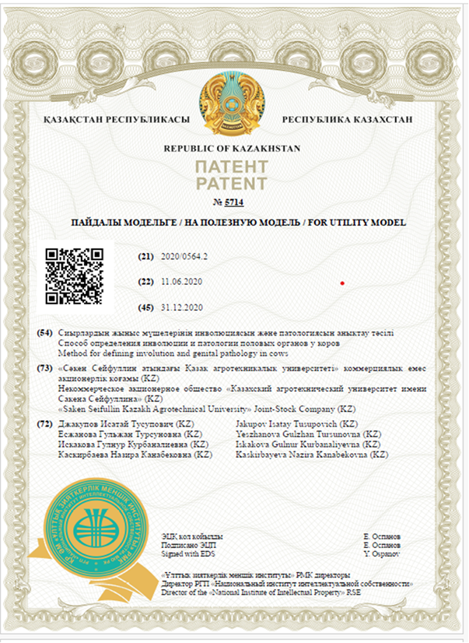
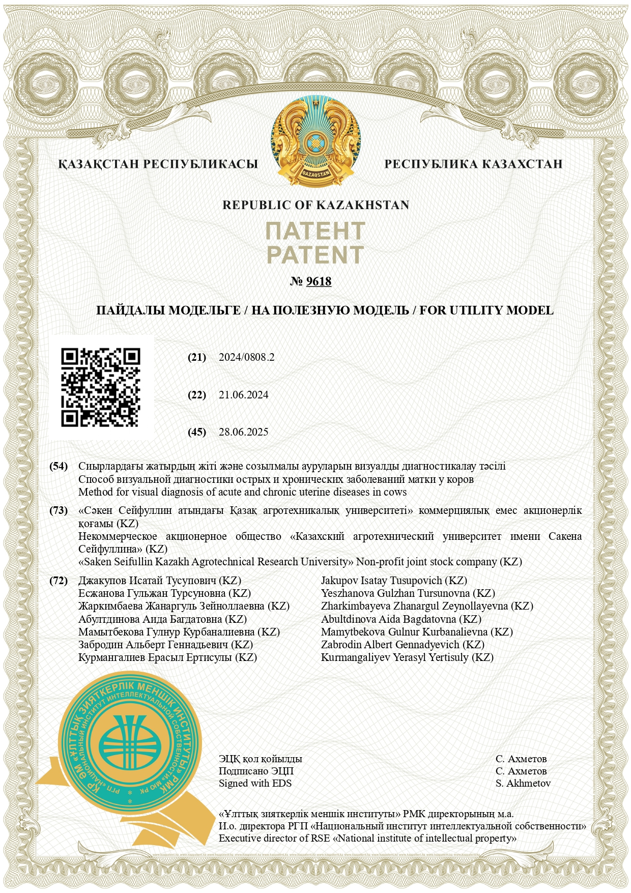
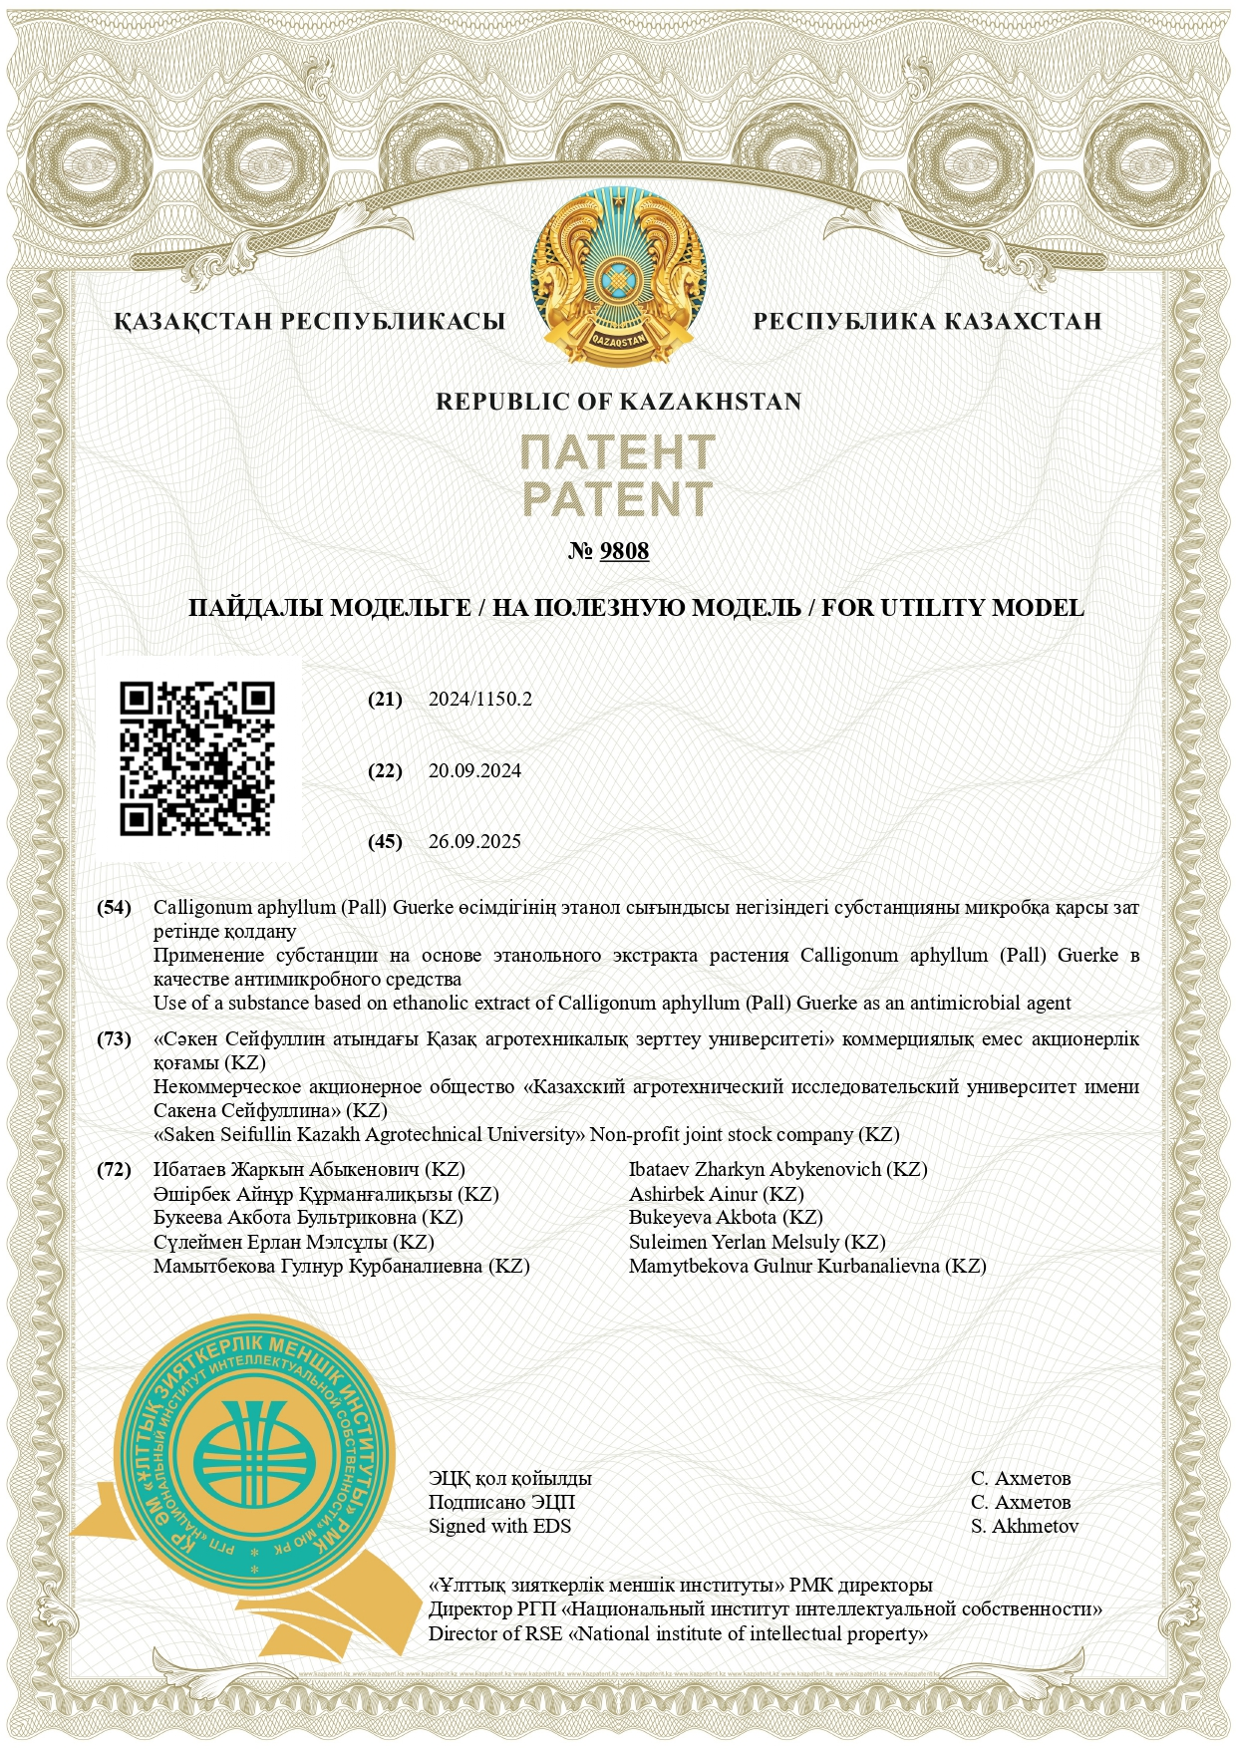
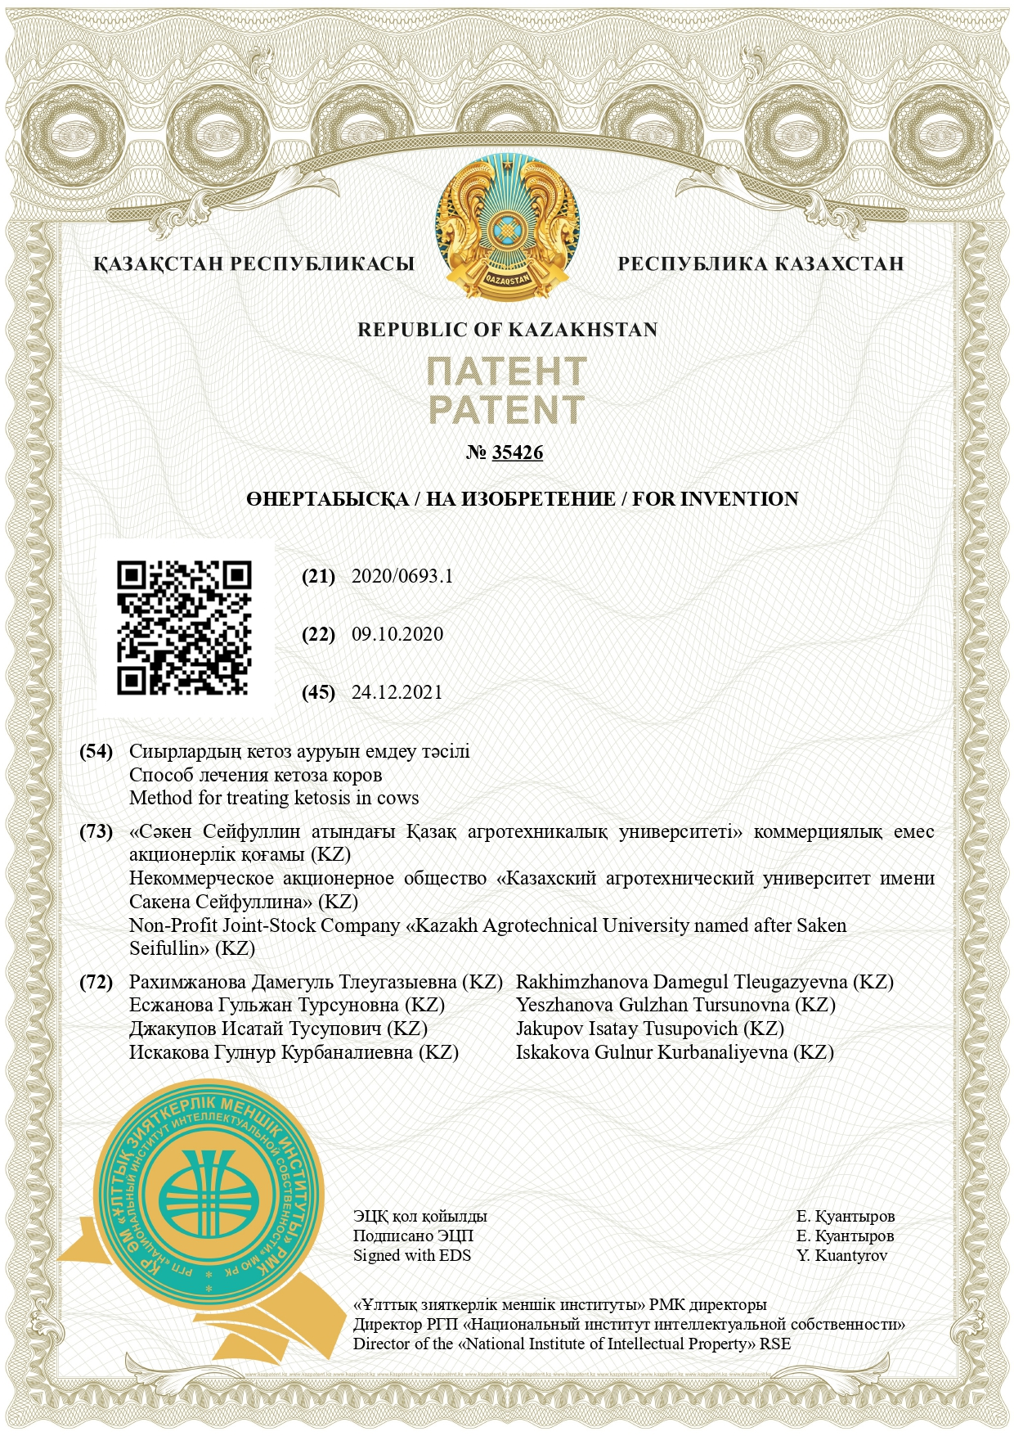
ҚОСЫМША Ә
актілер
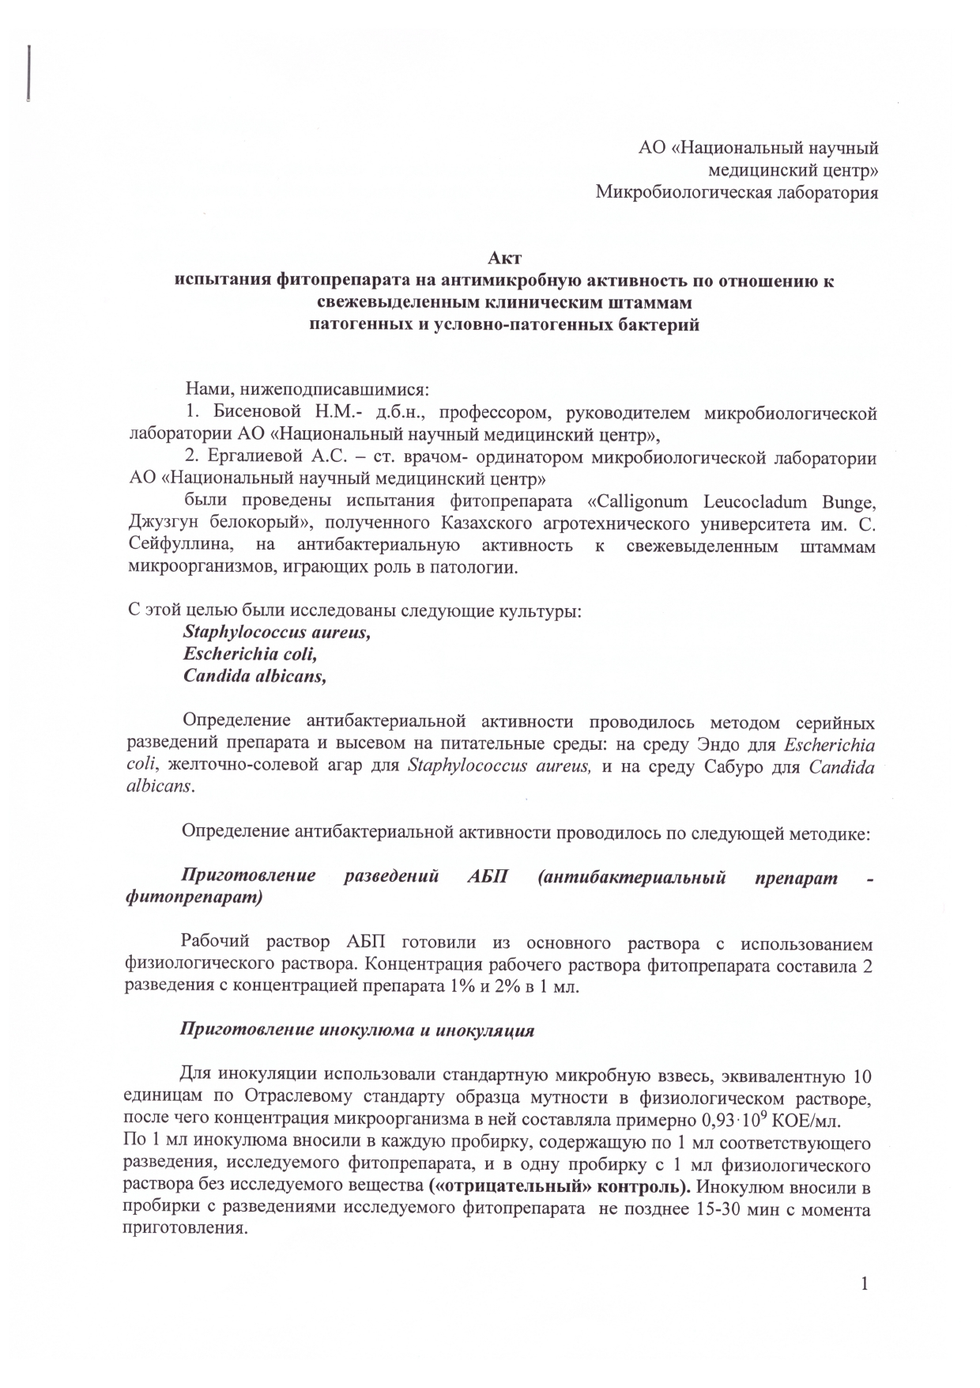

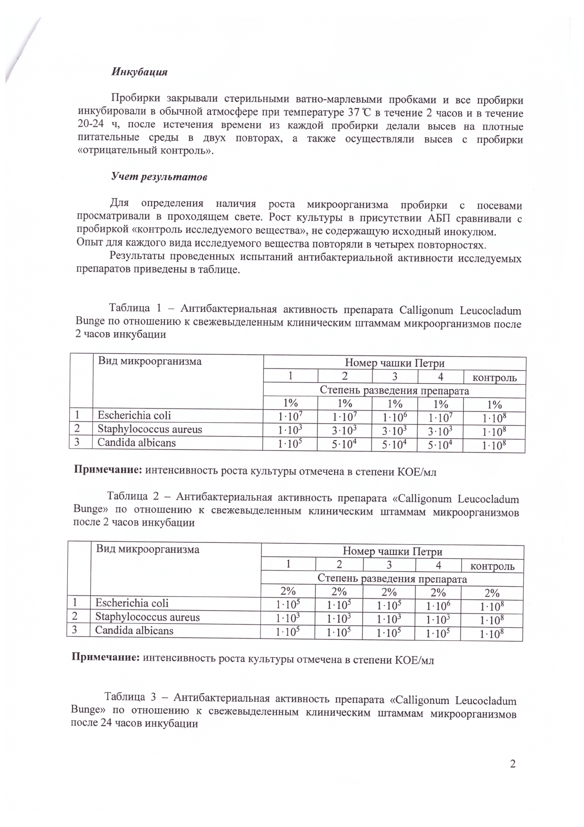

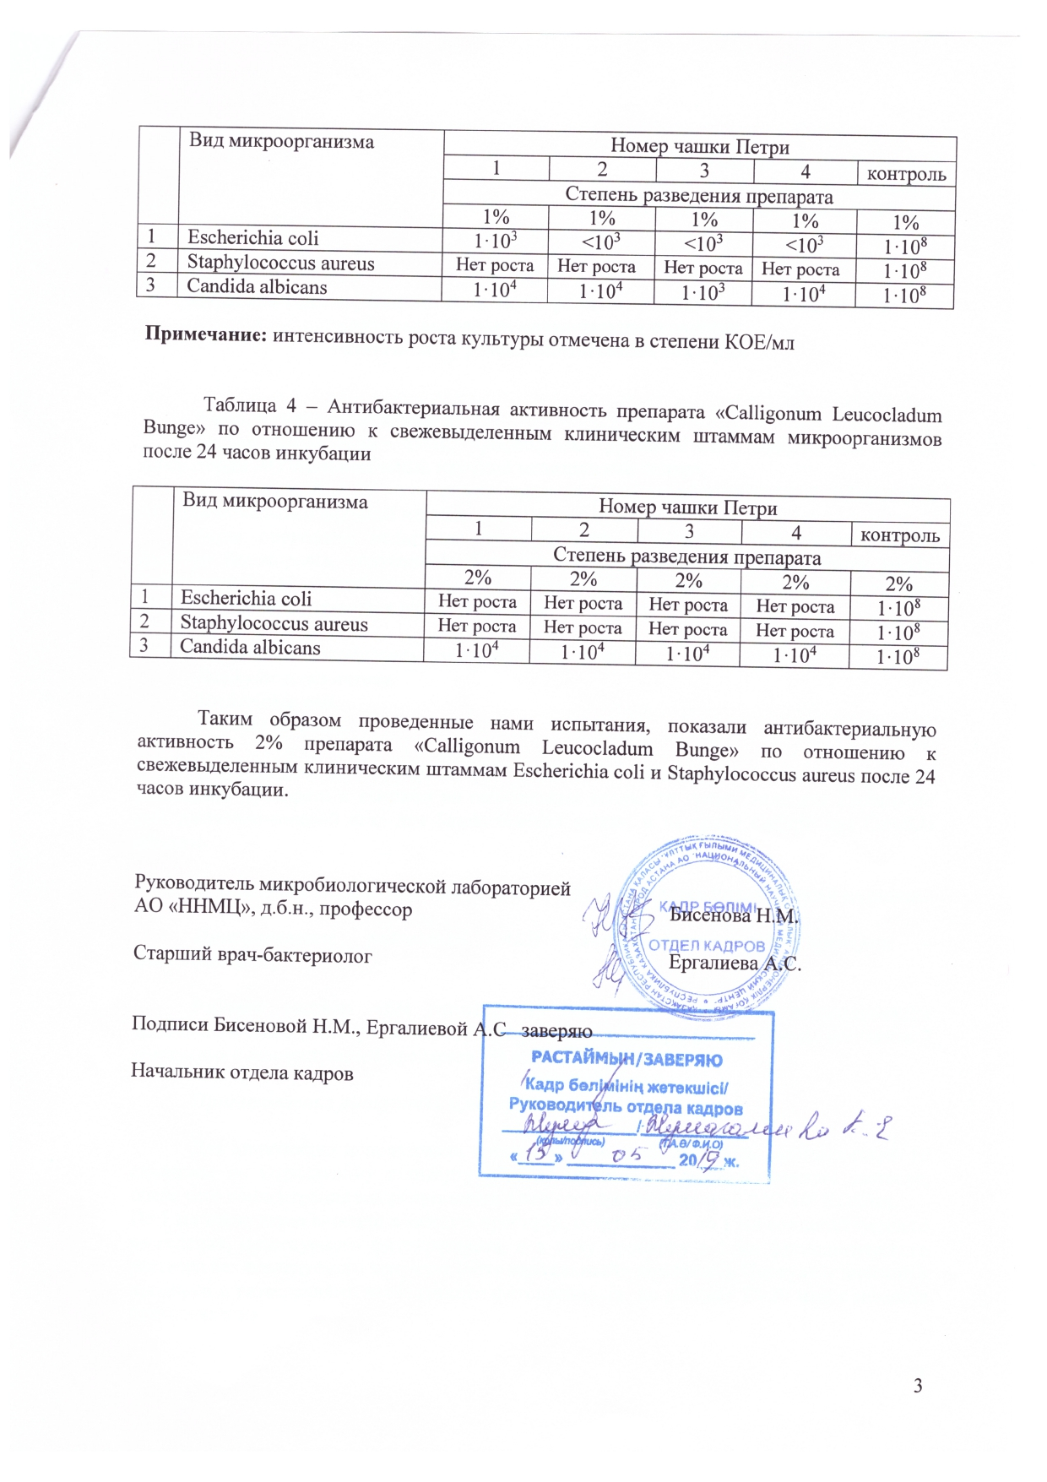
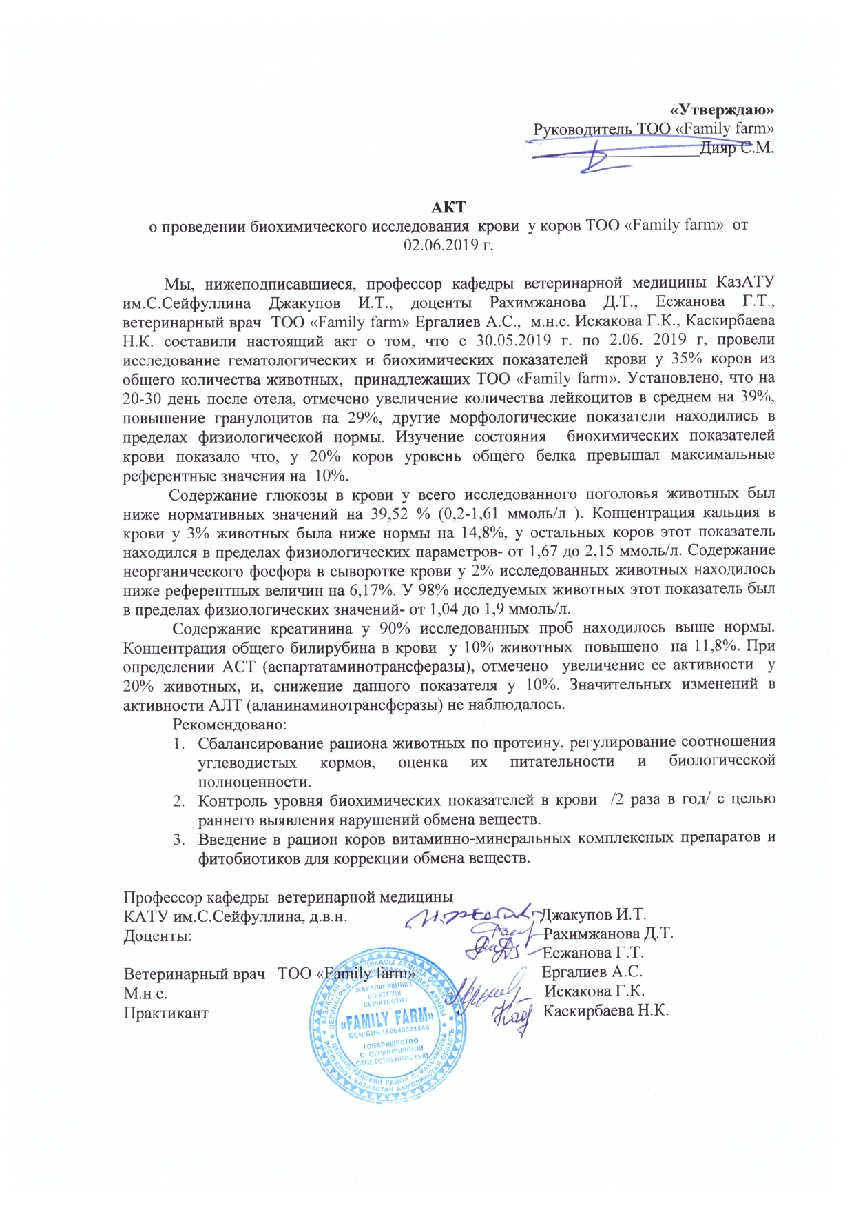

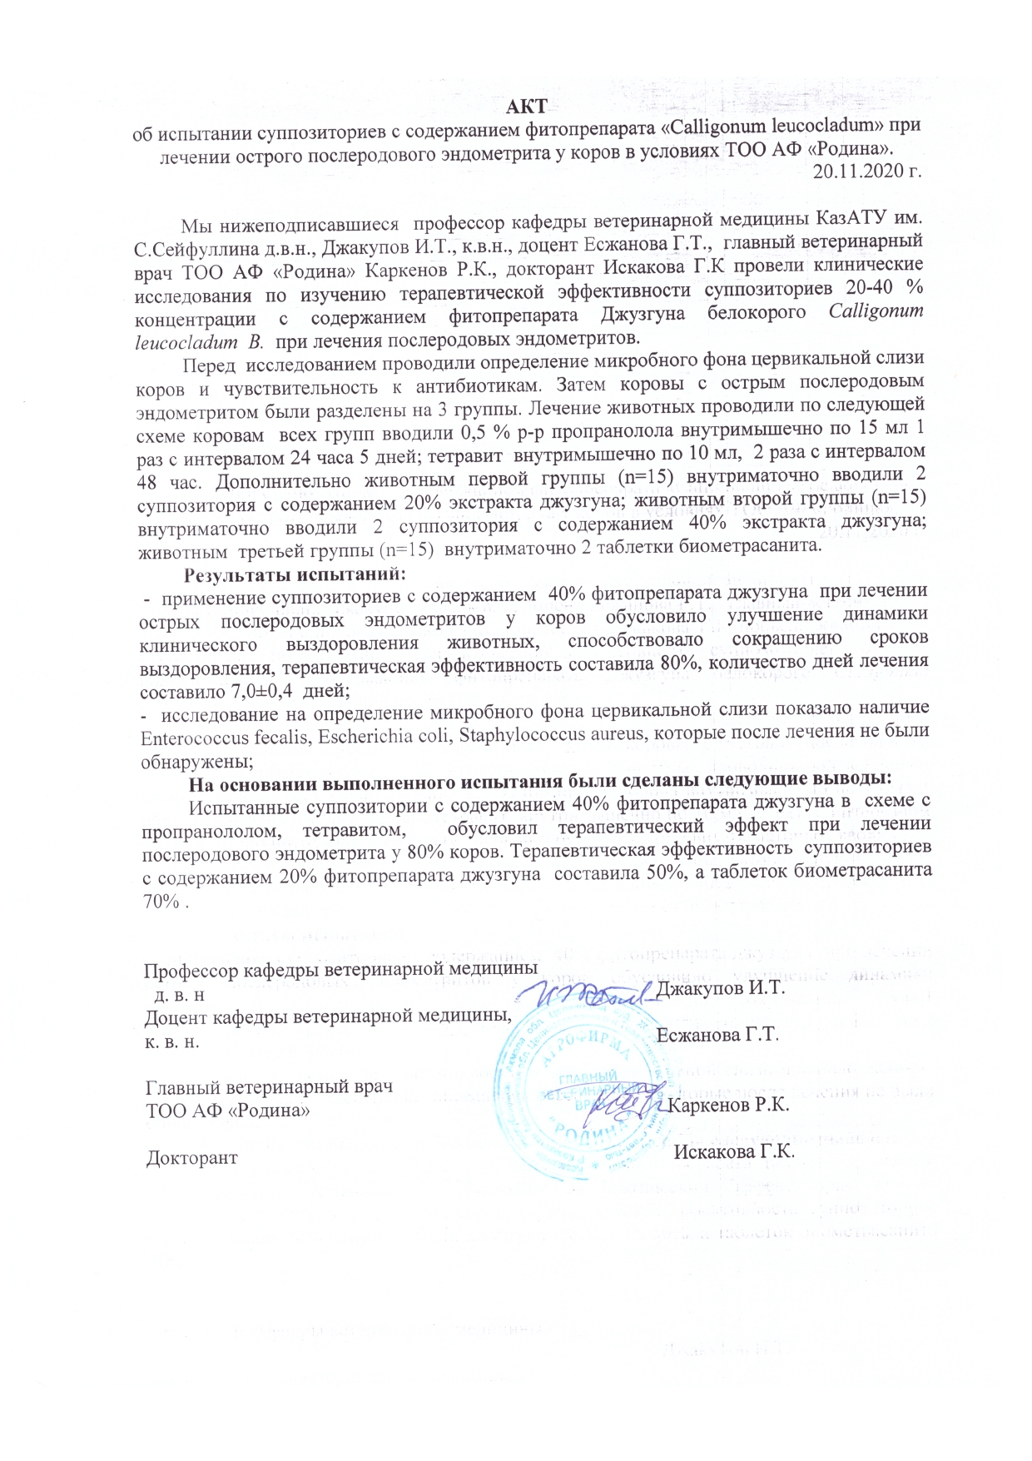

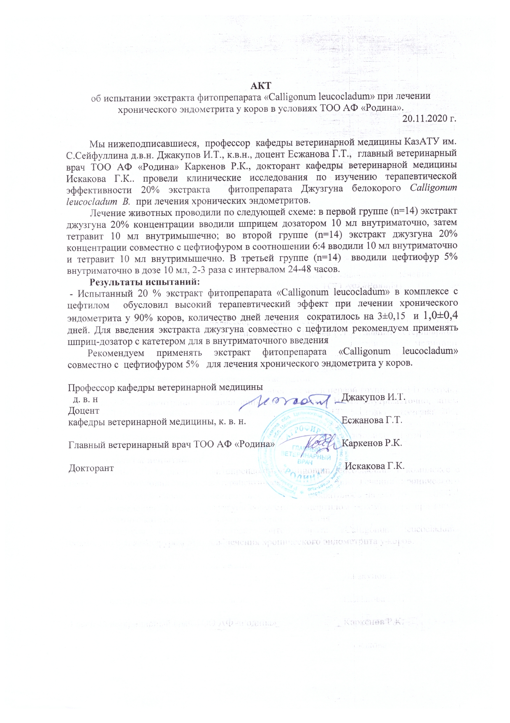

ҚОСЫМША Б
Протоколдар
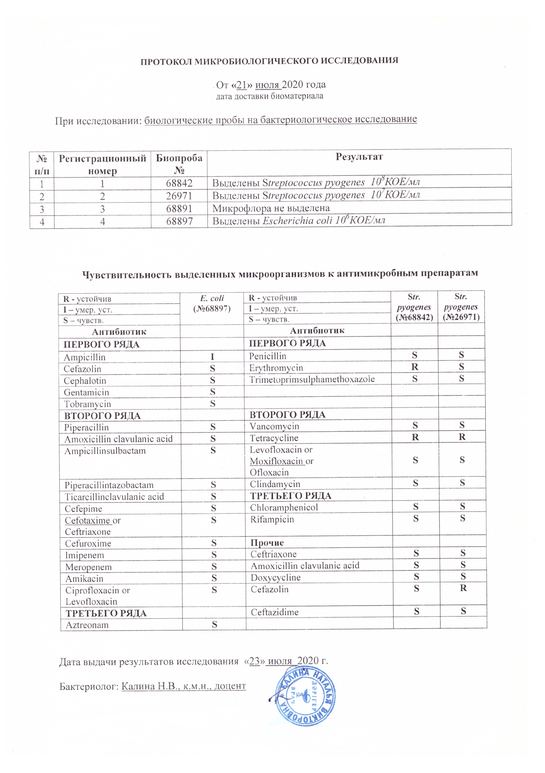

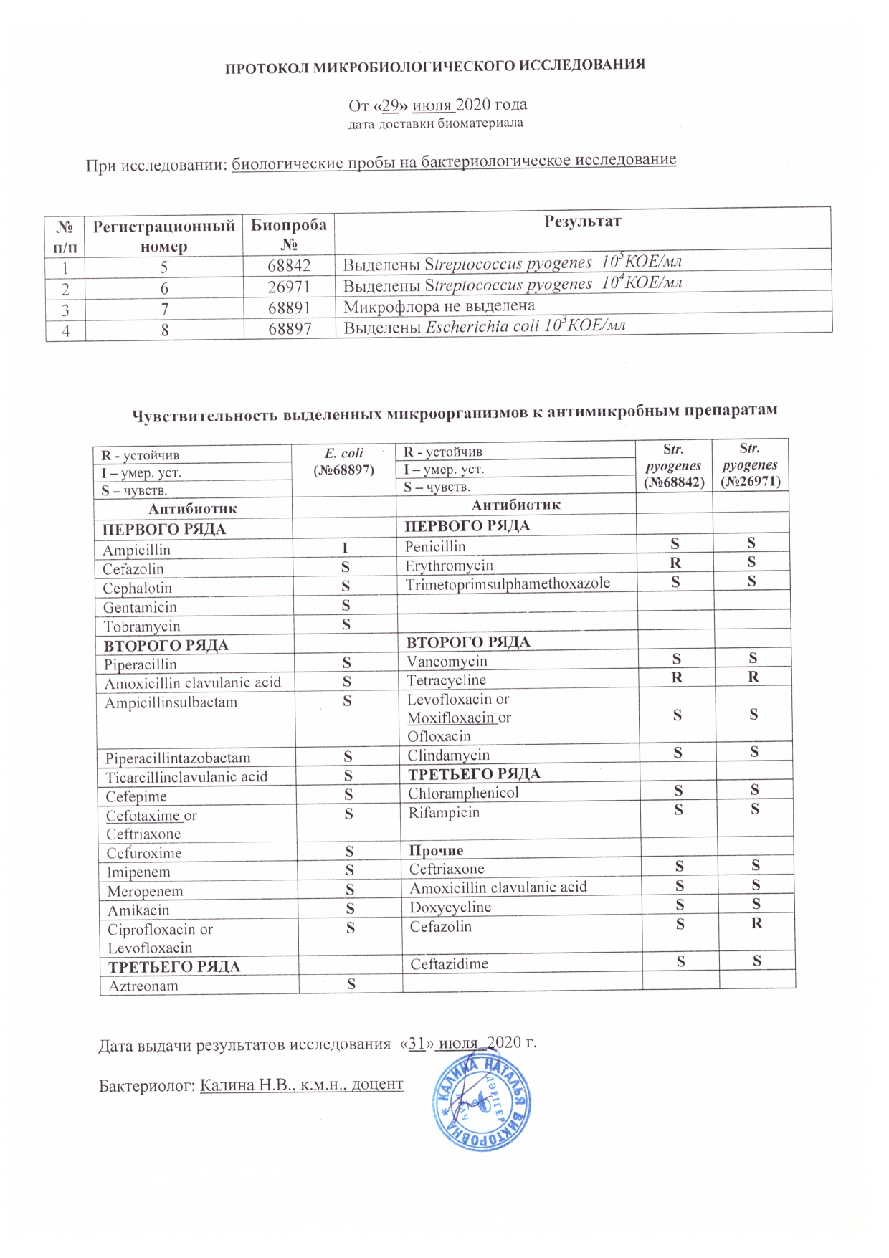

ҚОСЫМША В
Есептер
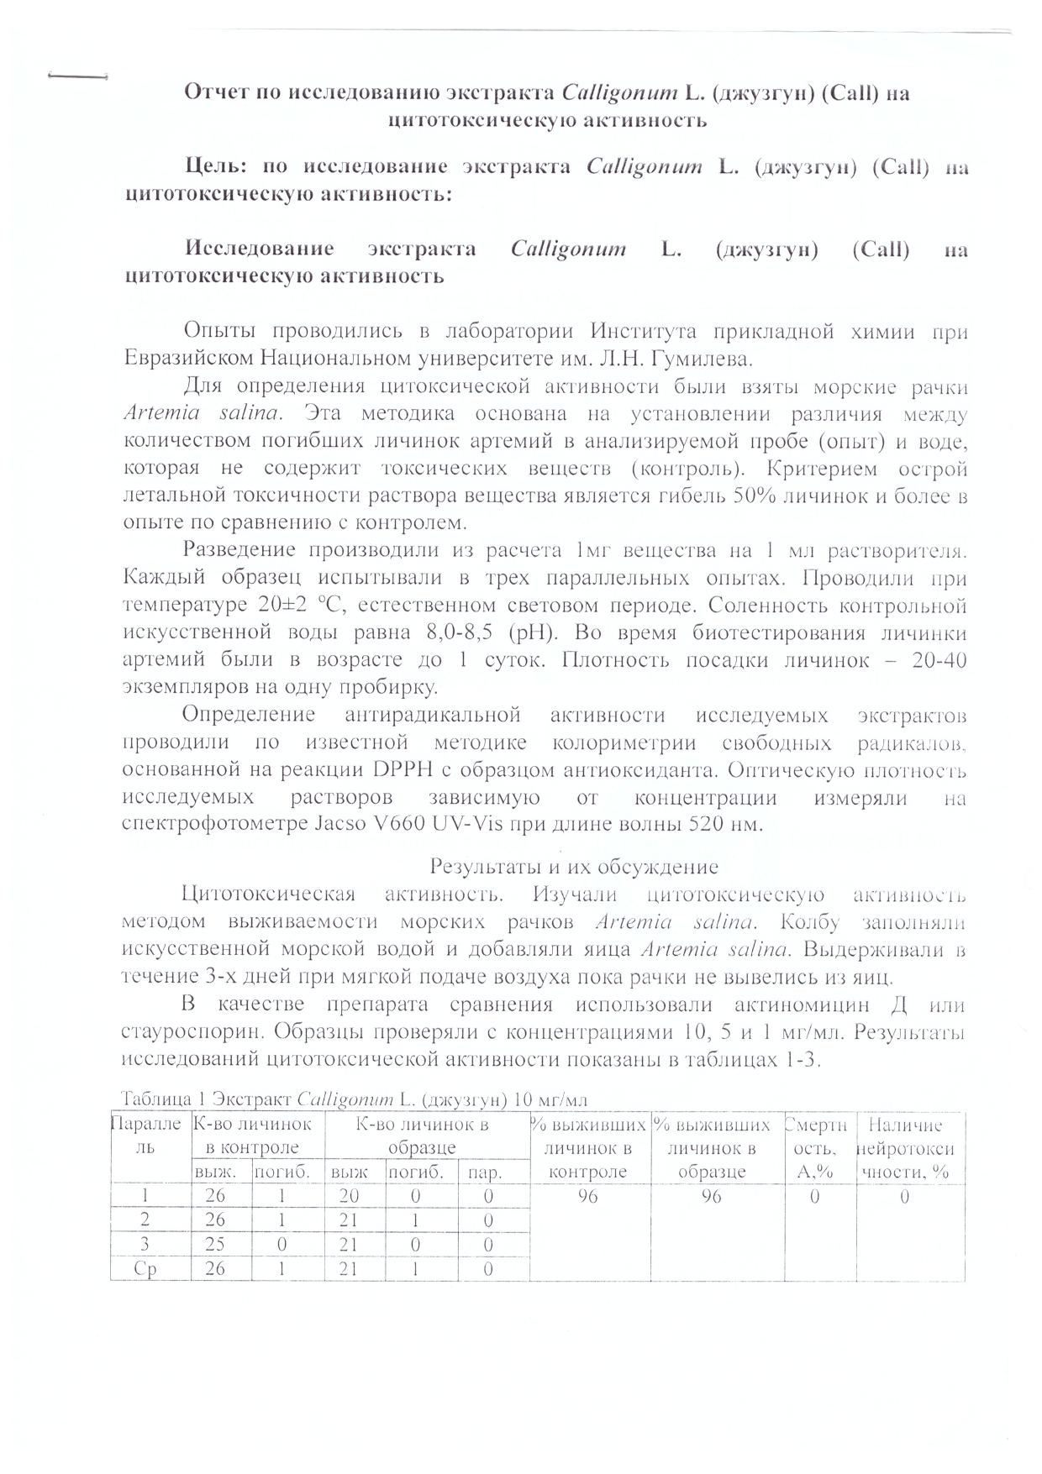

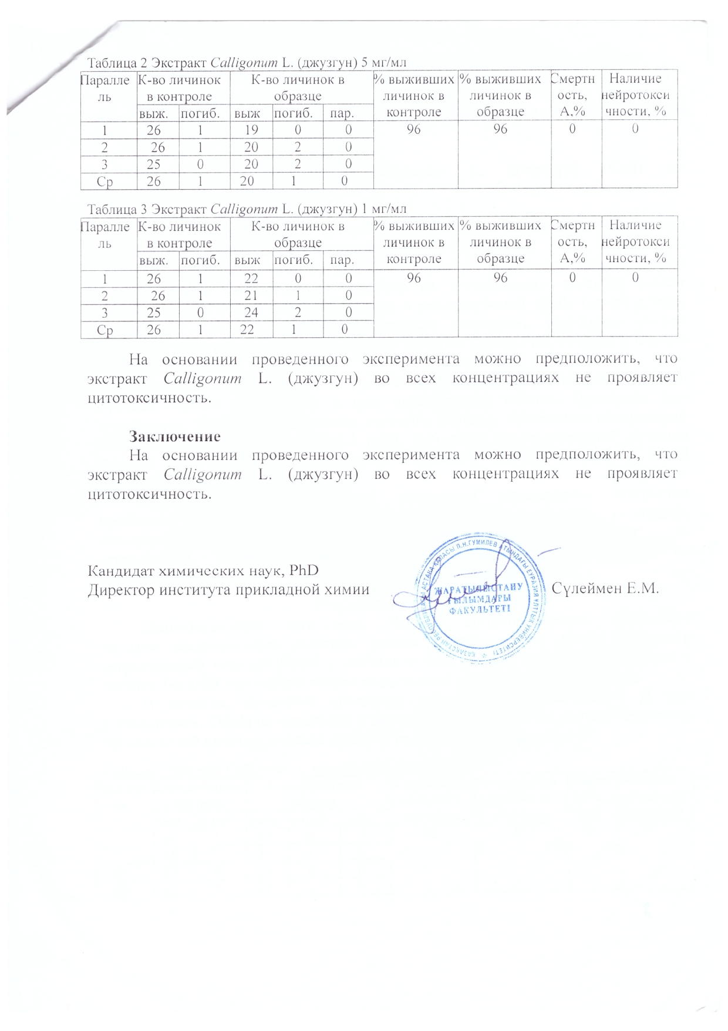

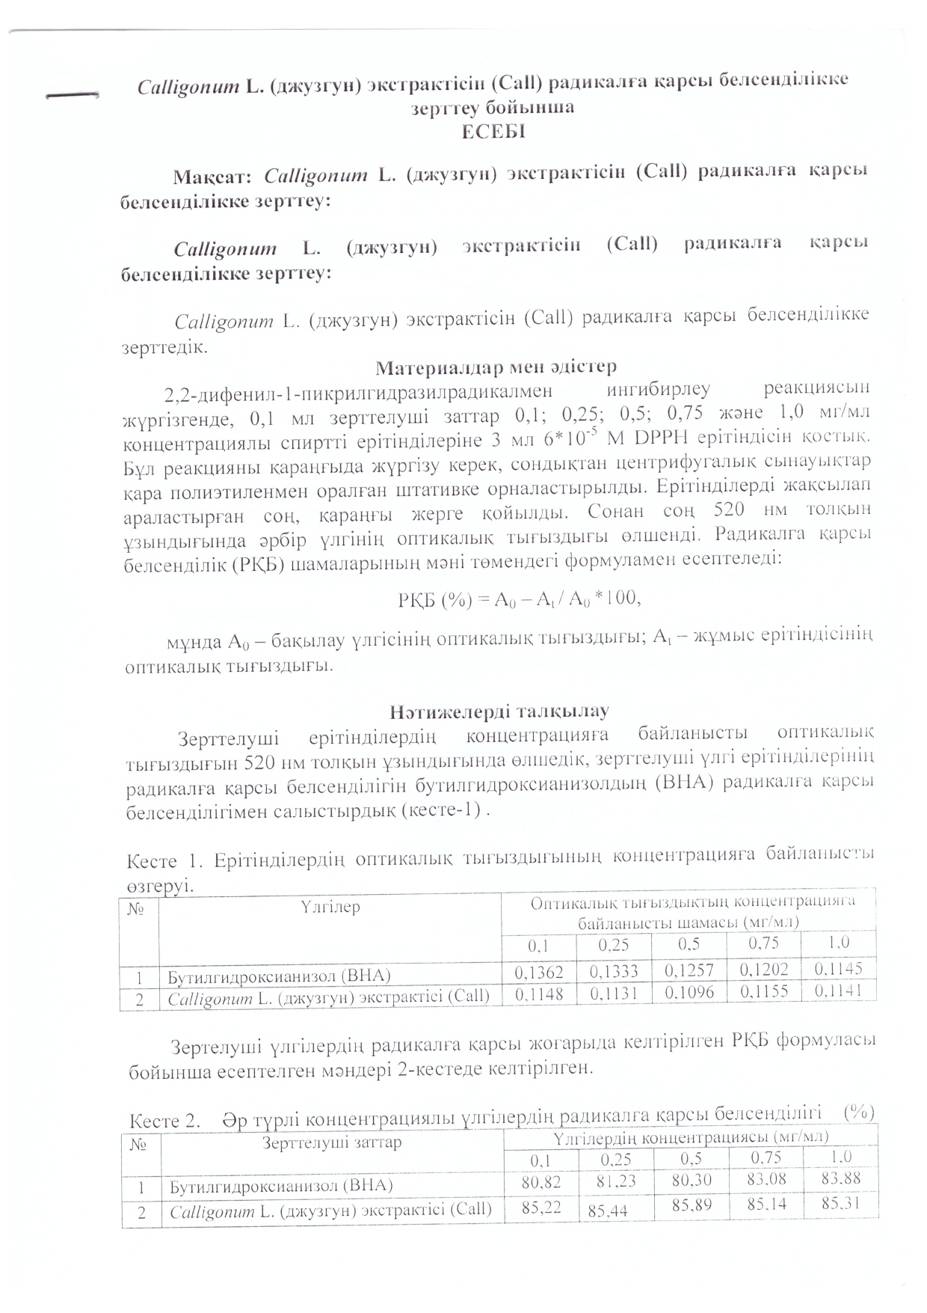

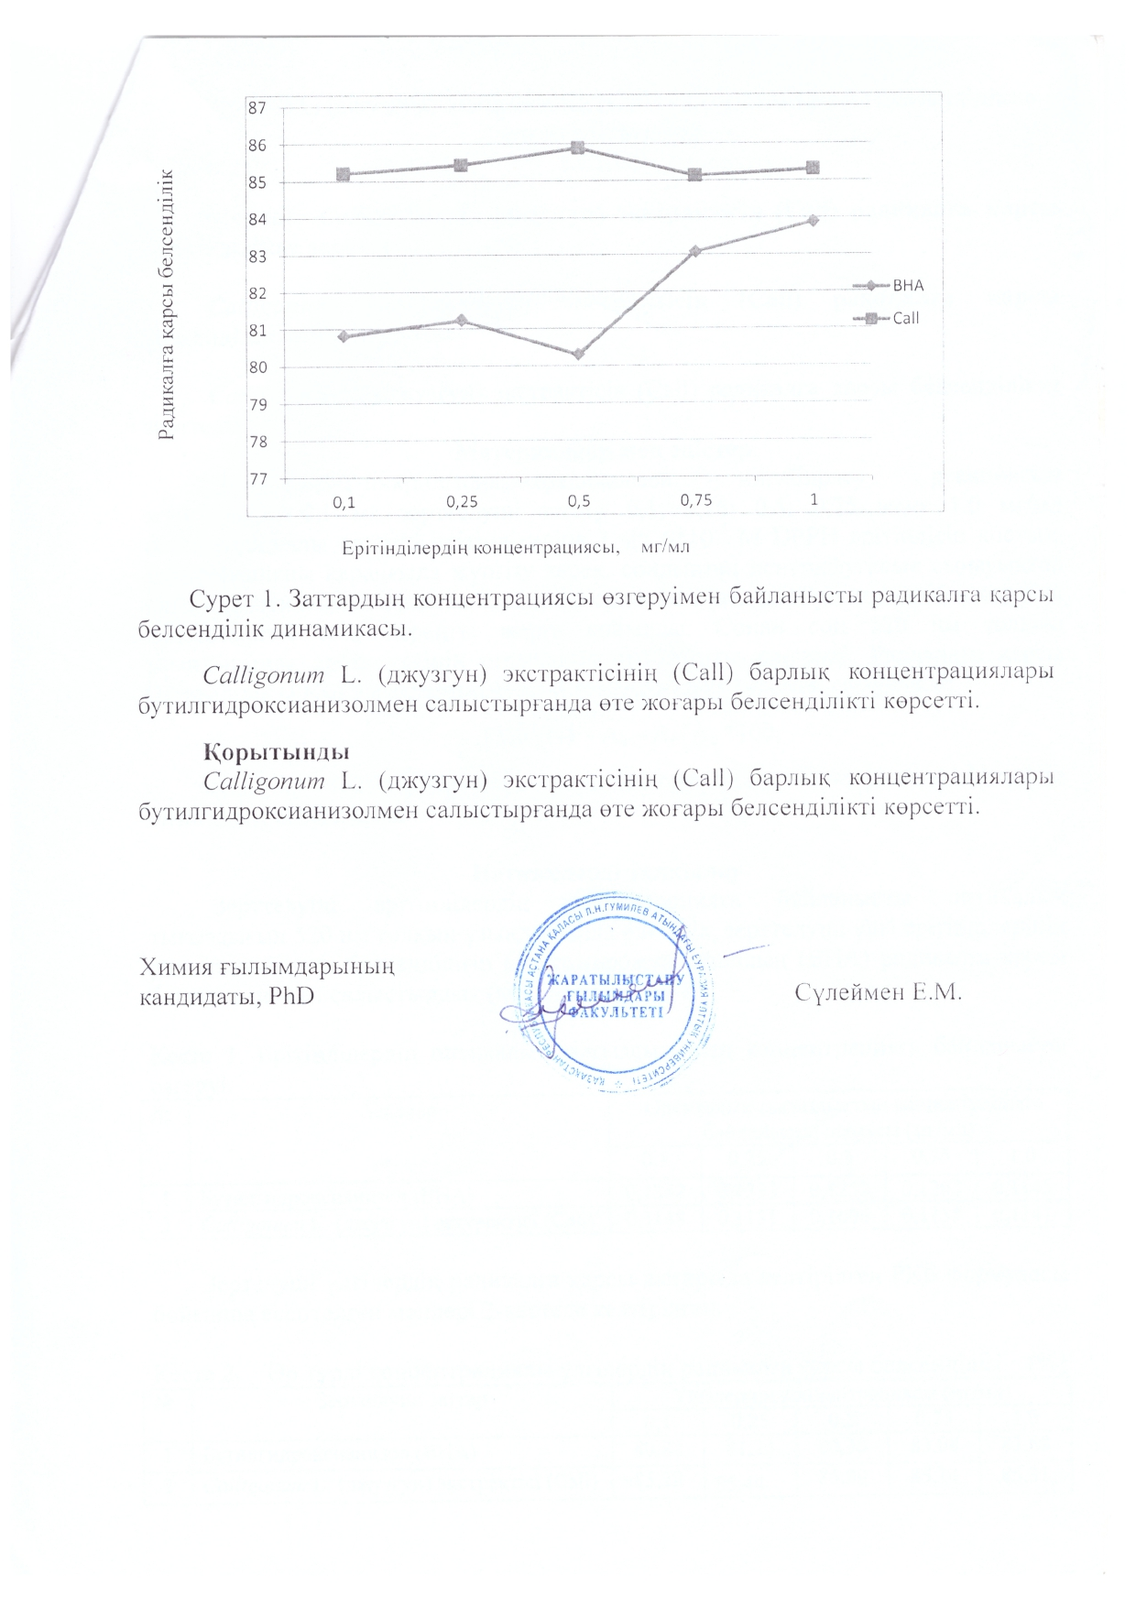
ҚОСЫМША Г
Сертификаттар
